BỘ CÔNG THƯƠNG
TRƯỜNG ĐẠI HỌC CÔNG THƯƠNG TP. HCM
KHOA CÔNG NGHỆ THÔNG TIN
---□&□---


KHÓA LUẬN TỐT NGHIỆP

HỆ THỐNG GIÁM SÁT VÀ QUẢN LÝ TÁC PHONG SINH VIÊN THÔNG MINH
Ngành: Công nghệ thông tin

SINH VIÊN THỰC HIỆN:
1. 2001230950 Lê Ngọc Phương Thùy 14DHTH14
2. 2001230735 Nguyễn Minh Quí 14DHTH14
3. 2001230215 Nguyễn Hữu Hảo 14DHTH08

TP. HỒ CHÍ MINH, tháng 11 năm 2026
BỘ CÔNG THƯƠNG
TRƯỜNG ĐẠI HỌC CÔNG THƯƠNG TP. HCM
KHOA CÔNG NGHỆ THÔNG TIN
---□&□---

KHÓA LUẬN TỐT NGHIỆP

HỆ THỐNG GIÁM SÁT VÀ QUẢN LÝ TÁC PHONG SINH VIÊN THÔNG MINH

Ngành: Công nghệ thông tin
GIẢNG VIÊN HƯỚNG DẪN:
ThS. Trần Văn Thọ

SINH VIÊN THỰC HIỆN:
1. 2001230950 Lê Ngọc Phương Thùy 14DHTH14
2. 2001230735 Nguyễn Minh Quí 14DHTH14
3. 2001230215 Nguyễn Hữu Hảo 14DHTH08

TP. HỒ CHÍ MINH, tháng 11 năm 2026

LỜI CẢM ƠN
Đầu tiên, chúng em xin gửi lời cảm ơn chân thành nhất đến quý thầy cô Trường Đại học Công Thương Thành phố Hồ Chí Minh, đặc biệt là các giảng viên khoa Công nghệ Thông tin. Trong suốt thời gian học tập tại trường, những kiến thức nền tảng mà thầy cô truyền đạt đã trở thành hành trang quý giá, giúp chúng em có đủ kiến thức để nghiên cứu và thực hiện khóa luận tốt nghiệp này.
Đặc biệt, chúng em xin gửi lời tri ân sâu sắc đến thầy hướng dẫn là ThS. Trần Văn Thọ. Thầy không chỉ là người định hướng mà còn luôn kiên nhẫn giải đáp thắc mắc, hỗ trợ và đóng góp để chúng em có thể hoàn thành khóa luận này một cách chỉn chu nhất.

NHẬN XÉT CỦA GIẢNG VIÊN HƯỚNG DẪN

GIẢNG VIÊN HƯỚNG DẪN
(Ký và ghi rõ họ tên)

MỤC LỤC

LỜI CẢM ƠN i
NHẬN XÉT CỦA GIẢNG VIÊN HƯỚNG DẪN ii
MỤC LỤC iii
DANH MỤC CÁC KÝ HIỆU VÀ CHỮ VIẾT TẮT viii
DANH MỤC HÌNH xi
DANH MỤC BẢNG xiii
MỞ ĐẦU 1
CHƯƠNG 1: KHẢO SÁT HỆ THỐNG 3
1.1. TỔNG QUAN VỀ BÀI TOÁN QUẢN LÝ TÁC PHONG SINH VIÊN 3
1.2. CƠ CẤU TỔ CHỨC VÀ CÁC ĐỐI TƯỢNG THAM GIA 3
1.2.1. Các bộ phận liên quan 3
1.2.2. Các đối tượng tham gia vào quá trình quản lý 4
1.3. QUY TRÌNH GIÁM SÁT VÀ XỬ LÝ VI PHẠM 5
1.3.1. Quy trình giám sát tác phong 5
1.3.2. Quy trình ghi nhận vi phạm 5
1.3.3. Quy trình xử lý vi phạm 6
1.3.4. Quy trình tra cứu và thống kê 6
CHƯƠNG 2: CƠ SỞ LÝ THUYẾT 7
2.1. GIỚI THIỆU BÀI TOÁN 7
2.1.1. Phát biểu bài toán 7
2.1.2. Giải pháp công nghệ đề xuất 7
2.2. YOLO26 – YOU ONLY LOOK ONCE 7
2.2.1. Giới thiệu tổng quan 7
2.2.2. Kiến trúc 9
2.2.3. Đánh giá mô hình 10
2.2.4. Vai trò trong đề tài 11
2.3. CONVNEXT 12
2.3.1. Giới thiệu tổng quan 12
2.3.2. Kiến trúc 12
2.3.2.1. Quá trình “hiện đại hóa” ResNet 12
2.3.2.2. Khối ConvNeXt (ConvNeXt Block) 13
2.3.2.3. Kiến trúc tổng thể 13
2.3.3. Đánh giá mô hình 14
2.3.4. Vai trò trong đề tài 15
2.4. MOBILENETV3 15
2.4.1. Giới thiệu tổng quan 15
2.4.2. Kiến trúc 16
2.4.2.1. Tích chập tách biệt theo chiều sâu 16
2.4.2.2. Khối dư đảo ngược với điểm nghẽn tuyến tính 16
2.4.2.3. Khối Squeeze-and-Excitation 16
2.4.2.4. Hàm kích hoạt h-swish 17
2.4.2.5. Tìm kiếm kiến trúc tự động 17
2.4.2.6. Thiết kế lại các lớp tốn kém 17
2.4.3. Đánh giá mô hình 17
2.4.4. Vai trò trong đề tài 18
2.5. CHƯNG CẤT TRI THỨC – KNOWLEDGE DISTILLATION 19
2.5.1. Khái niệm 19
2.5.2. Cách thức hoạt động 19
2.5.3. Ứng dụng trong đề tài 20
2.6. BOT-SORT 21
2.6.1. Giới thiệu tổng quan 21
2.6.2. Các cải tiến về kĩ thuật so với các mô hình Tracking trước 21
2.6.3. Cơ chế hoạt động 22
2.6.4. Ưu và nhược điểm 22
2.6.5. Vai trò của BoT-SORT trong đề tài 23
CHƯƠNG 3: PHÂN TÍCH HỆ THỐNG 24
3.1. GIỚI THIỆU 24
3.2. MÔ HÌNH HÓA NGHIỆP VỤ 25
3.2.1. Sơ đồ Use-Case nghiệp vụ 25
3.2.2. Mô hình hóa quy trình nghiệp vụ 25
3.2.2.1. Mô hình hóa quy trình nghiệp vụ kiểm tra tác phong 25
3.2.2.2. Mô hình hóa quy trình nghiệp vụ ghi nhận vi phạm 27
3.2.2.3. Mô hình hóa quy trình nghiệp vụ xử lý vi phạm 30
3.2.2.4. Mô hình hóa quy trình nghiệp vụ báo cáo thống kê vi phạm 33
3.3. MÔ HÌNH HÓA CHỨC NĂNG 37
3.3.1. Sơ đồ Use Case hệ thống 37
3.3.2. Đặc tả Use case hệ thống 37
3.3.2.1. Đặc tả use case “Đăng nhập” 37
3.3.2.2. Đặc tả use case “Quản lý sinh viên” 38
3.3.2.3. Đặc tả use case “Quản lý danh mục” 39
3.3.2.4. Đặc tả use case “Quản lý khu vực và camera giám sát” 40
3.3.2.5. Đặc tả use case “Giám sát và nhận diện tác phong” 41
3.3.2.6. Đặc tả use case “Ghi nhận và quản lý vi phạm” 43
3.3.2.7. Đặc tả use case “Tra cứu và xử lý vi phạm” 44
3.3.2.8. Đặc tả use case “Thống kê và báo cáo” 45
3.3.2.9. Đặc tả use case “Quản lý tài khoản và phân quyền” 46
3.4. SƠ ĐỒ LỚP MỨC PHÂN TÍCH 48
CHƯƠNG 4: THIẾT KẾ HỆ THỐNG 49
4.1. GIỚI THIỆU 49
4.2. THIẾT KẾ CSDL 49
4.3. THIẾT KẾ GIAO DIỆN HỆ THỐNG 54
4.3.1. Giao diện đăng nhập và đổi mật khẩu 55
4.3.2. Giao diện tổng quan 56
4.3.3. Giao diện bản ghi vi phạm 57
4.3.4. Giao diện quản lý sinh viên 60
4.3.5. Giao diện quản lý danh mục 61
4.3.6. Giao diện camera và khu vực 62
4.3.7. Giao diện thống kê và báo cáo 63
4.3.8. Giao diện tài khoản và phân quyền 64
4.4. SƠ ĐỒ LỚP Ở MỨC THIẾT KẾ 65
CHƯƠNG 5: CÀI ĐẶT HỆ THỐNG 66
5.1. GIỚI THIỆU 66
5.2. MÔI TRƯỜNG CÀI ĐẶT 66
5.2.1. Yêu cầu phần cứng 66
5.2.2. Yêu cầu phần mềm 67
5.3. HUẤN LUYỆN MÔ HÌNH NHẬN DIỆN VÀ PHÂN LOẠI 68
5.3.1. Huấn luyện mô hình phân loại đồng phục 68
5.3.1.1. Dữ liệu huấn luyện 68
5.3.1.2. Mô hình và cấu hình huấn luyện 68
5.3.1.3. Tăng cường dữ liệu 70
5.3.1.4. Quá trình tinh chỉnh 70
5.3.2. Huấn luyện mô hình nhận diện thẻ sinh viên 71
5.3.2.1. Dữ liệu huấn luyện 71
5.3.2.2. Cấu hình huấn luyện 71
5.3.2.3. Lựa chọn kích thước ảnh triển khai 72
5.4. CÀI ĐẶT CÁC THÀNH PHẦN HỆ THỐNG 72
5.4.1. Module AI trên ứng dụng Desktop 72
5.4.2. API trung gian 74
5.4.3. Cơ sở dữ liệu 75
5.4.4. Website quản lý 76
5.4.5. Công nghệ sử dụng 77
5.5. KẾT CHƯƠNG 79
CHƯƠNG 6: THỰC NGHIỆM VÀ TRIỂN KHAI 80
6.1. GIỚI THIỆU 80
6.2. TRIỂN KHAI HỆ THỐNG 80
6.2.1. Chuẩn bị môi trường 80
6.2.2. Khởi tạo cơ sở dữ liệu 80
6.2.3. Cấu hình 81
6.2.4. Khởi chạy các thành phần 82
6.3. THỬ NGHIỆM 83
6.3.1. Kiểm thử chức năng hệ thống 83
6.3.1.1. Danh sách các chức năng 83
6.3.1.2. Kiểm thử các chức năng 83
6.3.2. Thời gian phản hồi 89
6.3.3. Thực nghiệm và đánh giá mô hình AI 90
6.3.3.1. Phương pháp đánh giá 90
6.3.3.2. Kết quả tinh chỉnh mô hình phân loại đồng phục 91
6.3.3.3. Kết quả mô hình phân loại đồng phục 92
6.3.3.4. Kết quả mô hình nhận diện thẻ 93
6.3.3.5. Đánh giá trên toàn pipeline 95
6.3.3.6. Hiệu năng xử lý 97
6.3.3.7. Hạn chế và hướng cải thiện 97
6.3.4. Hình ảnh kết quả hệ thống 98
6.3.4.1. Giao diện website 98
6.3.4.2. Ứng dụng Desktop 105
6.4. KẾT CHƯƠNG 106
KẾT LUẬN 107
1. KẾT QUẢ ĐẠT ĐƯỢC 107
2. HẠN CHẾ 108
3. HƯỚNG PHÁT TRIỂN 109
TÀI LIỆU THAM KHẢO 110

DANH MỤC CÁC KÝ HIỆU VÀ CHỮ VIẾT TẮT
Viết tắt | Tiếng Anh | Tiếng Việt
AI | Artificial Intelligence | Trí tuệ nhân tạo
API | Application Programming Interface | Giao diện lập trình ứng dụng
AUC | Area Under the Curve | Diện tích dưới đường cong
BoT-SORT | Bag of Tricks for SORT | Thuật toán theo dõi đa đối tượng BoT-SORT
C2PSA | C2 Position-Sensitive Attention | Khối chú ý nhạy vị trí C2
CDN | Content Delivery Network | Mạng phân phối nội dung
CE | Cross-Entropy | Hàm mất mát entropy chéo
CNN | Convolutional Neural Network | Mạng nơ-ron tích chập
CPU | Central Processing Unit | Bộ xử lý trung tâm
CSDL |  | Cơ sở dữ liệu
CSRF | Cross-Site Request Forgery | Giả mạo yêu cầu liên trang
CSS | Cascading Style Sheets | Bảng định kiểu xếp tầng
CTSV |  | Công tác Sinh viên
CUDA | Compute Unified Device Architecture | Kiến trúc tính toán hợp nhất của NVIDIA
DFL | Distribution Focal Loss | Hàm mất mát tiêu điểm phân phối
ERD | Entity Relationship Diagram | Sơ đồ quan hệ thực thể
FK | Foreign Key | Khóa ngoại
FLOPs | Floating Point Operations | Số phép tính dấu phẩy động
FPN | Feature Pyramid Network | Mạng kim tự tháp đặc trưng
FPS | Frames Per Second | Số khung hình mỗi giây
GELU | Gaussian Error Linear Unit | Hàm kích hoạt GELU
GMC | Global Motion Compensation | Bù chuyển động toàn cục
GPU | Graphics Processing Unit | Bộ xử lý đồ họa
HMAC | Hash-based Message Authentication Code | Mã xác thực thông điệp dựa trên băm
HSV | Hue, Saturation, Value | Không gian màu sắc độ, độ bão hòa, độ sáng
HTML | HyperText Markup Language | Ngôn ngữ đánh dấu siêu văn bản
IDF1 | ID F1 Score | Chỉ số F1 theo định danh
KD | Knowledge Distillation | Chưng cất tri thức
KL | Kullback–Leibler | Độ phân kỳ Kullback–Leibler
MAdds | Multiply-Adds | Số phép nhân cộng
mAP | mean Average Precision | Độ chính xác trung bình của các lớp
MLP | Multi-Layer Perceptron | Mạng nơ-ron đa tầng
MOT | Multi-Object Tracking | Theo dõi đa đối tượng
MOTA | Multiple Object Tracking Accuracy | Độ chính xác theo dõi đa đối tượng
MSSV |  | Mã số sinh viên
NAS | Neural Architecture Search | Tìm kiếm kiến trúc mạng nơ-ron
NMS | Non-Maximum Suppression | Triệt tiêu phi cực đại
ODBC | Open Database Connectivity | Chuẩn kết nối cơ sở dữ liệu mở
ONNX | Open Neural Network Exchange | Định dạng trao đổi mạng nơ-ron mở
PAN | Path Aggregation Network | Mạng tổng hợp đường dẫn
PDF | Portable Document Format | Định dạng tài liệu di động
PDO | PHP Data Objects | Thư viện truy cập dữ liệu của PHP
PHP | PHP: Hypertext Preprocessor | Ngôn ngữ lập trình phía máy chủ PHP
PK | Primary Key | Khóa chính
RAM | Random Access Memory | Bộ nhớ truy cập ngẫu nhiên
ReID | Re-Identification | Tái định danh
ReLU | Rectified Linear Unit | Hàm kích hoạt ReLU
REST | Representational State Transfer | Kiểu kiến trúc API REST
ROC | Receiver Operating Characteristic | Đường đặc trưng hoạt động của bộ thu
SE | Squeeze-and-Excitation | Khối nén và kích thích
SORT | Simple Online and Realtime Tracking | Thuật toán theo dõi trực tuyến thời gian thực
SPPF | Spatial Pyramid Pooling – Fast | Gộp kim tự tháp không gian bản nhanh
SQL | Structured Query Language | Ngôn ngữ truy vấn có cấu trúc
SSE | Server-Sent Events | Sự kiện do máy chủ gửi
UML | Unified Modeling Language | Ngôn ngữ mô hình hóa thống nhất
URL | Uniform Resource Locator | Địa chỉ tài nguyên
UUID | Universally Unique Identifier | Định danh duy nhất toàn cục
ViT | Vision Transformer | Mô hình Transformer cho thị giác máy tính
YOLO | You Only Look Once | Họ mô hình phát hiện đối tượng YOLO

DANH MỤC HÌNH
Hình 2.1: Kiến trúc YOLO 9
Hình 2.2: Hiệu năng các phiên bản YOLO (Nguồn: [35]) 11
Hình 3.1: Sơ đồ Use Case nghiệp vụ 25
Hình 3.2: Sơ đồ hoạt động nghiệp vụ kiểm tra tác phong sinh viên 26
Hình 3.3: Sơ đồ tuần tự kiểm tra tác phong 27
Hình 3.4: Sơ đồ cộng tác kiểm tra tác phong 27
Hình 3.5: Sơ đồ hoạt động ghi nhận vi phạm 29
Hình 3.6: Sơ đồ tuần tự ghi nhận vi phạm 30
Hình 3.7: Sơ đồ cộng tác ghi nhận vi phạm 30
Hình 3.8: Sơ đồ hoạt động xử lý vi phạm 32
Hình 3.9: Sơ đồ tuần tự xử lý vi phạm 33
Hình 3.10: Sơ đồ cộng tác xử lý vi phạm 33
Hình 3.11: Sơ đồ hoạt động báo cáo thống kê vi phạm 35
Hình 3.12: Sơ đồ tuần tự báo cáo thống kê 36
Hình 3.13: Sơ đồ cộng tác báo cáo thống kê vi phạm 36
Hình 3.14: Sơ đồ use case hệ thống 37
Hình 3.15: Sơ đồ lớp mức phân tích 48
Hình 4.1: Sơ đồ quan hệ ERD 49
Hình 4.2: Giao diện đăng nhập 55
Hình 4.3: Giao diện đổi mật khẩu 56
Hình 4.4: Giao diện tổng quan 57
Hình 4.5: Giao diện bản ghi vi phạm 58
Hình 4.6: Chi tiết cảnh báo và ảnh bằng chứng 59
Hình 4.7: Ghi nhận vi phạm do Đội Cờ Đỏ kiểm tra 59
Hình 4.8: Nhập biên bản từ tệp Excel 60
Hình 4.9: Giao diện quản lý sinh viên 61
Hình 4.10: Hồ sơ sinh viên và biên bản vi phạm 61
Hình 4.11: Giao diện quản lý danh mục 62
Hình 4.12: Quản lý khu vực 63
Hình 4.13: Quản lý camera 63
Hình 4.14: Giao diện thống kê và báo cáo 64
Hình 4.15: Giao diện tài khoản và phân quyền 65
Hình 4.16: Sơ đồ lớp mức thiết kế 65
Hình 6.1: Danh sách toàn bộ các chức năng kiểm thử 83
Hình 6.2: Kiểm thử hạ tầng hệ thống 84
Hình 6.3: Kiểm thử xác thực, phân quyền (1) 84
Hình 6.4: Kiểm thử xác thực, phân quyền (2) 84
Hình 6.5: Kiểm thử quản lý danh mục (1) 85
Hình 6.6: Kiểm thử quản lý danh mục (2) 85
Hình 6.7: Kiểm thử ứng dụng giám sát tác phong (1) 85
Hình 6.8: Kiểm thử ứng dụng giám sát tác phong (2) 86
Hình 6.9: Kiểm thử ứng dụng giám sát tác phong (3) 86
Hình 6.10: Kiểm thử dashboard và báo cáo thống kê 86
Hình 6.11: Kiểm thử quản lý sinh viên và chức năng import/export Excel (1) 87
Hình 6.12: Kiểm thử quản lý sinh viên và chức năng import/export Excel (2) 87
Hình 6.13: Kiểm thử chức năng ghi nhận vi phạm và điều phối Đội Cờ Đỏ (1) 87
Hình 6.14: Kiểm thử chức năng ghi nhận vi phạm và điều phối Đội Cờ Đỏ (2) 88
Hình 6.15: Kiểm thử chức năng ghi nhận vi phạm và điều phối Đội Cờ Đỏ (3) 88
Hình 6.16: Kiểm thử bảo mật, hiệu năng và toàn luồng (1) 88
Hình 6.17: Kiểm thử bảo mật, hiệu năng và toàn luồng (2) 89
Hình 6.18: Kiểm thử bảo mật, hiệu năng và toàn luồng (3) 89
Hình 6.19: Val loss và val accuracy theo epoch của Baseline và KD Student 92
Hình 6.20: Loss và các chỉ số của mô hình nhận diện thẻ theo epoch (lần 1) 94
Hình 6.21: Đường F1 theo ngưỡng tin cậy của mô hình nhận diện thẻ (lần 1) 95
Hình 6.22: Đăng nhập vào website 98
Hình 6.23: Giao diện Tổng quan và danh sách vi phạm chưa xử lý 99
Hình 6.24: Cảnh báo mới từ Camera AI trên trang Bản ghi vi phạm 99
Hình 6.25: Cập nhật trạng thái điều phối Đội Cờ Đỏ cho cảnh báo 100
Hình 6.26: Ghi nhận vi phạm với thông tin sinh viên tự động hiển thị 100
Hình 6.27: Lọc danh sách sinh viên theo khoa 101
Hình 6.28: Danh mục loại vi phạm 101
Hình 6.29: Danh sách camera giám sát 102
Hình 6.30: Báo cáo thống kê theo học kỳ 103
Hình 6.31: Trang báo cáo PDF có nhận xét do AI sinh 104
Hình 6.32: Tạo tài khoản và phân quyền 105
Hình 6.33: Màn hình giám sát camera và nhận diện vi phạm 105
Hình 6.34: Cấu hình ngưỡng xử lý và kết nối API 106

DANH MỤC BẢNG
Bảng 2.1: Thông số và độ chính xác của các biến thể ConvNeXt (Nguồn: [21]) 14
Bảng 2.2: So sánh các thế hệ MobileNet trên ImageNet-1K (Nguồn: [26], [27], [4]) 18
Bảng 3.1: Đặc tả nghiệp vụ kiểm tra tác phong 25
Bảng 3.2: Đặc tả nghiệp vụ ghi nhận vi phạm 28
Bảng 3.3: Đặc tả nghiệp vụ xử lý vi phạm 30
Bảng 3.4: Đặc tả nghiệp vụ báo cáo thống kê vi phạm 33
Bảng 3.5: Đặc tả use case “Đăng nhập” 37
Bảng 3.6: Đặc tả use case “Quản lý sinh viên” 38
Bảng 3.7: Đặc tả use case “Quản lý danh mục” 39
Bảng 3.8: Đặc tả use case “Quản lý khu vực và camera giám sát” 40
Bảng 3.9: Đặc tả use case “Giám sát và nhận diện tác phong” 41
Bảng 3.10: Đặc tả use case “Ghi nhận và quản lý vi phạm” 43
Bảng 3.11: Đặc tả use case “Tra cứu và xử lý vi phạm” 44
Bảng 3.12: Đặc tả use case “Thống kê và báo cáo” 45
Bảng 3.13: Đặc tả use case “Quản lý tài khoản và phân quyền” 46
Bảng 4.1: KHOA – Danh mục khoa 49
Bảng 4.2: NGANH – Danh mục ngành 50
Bảng 4.3: LOP – Danh mục lớp 50
Bảng 4.4: SINHVIEN – Thông tin sinh viên 50
Bảng 4.5: HOCKY – Danh mục học kỳ 50
Bảng 4.6: KHU_VUC – Khu vực giám sát 51
Bảng 4.7: CAMERA – Camera giám sát 51
Bảng 4.8: LOI_VIPHAM – Danh mục loại lỗi vi phạm 52
Bảng 4.9: PHAT_HIEN_VIPHAM – Sự kiện phát hiện vi phạm 52
Bảng 4.10: ANH_VIPHAM – Ảnh bằng chứng vi phạm 53
Bảng 4.11: CT_VIPHAM – Chi tiết vi phạm của sinh viên 53
Bảng 4.12: Các quan hệ giữa các bảng 54
Bảng 5.1: Cấu hình phần cứng của máy cài đặt và chạy thử 66
Bảng 5.2: Phần mềm cần cài đặt 67
Bảng 5.3: Phân chia dữ liệu phân loại đồng phục 68
Bảng 5.4: Các mô hình được huấn luyện 69
Bảng 5.5: Siêu tham số huấn luyện mô hình phân loại đồng phục 69
Bảng 5.6: Các nhóm phép tăng cường dữ liệu 70
Bảng 5.7: Các giai đoạn tinh chỉnh mô hình phân loại đồng phục 70
Bảng 5.8: So sánh hai lần huấn luyện mô hình nhận diện thẻ 71
Bảng 5.9: Các bước xử lý của Module AI trên mỗi khung hình 72
Bảng 5.10: Các tham số chính của Module AI 73
Bảng 5.11: Các nhóm chức năng của API 74
Bảng 5.12: Các bảng trong cơ sở dữ liệu 76
Bảng 5.13: Các trang chức năng của website 76
Bảng 5.14: Công nghệ sử dụng trong hệ thống 77
Bảng 6.1: Các bước chuẩn bị môi trường 80
Bảng 6.2: Các tệp migration cơ sở dữ liệu 80
Bảng 6.3: Các biến cấu hình chính 81
Bảng 6.4: Lệnh khởi chạy và địa chỉ truy cập 82
Bảng 6.5: Các vấn đề gặp phải khi triển khai và cách xử lý 82
Bảng 6.6: Thời gian phản hồi của một số thao tác (một lần chạy) 89
Bảng 6.7: Phương pháp đánh giá 90
Bảng 6.8: Kết quả dò learning rate trên Baseline 91
Bảng 6.9: Kết quả dò độ sâu mở khóa trên Baseline (learning rate 1e-5) 91
Bảng 6.10: Kết quả quét lưới T và α của chưng cất tri thức (accuracy / F1 macro) 92
Bảng 6.11: Kết quả huấn luyện và checkpoint được chọn 92
Bảng 6.12: Kết quả trên tập test (213 ảnh, ngưỡng 0,5) 93
Bảng 6.13: Kết quả hai lần huấn luyện mô hình nhận diện thẻ trên tập validation 93
Bảng 6.14: Các kịch bản thử nghiệm toàn pipeline 95
Bảng 6.15: Nhận xét về các thành phần của pipeline 95
Bảng 6.16: Các tham số pipeline được tinh chỉnh 96

MỞ ĐẦU
1. GIỚI THIỆU
Trong những năm gần đây, sự phát triển của công nghệ thông tin và trí tuệ nhân tạo đã mở ra nhiều hướng ứng dụng mới trong lĩnh vực giáo dục. Bên cạnh việc hỗ trợ giảng dạy và quản lý đào tạo, các công nghệ xử lý hình ảnh và học sâu còn có thể được ứng dụng vào công tác quản lý, giám sát sinh viên trong môi trường trường học. Trong đó, việc theo dõi và quản lý tác phong sinh viên là một nội dung cần được quan tâm nhằm góp phần xây dựng môi trường học tập có tính kỷ luật và văn minh.
Tuy nhiên, công tác giám sát tác phong hiện nay vẫn có thể phụ thuộc nhiều vào hình thức kiểm tra thủ công. Khi số lượng sinh viên lớn và phạm vi giám sát rộng, việc theo dõi liên tục bằng phương pháp truyền thống đòi hỏi nhiều thời gian và nhân lực, đồng thời khó đảm bảo tính ổn định trong quá trình ghi nhận và xử lý vi phạm. Trong bối cảnh đó, việc ứng dụng trí tuệ nhân tạo và thị giác máy tính vào phân tích hình ảnh từ camera có thể hỗ trợ tự động phát hiện, theo dõi và đánh giá tình trạng tác phong của sinh viên.
Xuất phát từ thực tiễn trên, nhóm sinh viên thực hiện đề tài “Hệ thống giám sát và quản lý tác phong sinh viên thông minh” với mục tiêu xây dựng một hệ thống có khả năng tiếp nhận hình ảnh/video từ camera, phát hiện và theo dõi sinh viên, đồng thời phân loại tình trạng tác phong dựa trên các tiêu chí được xác định. Đề tài sử dụng mô hình YOLO cho phát hiện đối tượng và MobileNetV3 cho phân loại tình trạng tuân thủ/vi phạm.
Bên cạnh thành phần nhận diện, hệ thống còn hướng đến việc ghi nhận, lưu trữ, tra cứu và xử lý các trường hợp vi phạm, kết hợp nền tảng Desktop phục vụ giám sát và nền tảng Web phục vụ quản lý, thống kê và báo cáo.
2. MỤC TIÊU ĐỀ TÀI
Mục tiêu tổng quát của đề tài là xây dựng hệ thống hỗ trợ giám sát tác phong sinh viên ứng dụng trí tuệ nhân tạo, kết hợp giữa xử lý hình ảnh, mô hình học sâu và các chức năng quản lý nhằm hỗ trợ quá trình giám sát và xử lý vi phạm trong môi trường trường học.
Cụ thể, đề tài hướng đến việc phát triển một hệ thống có khả năng phát hiện và theo dõi sinh viên trong hình ảnh, video từ camera, đồng thời phân loại tình trạng tác phong theo các tiêu chí đã xác định. Hệ thống kết hợp kết quả nhận diện từ nhiều khung hình liên tiếp nhằm giảm ảnh hưởng của các dự đoán không ổn định trong từng khung hình, ghi nhận và lưu trữ thông tin, hình ảnh liên quan đến các trường hợp vi phạm để phục vụ tra cứu và xử lý. Trên nền tảng Web, hệ thống cung cấp các chức năng quản lý sinh viên, tài khoản, danh mục, tra cứu và xử lý vi phạm, cùng với chức năng thống kê tình hình vi phạm và kết xuất báo cáo phục vụ công tác quản lý.
Thông qua đề tài, nhóm mong muốn xây dựng một giải pháp có khả năng ứng dụng vào thực tế, đồng thời vận dụng các kiến thức về trí tuệ nhân tạo, xử lý ảnh, phân tích thiết kế hệ thống, cơ sở dữ liệu và phát triển phần mềm vào một bài toán cụ thể.
3. ĐỐI TƯỢNG VÀ PHẠM VI ĐỀ TÀI
Đề tài tập trung nghiên cứu bài toán giám sát tác phong sinh viên thông qua hình ảnh/video, kết hợp các mô hình học sâu với hệ thống quản lý thông tin. Đối tượng chính của đề tài là sinh viên xuất hiện trong khu vực được giám sát và các tiêu chí đánh giá tác phong, trong đó tập trung vào việc nhận diện đồng phục và thẻ sinh viên.
Về mặt chức năng, hệ thống bao gồm các nhóm nghiệp vụ chính: giám sát và nhận diện tác phong, ghi nhận và quản lý vi phạm, quản lý sinh viên, tra cứu và xử lý vi phạm, thống kê và báo cáo. Hệ thống được triển khai trên hai nền tảng, trong đó Desktop đảm nhiệm việc giám sát camera và ghi nhận kết quả, còn Web phục vụ công tác quản lý và xử lý dữ liệu. Hai nền tảng được kết nối thông qua API và cơ sở dữ liệu dùng chung nhằm đảm bảo dữ liệu được đồng bộ.
Phạm vi đề tài tập trung vào việc hỗ trợ giám sát và quản lý tác phong, không thay thế hoàn toàn quy trình xử lý nghiệp vụ của nhà trường. Hệ thống được thực hiện trong thời gian 12 tuần theo kế hoạch của khóa luận, bao gồm các giai đoạn khảo sát, phân tích, thiết kế, xây dựng, kiểm thử và hoàn thiện hệ thống.

KHẢO SÁT HỆ THỐNG

1.1. TỔNG QUAN VỀ BÀI TOÁN QUẢN LÝ TÁC PHONG SINH VIÊN
Trong môi trường giáo dục đại học, việc xây dựng nề nếp, kỷ cương và văn hóa học đường đóng vai trò thiết yếu trong quá trình rèn luyện nhân cách và tác phong chuyên nghiệp cho sinh viên. Một trong những tiêu chí quan trọng để đánh giá ý thức tổ chức kỷ luật của người học là sự tuân thủ các quy định về trang phục và việc đeo thẻ sinh viên khi đến trường. Do đó, công tác kiểm tra, giám sát và quản lý tác phong sinh viên trở thành một nhiệm vụ thường xuyên, liên tục của nhà trường nhằm duy trì môi trường học tập nghiêm túc, văn minh và an toàn.
Tuy nhiên, với quy mô hàng ngàn sinh viên di chuyển và học tập tại nhiều tòa nhà giảng đường khác nhau mỗi ngày, bài toán quản lý tác phong đặt ra những thách thức lớn về mặt vận hành. Hiện tại, quy trình này từ khâu giám sát hiện trường, ghi nhận thông tin vi phạm cho đến khâu tổng hợp, đối chiếu và khấu trừ điểm rèn luyện vẫn đang phụ thuộc hoàn toàn vào các phương thức thủ công thông qua sổ sách giấy tờ và báo cáo rời rạc. Sự phân mảnh dữ liệu giữa lực lượng kiểm tra tại khu vực công cộng và đội ngũ giảng viên trong lớp học không chỉ gây tiêu tốn nhiều thời gian, nhân lực mà còn tiềm ẩn nguy cơ sai sót, trùng lặp thông tin hoặc thất lạc dữ liệu. Chính vì vậy, việc khảo sát toàn diện hiện trạng nghiệp vụ để làm cơ sở đề xuất một giải pháp hệ thống hóa, tự động hóa quy trình quản lý tác phong sinh viên là một yêu cầu cấp thiết, mang tính thực tiễn cao.

1.2. CƠ CẤU TỔ CHỨC VÀ CÁC ĐỐI TƯỢNG THAM GIA
Quá trình vận hành nghiệp vụ quản lý tác phong sinh viên đòi hỏi sự phối hợp chặt chẽ giữa nhiều đơn vị chức năng và các cá nhân có vai trò khác nhau trong nhà trường. Việc xác định rõ cơ cấu tổ chức cũng như quyền hạn, trách nhiệm của từng đối tượng giúp làm rõ luồng di chuyển dữ liệu và phạm vi tác động của hệ thống quản lý.

1.2.1. Các bộ phận liên quan
Các bộ phận liên quan trực tiếp đến công tác quản lý, giám sát và xử lý vi phạm tác phong sinh viên bao gồm Ban Giám hiệu, Phòng Công tác sinh viên, các Khoa hoặc Viện đào tạo chuyên môn cùng lực lượng Đội Cờ Đỏ trực thuộc.

Đứng đầu trong cơ cấu quản lý là Ban Giám hiệu nhà trường, cơ quan giữ vai trò chỉ đạo chung, ban hành các nội quy về tác phong học đường cũng như quy chế đánh giá điểm rèn luyện. Đây cũng là cấp quản lý cao nhất tiếp nhận các báo cáo thống kê định kỳ để đưa ra những quyết sách điều chỉnh phù hợp. Trực tiếp chịu trách nhiệm triển khai và điều phối toàn bộ hoạt động nghiệp vụ hàng ngày là Phòng Công tác sinh viên (CTSV). Đơn vị này đóng vai trò là đầu mối trung tâm, thực hiện từ việc lập kế hoạch kiểm tra, tiếp nhận dữ liệu vi phạm từ các nguồn, xác minh thông tin, áp dụng chế tài trừ điểm rèn luyện cho đến việc lập báo cáo tổng hợp.
Bên cạnh đó, các Khoa và Viện đào tạo là đơn vị quản lý trực tiếp đội ngũ giảng viên và sinh viên theo từng chuyên ngành, có trách nhiệm phối hợp với Phòng CTSV trong việc phổ biến quy chế, đôn đốc giảng viên kiểm tra nề nếp lớp học và nắm bắt tình hình vi phạm của sinh viên thuộc đơn vị mình. Cuối cùng, Đội Cờ Đỏ là tổ chức tập hợp những sinh viên gương mẫu, có tinh thần trách nhiệm cao do Phòng CTSV trực tiếp quản lý và phân công nhiệm vụ, đóng vai trò là lực lượng nòng cốt thực hiện công tác tuần tra, giám sát trực tiếp tại các khu vực hành lang và sảnh giảng đường.

1.2.2. Các đối tượng tham gia vào quá trình quản lý
Các tác nhân trực tiếp tham gia vào luồng xử lý thông tin bao gồm phòng Công tác sinh viên, thành viên Đội Cờ Đỏ, giảng viên bộ môn, sinh viên và Ban Giám hiệu.
Trong quy trình này, phòng CTSV là đối tượng giữ vai trò quản trị nghiệp vụ, trực tiếp thực hiện việc phân công lịch trực, thu thập sổ ghi chép và biên bản báo cáo vào cuối ngày. Các chuyên viên này chịu trách nhiệm nhập liệu, rà soát, lọc trùng lặp, đối chiếu thông tin với cơ sở dữ liệu chung để xử lý kỷ luật, đồng thời thực hiện truy xuất dữ liệu phục vụ công tác thống kê theo tuần, tháng và học kỳ.
Cùng với đó, thành viên Đội Cờ Đỏ và giảng viên bộ môn là hai đối tượng trực tiếp thực hiện nhiệm vụ giám sát và khởi tạo dữ liệu vi phạm. Trong khi Đội Cờ Đỏ chốt trực tại các sảnh và hành lang tòa nhà để phát hiện, lập biên bản vào sổ tay và lấy chữ ký xác nhận của những trường hợp vi phạm ở khu vực chung, thì giảng viên bộ môn lại thực hiện quyền kiểm soát tác phong ngay trong không gian lớp học mình phụ trách, tiến hành nhắc nhở và ghi nhận thông tin sinh viên vi phạm để gửi báo cáo về Phòng CTSV sau ca giảng.

Đối với Sinh viên, đây là đối tượng chịu sự giám sát trực tiếp của quy trình; mỗi cá nhân có nghĩa vụ tuân thủ nghiêm túc quy định về đồng phục và đeo thẻ khi đến trường, đồng thời phải hợp tác cung cấp thông tin, ký xác nhận khi bị phát hiện vi phạm và chịu hình thức khấu trừ điểm rèn luyện tương ứng. Cuối cùng, Cấp quản lý (đại diện là Ban Giám hiệu và lãnh đạo các phòng ban liên quan) tham gia vào khâu cuối của quy trình với tư cách là đối tượng tiếp nhận kết quả thống kê, sử dụng các báo cáo phân tích về tần suất, thời điểm và địa điểm vi phạm cao điểm để đánh giá hiệu quả công tác quản lý sinh viên toàn trường.

1.3. QUY TRÌNH GIÁM SÁT VÀ XỬ LÝ VI PHẠM
Hiện tại, công tác kiểm tra và quản lý tác phong sinh viên tại trường đang được Phòng Công tác sinh viên (CTSV) triển khai theo phương thức thủ công thông qua sự phối hợp chặt chẽ giữa lực lượng Đội Cờ Đỏ và đội ngũ Giảng viên bộ môn. Công tác này gồm bốn quy trình chính được trình bày ở các mục dưới đây.

1.3.1. Quy trình giám sát tác phong
Công tác giám sát việc chấp hành nội quy tác phong của sinh viên được triển khai đồng thời tại cả khu vực chung và không gian lớp học. Đối với khu vực hành lang và sảnh các tòa nhà giảng đường, hằng ngày Phòng CTSV lập kế hoạch và phân công các Đội Cờ Đỏ trực tiếp thực hiện nhiệm vụ kiểm tra. Mỗi chốt trực thường bao gồm từ 02 đến 03 thành viên, chịu trách nhiệm quan sát và kiểm soát luồng sinh viên ra vào trong các khung giờ quy định. Song song với hoạt động của Đội Cờ Đỏ ở khu vực bên ngoài, tại không gian các phòng học, Giảng viên đứng lớp cũng trực tiếp thực hiện việc quan sát và kiểm tra sự tuân thủ quy định về tác phong (như đồng phục, thẻ sinh viên) của các sinh viên tham gia tiết giảng do mình phụ trách.

1.3.2. Quy trình ghi nhận vi phạm
Trong quá trình giám sát, nếu phát hiện sinh viên có dấu hiệu vi phạm quy định về tác phong (chủ yếu bao gồm các lỗi không mặc đồng phục theo quy định hoặc không đeo thẻ sinh viên), quy trình ghi nhận sẽ được tiến hành ngay tại chỗ tùy theo phạm vi quản lý. Cụ thể, tại khu vực hành lang, thành viên Đội Cờ Đỏ sẽ yêu cầu sinh viên dừng lại để làm việc, tiến hành thu thập và ghi chép thủ công các thông tin cá nhân (họ tên, mã số sinh viên, lớp, lỗi vi phạm, thời gian, địa điểm) vào sổ theo dõi, đồng thời yêu cầu sinh viên kiểm tra và ký tên xác nhận trực tiếp để đảm bảo tính minh bạch. Trong khi đó, đối với các trường hợp vi phạm được phát hiện ngay trong phạm vi lớp học, Giảng viên phụ trách sẽ trực tiếp nhắc nhở, sau đó ghi nhận lại thông tin của sinh viên cùng lỗi vi phạm cụ thể vào danh sách quản lý lớp hoặc biên bản của tiết học đó.

1.3.3. Quy trình xử lý vi phạm
Kết thúc ngày làm việc hoặc sau khi kết thúc các ca giảng, toàn bộ dữ liệu vi phạm từ các nguồn sẽ được tập hợp về Phòng CTSV để tiến hành xử lý. Lúc này, các Đội Cờ Đỏ thực hiện bàn giao lại sổ ghi nhận vi phạm trong ngày, đồng thời các Giảng viên cũng gửi báo cáo về những trường hợp vi phạm phát sinh tại lớp học phần của mình về cho bộ phận phụ trách. Dựa trên nguồn dữ liệu thu thập được từ sổ tay của Đội Cờ Đỏ và báo cáo từ Giảng viên, chuyên viên Phòng CTSV sẽ tiến hành tổng hợp, rà soát và đối chiếu thông tin với cơ sở dữ liệu quản lý sinh viên của nhà trường. Sau khi xác minh chính xác và sàng lọc các dữ liệu trùng lặp (nếu có), Phòng CTSV sẽ thực hiện áp dụng các hình thức chế tài, cụ thể là khấu trừ điểm rèn luyện của sinh viên theo đúng quy chế hiện hành.

1.3.4. Quy trình tra cứu và thống kê
Định kỳ vào cuối mỗi tuần, mỗi tháng và cuối học kỳ, Phòng CTSV thực hiện rà soát, tra cứu lại toàn bộ dữ liệu lịch sử vi phạm được tổng hợp từ cả khu vực hành lang lẫn các lớp học để lập báo cáo thống kê tình hình chấp hành nội quy của sinh viên. Nội dung báo cáo phản ánh chi tiết danh sách sinh viên vi phạm, tổng số lượt vi phạm, đồng thời phân tích cụ thể các khung giờ cao điểm, khu vực tòa nhà hoặc các lớp học phần thường xuyên xảy ra tình trạng vi phạm tác phong. Các báo cáo này sau đó được trình lên Ban Giám hiệu và các cấp quản lý liên quan nhằm phục vụ công tác đánh giá, chỉ đạo và điều chỉnh phương án quản lý sinh viên trong tương lai.

CƠ SỞ LÝ THUYẾT

2.1. GIỚI THIỆU BÀI TOÁN

2.1.1. Phát biểu bài toán
Đề tài hướng tới một hệ thống thị giác máy tính dùng hình ảnh từ camera giám sát để tự động kiểm tra tác phong của sinh viên. Nếu tách về mặt kỹ thuật thì bài toán gồm ba phần. Phần đầu là phát hiện đối tượng (Object Detection): tìm ra từng người trong khung hình ở những nơi có bối cảnh phức tạp như sảnh trường hay hành lang, rồi chỉ lấy vùng ảnh của người đó để giảm nhiễu từ môi trường xung quanh. Phần thứ hai là phân loại ảnh (Image Classification): dựa trên vùng ảnh vừa lấy được, hệ thống cho biết sinh viên có mặc đúng đồng phục hay không. Phần còn lại là theo vết đa đối tượng (Multi-Object Tracking). Một sinh viên có thể đi qua đi lại trong tầm nhìn của camera nhiều lần, nên nếu không theo vết được thì cùng một người sẽ bị đếm lặp; yêu cầu đặt ra là mỗi người chỉ được ghi nhận một lần trong một phân cảnh.

2.1.2. Giải pháp công nghệ đề xuất
Từ ba phần của bài toán nêu trên, nhóm không dùng một mô hình duy nhất mà chia việc cho nhiều thành phần chạy nối tiếp nhau trên luồng camera. YOLO26 phát hiện người trong từng khung hình (mục 2.2). BoT-SORT nhận các bounding box đó và gán cho mỗi người một ID để theo vết qua các khung hình (mục 2.6). Phần ảnh của từng người sau đó được cắt ra và đưa vào MobileNetV3-Large để phân loại đúng hay không đúng đồng phục (mục 2.4). Riêng thẻ sinh viên được kiểm tra bằng một mô hình YOLO khác.
Ở khâu phân loại, nhóm dùng thêm ConvNeXt-Tiny (mục 2.3). Mô hình này quá nặng để chạy cho từng người nên chỉ làm mốc so sánh độ chính xác và làm mô hình giáo viên trong chưng cất tri thức (mục 2.5). Hệ thống cũng không kết luận vi phạm chỉ từ một khung hình: kết quả phân loại của mỗi ID được tích lũy theo thời gian rồi bỏ phiếu, nhờ đó vài dự đoán nhầm riêng lẻ không tạo ra cảnh báo sai. Các mục tiếp theo trình bày lần lượt từng thành phần.

2.2. YOLO26 – YOU ONLY LOOK ONCE

2.2.1. Giới thiệu tổng quan
YOLO26 do Ultralytics phát triển và chính thức phát hành năm 2026. Khi thiết kế mô hình này, hướng đi được đặt ra là suy luận ít phức tạp hơn, triển khai đơn giản hơn và cân bằng tốt hơn giữa độ chính xác với độ trễ. Ngoài phát hiện đối tượng, YOLO26 còn hỗ trợ phân đoạn ảnh, ước lượng tư thế và phát hiện đối tượng có định hướng [36].
Các phương pháp phát hiện đối tượng truyền thống thường phải qua nhiều bước xử lý. YOLO26 thì có kiến trúc end-to-end với nhánh one-to-one, nhờ đó có thể suy luận mà không cần đến Non-Maximum Suppression (NMS). Mô hình cũng bỏ Distribution Focal Loss (DFL) ra khỏi phần hồi quy bounding box, làm cho Detection Head gọn hơn và việc xuất mô hình sang các định dạng triển khai cũng dễ hơn [35].
Ultralytics cung cấp YOLO26 ở năm kích thước: YOLO26n, YOLO26s, YOLO26m, YOLO26l và YOLO26x. Các bản này khác nhau về số tham số, số phép tính và tốc độ suy luận, nên tùy yêu cầu về tốc độ và độ chính xác của từng hệ thống mà chọn kích thước cho phù hợp [35].

2.2.2. Kiến trúc

Hình 2.1: Kiến trúc YOLO
Backbone là phần đầu tiên, dùng để trích xuất đặc trưng từ ảnh đầu vào. Càng đi qua nhiều lớp tích chập, feature map càng nhỏ về kích thước không gian nhưng số kênh lại tăng lên. Nói cách khác, ảnh gốc dần được chuyển thành những đặc trưng có khả năng biểu diễn tốt hơn [35].
Khối chính trong Backbone là C3k2, một biến thể phát triển từ cấu trúc C2f. Các nhánh đặc trưng trong khối được xử lý riêng rồi ghép lại, vừa giữ được khả năng trích xuất đặc trưng vừa không làm chi phí tính toán tăng nhiều. YOLO11 và YOLO26 đều dùng khối này [35].
Cuối Backbone là SPPF (Spatial Pyramid Pooling – Fast) đi kèm kết nối residual. SPPF mở rộng receptive field, lấy được thông tin không gian ở nhiều mức khác nhau mà chi phí tính toán không tăng đáng kể. Còn kết nối residual có tác dụng giữ lại thông tin đầu vào của khối trong lúc đặc trưng được biến đổi [35].
Tiếp theo SPPF là C2PSA (C2 Position-Sensitive Attention). Thành phần này dùng các khối attention để khai thác quan hệ không gian giữa các đặc trưng, nhờ vậy mô hình chú ý nhiều hơn vào những vùng có đối tượng [35].
Các feature map ở nhiều tỷ lệ từ Backbone sau đó được chuyển sang Neck. Neck có nhiệm vụ ghép thông tin giữa các tầng để mô hình phát hiện được cả đối tượng lớn lẫn đối tượng nhỏ [35].
Neck của YOLO26 kết hợp FPN (Feature Pyramid Network) [37] và PAN (Path Aggregation Network) [38]. FPN đưa thông tin từ đặc trưng có độ phân giải thấp lên đặc trưng có độ phân giải cao, thường bằng Upsample và Concat. PAN đi theo chiều ngược lại bằng các lớp Convolution và Concat, bổ sung thêm thông tin về vị trí của đối tượng [35].
Phần cuối cùng là Detection Head, nơi các feature map sau Neck được chuyển thành kết quả dự đoán. Đây là head dạng anchor-free: mô hình dự đoán thẳng tọa độ bounding box và xác suất của từng lớp, không cần các anchor box định nghĩa trước [35].
Detection Head của YOLO26 có hai nhánh (dual-head architecture). One-to-Many Head là nhánh mặc định, sinh nhiều dự đoán cho một đối tượng nên phải dùng NMS ở bước hậu xử lý. One-to-One Head chỉ sinh một dự đoán cho mỗi đối tượng, khi đặt nms=False thì mô hình suy luận được mà không cần NMS [35]. Có hai nhánh như vậy, người dùng có thể ưu tiên độ chính xác hoặc ưu tiên sự đơn giản khi triển khai, tùy hệ thống cần gì.

2.2.3. Đánh giá mô hình
Mô hình YOLO26 được đánh giá trên hai mặt là khả năng phát hiện người và hiệu năng xử lý ảnh, video, thông qua các chỉ số Precision, Recall, mAP@50, mAP@50-95 và FPS. Precision cho biết trong số dự đoán là người có bao nhiêu dự đoán đúng, Recall cho biết mô hình có bỏ sót người nhiều không, còn mAP phản ánh độ chính xác chung của việc phát hiện. FPS được dùng để xem mô hình có đáp ứng được xử lý thời gian thực hay không [1].
Trong đề tài, tập dữ liệu kiểm thử YOLO26 gồm nhiều tình huống: khung hình có một hoặc nhiều người, người đứng ở các khoảng cách khác nhau, thay đổi về góc nhìn và ánh sáng. Với mỗi người phát hiện được, kết quả được thể hiện bằng một bounding box kèm confidence score.
Ngoài đánh giá riêng YOLO26, có thể tham khảo thêm so sánh với các phiên bản trước như YOLOv8, YOLOv10 và YOLO11 trong cùng điều kiện thử nghiệm, xét về độ chính xác, tốc độ suy luận và khả năng triển khai. Điểm khác của YOLO26 so với các phiên bản này là hỗ trợ NMS-free và có Detection Head ít phức tạp hơn, với mục đích làm cho việc đưa mô hình vào các ứng dụng thời gian thực thuận lợi hơn [35].

Hình 2.2: Hiệu năng các phiên bản YOLO (Nguồn: [35])

2.2.4. Vai trò trong đề tài
Trong đề tài, YOLO26 chỉ làm một việc là phát hiện người. Đầu vào là ảnh hoặc từng khung hình lấy từ camera, video; đầu ra là bounding box cho mỗi người xuất hiện trong khung hình.
Từ các bounding box này, hệ thống biết được vùng nào có người và chuyển sang những bước kiểm tra đồng phục phía sau. Nhóm không để YOLO26 kết luận luôn một người mặc đúng hay sai đồng phục, vì việc đó thuộc về các bước xử lý sau; mô hình chỉ cần phát hiện người cho chính xác.
Nếu trong khung hình có nhiều người, mỗi người sẽ có một bounding box riêng, nên hệ thống xử lý được từng người một thay vì phân tích cả ảnh. Confidence score cho biết kết quả phát hiện đáng tin đến mức nào, và có thể đặt một ngưỡng để loại những kết quả có độ tin cậy thấp.
Có thể hiểu đơn giản là YOLO26 trả lời câu hỏi “người đang ở đâu?”, còn các module phía sau dùng vùng ảnh đó để trả lời câu hỏi “người này có mặc đúng đồng phục không?”. Chia việc như vậy giúp hệ thống dễ quản lý, khi cần đổi tiêu chí kiểm tra đồng phục cũng thuận tiện, và phù hợp với quy trình xử lý video thời gian thực.

2.3. CONVNEXT

2.3.1. Giới thiệu tổng quan
Trong suốt thập kỷ 2010, mạng tích chập (Convolutional Neural Networks – CNN) gần như là lựa chọn mặc định của thị giác máy tính, bắt đầu từ AlexNet [43] rồi đến các kiến trúc quen thuộc như VGGNet [44], ResNet [23] và EfficientNet [45]. Đến đầu những năm 2020, Vision Transformer (ViT) [22] xuất hiện và các mô hình dùng cơ chế Self-Attention liên tục đạt độ chính xác kỷ lục trên ImageNet. Dù vậy, Transformer không dễ áp dụng cho các tác vụ thị giác tổng quát như phát hiện đối tượng hay phân vùng ảnh, vì độ phức tạp tính toán tăng theo bậc hai của kích thước ảnh đầu vào [21].
Các Transformer phân cấp thành công khiến giới nghiên cứu đặt câu hỏi: ưu thế của chúng thực sự đến từ cơ chế attention, hay chủ yếu đến từ kỹ thuật huấn luyện hiện đại và thiết kế mạng tốt hơn? Để tìm câu trả lời, năm 2022 nhóm nghiên cứu của Meta AI giới thiệu ConvNeXt. Họ xuất phát từ khung ResNet truyền thống, lần lượt áp dụng các ý tưởng thiết kế của Vision Transformer, nhưng mô hình thu được vẫn chỉ gồm các phép tích chập [21].

2.3.2. Kiến trúc

2.3.2.1. Quá trình “hiện đại hóa” ResNet
ConvNeXt có được từ một chuỗi thay đổi nhỏ trên ResNet-50 [23], mỗi thay đổi đều được kiểm tra lại bằng độ chính xác top-1 trên ImageNet-1K. Bước đầu tiên không đụng đến kiến trúc mà chỉ đổi cách huấn luyện, theo quy trình thường dùng cho Transformer: tăng lên 300 epoch, dùng bộ tối ưu AdamW, thêm các kỹ thuật tăng cường dữ liệu Mixup, CutMix, RandAugment, Random Erasing và các phương pháp điều chuẩn Stochastic Depth, Label Smoothing [21]. Chỉ với thay đổi này, độ chính xác của ResNet-50 đã tăng từ 76,1% lên 78,8% [21]. Điều đó cho thấy một phần đáng kể của khoảng cách giữa CNN và Transformer nằm ở cách huấn luyện chứ không hẳn ở cấu trúc mô hình.
Ở mức toàn mạng, số khối trong bốn giai đoạn được đổi từ (3, 4, 6, 3) thành (3, 3, 9, 3) để gần với tỷ lệ 1:1:3:1 của Swin Transformer [21], [24]. Phần stem của ResNet, vốn gồm tích chập 7×7 và max pooling, được thay bằng lớp patchify dùng tích chập 4×4 với bước trượt 4. Lớp này chia ảnh thành các mảnh không chồng lấn, giống cách ViT xử lý ảnh đầu vào [22]. Nhóm tác giả cũng dùng tích chập theo chiều sâu theo ý tưởng của ResNeXt [46], trong đó mỗi kênh được tính riêng, tương tự cách attention trộn thông tin không gian. Số kênh khởi đầu được nâng lên 96 cho bằng Swin-T [21].
Bên trong từng khối cũng có nhiều thay đổi. ConvNeXt bỏ thiết kế bottleneck thông thường, chuyển sang inverted bottleneck giống khối MLP của Transformer, tức là lớp ẩn rộng gấp 4 lần số kênh rồi mới thu hẹp lại [21]. Lớp tích chập theo chiều sâu được đưa lên đầu khối và kernel tăng lên 7×7, gần với cửa sổ attention 7×7 của Swin Transformer [24]. Về hàm kích hoạt và chuẩn hóa, GELU thay cho ReLU, mỗi khối chỉ còn một hàm kích hoạt, số lớp chuẩn hóa ít đi và Layer Normalization thay cho Batch Normalization. Cuối cùng, phép giảm kích thước được tách thành lớp riêng đặt giữa các giai đoạn, không còn nằm xen trong các khối như trước [21].
Sau tất cả các bước trên, ConvNeXt-T đạt độ chính xác top-1 là 82,1%, cao hơn mức 81,3% của Swin-T, trong khi khối lượng tính toán của hai mô hình xấp xỉ nhau, khoảng 4,5 GFLOPs [21].

2.3.2.2. Khối ConvNeXt (ConvNeXt Block)
Một khối ConvNeXt nhận đầu vào có C kênh và xử lý qua bảy bước liên tiếp [21]. Đầu tiên, tích chập depthwise 7×7 trộn thông tin theo không gian trong khi vẫn giữ nguyên số kênh C. Kết quả được chuẩn hóa bằng Layer Normalization [40], rồi đi qua tích chập 1×1 (pointwise) để mở rộng số kênh từ C lên 4C. Sau hàm kích hoạt GELU [39], một lớp tích chập 1×1 thứ hai thu hẹp số kênh từ 4C về lại C. Đầu ra tiếp tục được nhân với Layer Scale, tức một hệ số học được trên từng kênh [42], và áp dụng Stochastic Depth [41] trong quá trình huấn luyện. Cuối cùng, kết quả được cộng với đầu vào ban đầu qua kết nối tắt (residual connection) [23].
Có thể thấy tích chập depthwise lo phần trộn thông tin theo không gian, còn hai lớp tích chập 1×1 lo phần trộn thông tin giữa các kênh, khá giống cặp “attention – MLP” trong khối Transformer [21].

2.3.2.3. Kiến trúc tổng thể
Toàn bộ ConvNeXt là một mạng phân cấp gồm lớp stem, bốn giai đoạn xử lý và đầu phân loại [21]. Lớp stem là một phép tích chập 4×4 với bước trượt 4, đi kèm Layer Normalization; với ảnh đầu vào 224×224, đầu ra của lớp này có kích thước 56×56. Bốn giai đoạn (stage) phía sau lần lượt hoạt động ở độ phân giải không gian H/4, H/8, H/16 và H/32. Giữa hai giai đoạn liên tiếp có một lớp downsampling gồm Layer Normalization và tích chập 2×2 bước 2, giúp giảm một nửa kích thước không gian và tăng gấp đôi số kênh. Ở cuối mạng, đầu phân loại gồm global average pooling, Layer Normalization và một lớp tuyến tính cho ra số lớp cần dự đoán [21].
Các biến thể ConvNeXt khác nhau ở số kênh và số khối của mỗi giai đoạn (Bảng 2.1). ConvNeXt-Tiny có số kênh (96, 192, 384, 768) và số khối (3, 3, 9, 3) [21].

2.3.3. Đánh giá mô hình
ConvNeXt được đánh giá trước hết trên ImageNet-1K, tập phân loại ảnh có khoảng 1,28 triệu ảnh huấn luyện thuộc 1.000 lớp [3]. Bên cạnh đó, mô hình còn được thử trên các tác vụ hạ nguồn như phát hiện đối tượng (tập COCO) và phân vùng ngữ nghĩa (tập ADE20K) [21].
Bảng 2.1: Thông số và độ chính xác của các biến thể ConvNeXt (Nguồn: [21])
Mô hình | Số kênh C | Số khối | Tham số | FLOPs | Top-1 (%)
ConvNeXt-T | 96 | (3, 3, 9, 3) | 28M | 4,5G | 82,1
ConvNeXt-S | 96 | (3, 3, 27, 3) | 50M | 8,7G | 83,1
ConvNeXt-B | 128 | (3, 3, 27, 3) | 89M | 15,4G | 83,8
ConvNeXt-L | 192 | (3, 3, 27, 3) | 198M | 34,4G | 84,3
Swin-T (tham chiếu) | – | – | 28M | 4,5G | 81,3
Từ các kết quả này có thể rút ra một số nhận xét chính [21]. Ở cùng kích thước và chi phí tính toán, ConvNeXt đạt độ chính xác bằng hoặc cao hơn Swin Transformer [24] ở các biến thể được so sánh. Khi được tiền huấn luyện trên ImageNet-22K, một tập dữ liệu lớn hơn, các biến thể lớn còn tăng thêm được độ chính xác, cho thấy một CNN được thiết kế tốt vẫn có khả năng mở rộng quy mô. Khi được dùng làm backbone cho phát hiện đối tượng và phân vùng ảnh, ConvNeXt cũng cho kết quả tương đương hoặc tốt hơn Swin Transformer. Ngoài ra, ở cùng mức FLOPs, ConvNeXt thường có tốc độ suy luận cao hơn vì chỉ sử dụng các phép tích chập tiêu chuẩn, vốn đã được phần cứng và các thư viện tối ưu sẵn [21].
ConvNeXt cũng có hạn chế. Bản nhỏ nhất là ConvNeXt-T đã có khoảng 28 triệu tham số và 4,5 GFLOPs [21], nặng hơn nhiều so với MobileNetV3-Large (khoảng 5,4 triệu tham số và 0,22 GFLOPs) [4]. Do đó mô hình khó chạy thời gian thực trên thiết bị tài nguyên hạn chế, nhất là khi một khung hình có nhiều người cần phân loại.

2.3.4. Vai trò trong đề tài
Đề tài dùng ConvNeXt-Tiny cho bài toán phân loại đồng phục với hai lớp là Uniform (đúng đồng phục) và Non_Uniform (không đúng đồng phục). Ảnh đầu vào là phần nửa thân trên của từng người, cắt ra từ bounding box do YOLO26 phát hiện, được đưa về kích thước 224×224 rồi chuẩn hóa theo trung bình và độ lệch chuẩn của ImageNet. Mô hình lấy trọng số tiền huấn luyện ImageNet qua thư viện timm [5], sau đó được tinh chỉnh (fine-tune) trên tập dữ liệu đồng phục của nhóm; nhóm thử thay đổi learning rate và độ sâu mở khóa tham số để tìm cấu hình phù hợp. ConvNeXt-Tiny có hai vai trò trong đề tài.
Thứ nhất, đây là mô hình đối chứng. ConvNeXt-Tiny được huấn luyện trực tiếp rồi so sánh với MobileNetV3-Large trên cùng một pipeline thực nghiệm. Vì mô hình này biểu diễn đặc trưng tốt, kết quả của nó cho biết trên tập dữ liệu hiện tại có thể đạt được độ chính xác tới mức nào.
Thứ hai, đây là mô hình giáo viên (teacher) trong chưng cất tri thức. Do tốn nhiều tài nguyên, ConvNeXt-Tiny không được đưa vào ứng dụng Desktop. Thay vào đó, đầu ra của mô hình được dùng làm “nhãn mềm” để hướng dẫn mô hình học sinh MobileNetV3 (mục 2.5). Cách làm này nhằm chuyển một phần tri thức của mô hình lớn sang mô hình nhỏ, để cải thiện độ chính xác mà vẫn giữ được tốc độ xử lý thời gian thực.

2.4. MOBILENETV3

2.4.1. Giới thiệu tổng quan
MobileNet là họ mạng nơ-ron tích chập (CNN) do Google phát triển, hướng đến các ứng dụng trí tuệ nhân tạo chạy trên thiết bị di động và thiết bị đeo [26], [27], [4]. Những thiết bị này, cũng như các hệ thống nhúng nói chung, bị giới hạn về năng lực tính toán, bộ nhớ và dung lượng pin.
Vấn đề mà MobileNet cố gắng giải quyết là cân bằng giữa độ chính xác (accuracy) và hiệu quả tính toán, thể hiện qua độ trễ, số phép tính (FLOPs/MAdds) và số lượng tham số. Ba thế hệ đầu của mô hình lần lượt ra đời trong các năm 2017, 2018 và 2019.
MobileNetV1 (2017) đặt nền móng với tích chập tách biệt theo chiều sâu (Depthwise Separable Convolutions) [26], nhờ đó kích thước mô hình giảm đi nhiều. MobileNetV2 (2018) giới thiệu khối dư đảo ngược (Inverted Residual Block) kết hợp điểm nghẽn tuyến tính (Linear Bottleneck) [27] để tăng khả năng biểu diễn đặc trưng. MobileNetV3 (2019) dùng thêm các thuật toán tìm kiếm kiến trúc tự động (Hardware-aware NAS và NetAdapt), đồng thời bổ sung khối Squeeze-and-Excitation (SE), hàm kích hoạt h-swish và thiết kế lại những lớp tốn nhiều chi phí tính toán ở cuối mạng (efficient last stage) [4].

2.4.2. Kiến trúc

2.4.2.1. Tích chập tách biệt theo chiều sâu
Xét ảnh đặc trưng đầu vào kích thước D_{F}×D_{F} có M kênh, kernel kích thước D_{K}×D_{K} và N kênh đầu ra. Phép tích chập chuẩn cần D_{K}·D_{K}·M·N·D_{F}·D_{F} phép nhân. Tích chập tách biệt theo chiều sâu chia việc này làm hai bước: tích chập depthwise lọc riêng từng kênh, tốn D_{K}·D_{K}·M·D_{F}·D_{F} phép nhân, rồi tích chập pointwise 1×1 kết hợp các kênh lại, tốn M·N·D_{F}·D_{F} phép nhân. So sánh hai cách ta có tỷ lệ chi phí:
(D_{K}·D_{K}·M·D_{F}·D_{F} + M·N·D_{F}·D_{F}) / (D_{K}·D_{K}·M·N·D_{F}·D_{F}) = 1/N + 1/D_{K}²
Với kernel 3×3, chi phí tính toán giảm khoảng 8 đến 9 lần, còn độ chính xác chỉ giảm nhẹ [26]. Mọi thế hệ MobileNet đều dùng phép tích chập này làm thành phần cơ bản.

2.4.2.2. Khối dư đảo ngược với điểm nghẽn tuyến tính
Khối cơ bản của MobileNetV2 và MobileNetV3, thường gọi là bneck, có ba lớp: tích chập 1×1 mở rộng số kênh theo một hệ số mở rộng, tích chập depthwise 3×3 hoặc 5×5, rồi tích chập 1×1 chiếu về số kênh nhỏ. Lớp chiếu cuối không có hàm kích hoạt phi tuyến (vì thế gọi là điểm nghẽn tuyến tính), do ReLU trên không gian ít chiều dễ làm mất thông tin. Nếu bước trượt bằng 1 và số kênh vào bằng số kênh ra, khối có thêm kết nối tắt nối trực tiếp hai đầu hẹp [27].

2.4.2.3. Khối Squeeze-and-Excitation
MobileNetV3 thêm khối Squeeze-and-Excitation (SE) [28] vào một số khối bneck, ngay sau lớp tích chập depthwise. Khối SE dùng global average pooling để “nén” mỗi kênh thành một giá trị, đưa qua hai lớp kết nối đầy đủ (lớp đầu giảm số kênh còn 1/4, lớp sau khôi phục lại) và hàm hard-sigmoid để có trọng số cho từng kênh, rồi nhân trọng số này vào ảnh đặc trưng. Mô hình nhờ đó tự học được kênh nào quan trọng cần nhấn mạnh, kênh nào ít giá trị cần giảm bớt, mà chi phí tính toán tăng không đáng kể [4].

2.4.2.4. Hàm kích hoạt h-swish
Hàm swish, x·σ(x) [47], cho độ chính xác tốt hơn ReLU, nhưng hàm sigmoid trong đó lại tốn chi phí trên thiết bị di động. Vì vậy MobileNetV3 dùng một phiên bản xấp xỉ “cứng” xây dựng từ ReLU6:
h-swish(x) = x · ReLU6(x + 3) / 6
Kết quả của h-swish khá gần với swish, trong khi hàm này dễ tính hơn và thuận lợi khi lượng tử hóa mô hình. Chi phí của hàm kích hoạt giảm dần khi độ phân giải ảnh đặc trưng giảm, nên h-swish chủ yếu được dùng ở nửa sau của mạng, các lớp đầu vẫn dùng ReLU [4].

2.4.2.5. Tìm kiếm kiến trúc tự động
Cấu trúc của MobileNetV3 được tìm bằng hai kỹ thuật bổ sung cho nhau. Platform-aware NAS, dựa trên MnasNet [29], tìm cấu trúc tổng thể theo từng khối, gồm loại khối, kích thước kernel, hệ số mở rộng và có dùng SE hay không; mục tiêu của bước này kết hợp độ chính xác với độ trễ đo trực tiếp trên điện thoại. Tiếp đó, NetAdapt [30] tinh chỉnh số bộ lọc của từng lớp để giảm độ trễ thêm mà vẫn giữ độ chính xác [4].

2.4.2.6. Thiết kế lại các lớp tốn kém
Nhóm tác giả MobileNetV3 nhận thấy các lớp ở đầu và cuối mạng chiếm phần lớn thời gian xử lý nên đã thiết kế lại thủ công hai vị trí này [4]. Ở giai đoạn cuối, lớp tích chập 1×1 tạo đặc trưng 1280 chiều được chuyển ra phía sau global average pooling, nhờ đó chỉ phải tính toán trên ảnh đặc trưng kích thước 1×1 thay vì 7×7. Thay đổi này giúp giảm khoảng 7 ms, tương đương khoảng 11% thời gian chạy, trong khi độ chính xác gần như không đổi [4]. Ở lớp stem, số bộ lọc của lớp tích chập đầu tiên được giảm từ 32 xuống 16 và dùng hàm kích hoạt h-swish; độ chính xác vẫn được giữ nguyên, đồng thời độ trễ giảm thêm khoảng 2 ms [4].
Tổng thể, MobileNetV3-Large bắt đầu bằng lớp tích chập 3×3 bước 2 với 16 kênh, sau đó là 15 khối bneck (kernel 3×3 hoặc 5×5, một số khối có SE), lớp tích chập 1×1 với 960 kênh, global average pooling, lớp tích chập 1×1 với 1280 kênh và cuối cùng là lớp phân loại. Bản Small có cấu trúc tương tự nhưng chỉ có 11 khối bneck [4].

2.4.3. Đánh giá mô hình
Bảng 2.2 so sánh các thế hệ MobileNet trên ImageNet-1K, với hệ số độ rộng 1.0 và ảnh đầu vào 224×224.
Bảng 2.2: So sánh các thế hệ MobileNet trên ImageNet-1K (Nguồn: [26], [27], [4])
Mô hình | Tham số | MAdds | Top-1 (%)
MobileNetV1 | 4,2M | 569M | 70,6
MobileNetV2 | 3,4M | 300M | 72,0
MobileNetV3-Large | 5,4M | 219M | 75,2
MobileNetV3-Small | 2,5M | 56M | 67,4
Theo công bố của nhóm tác giả, so với MobileNetV2, MobileNetV3-Large chính xác hơn khoảng 3,2% trên ImageNet và độ trễ giảm khoảng 20%; còn MobileNetV3-Small chính xác hơn khoảng 6,6% so với bản MobileNetV2 có độ trễ tương đương. Khi thay MobileNetV2 làm backbone cho các tác vụ khác, MobileNetV3-Large giúp bộ phát hiện SSDLite trên COCO chạy nhanh hơn khoảng 25% mà độ chính xác gần như không đổi, và giúp mô hình phân vùng ngữ nghĩa trên Cityscapes nhanh hơn khoảng 34% ở cùng mức độ chính xác [4].
Nhược điểm chính của MobileNetV3 là khả năng biểu diễn kém hơn các mô hình lớn: top-1 của MobileNetV3-Large là 75,2% [4], thấp hơn đáng kể so với 82,1% của ConvNeXt-T [21]. Với những bài toán phải phân biệt chi tiết nhỏ, ví dụ đồng phục và trang phục có màu sắc tương tự, mô hình gọn nhẹ có thể gặp khó khăn. Đây cũng là lý do đề tài thử nghiệm thêm chưng cất tri thức.

2.4.4. Vai trò trong đề tài
MobileNetV3-Large là mô hình phân loại đồng phục được đưa vào ứng dụng Desktop. Nhóm tạo mô hình bằng thư viện timm [5] với trọng số tiền huấn luyện ImageNet, rồi huấn luyện trên tập dữ liệu đồng phục để phân loại hai lớp Uniform và Non_Uniform. Mỗi người sau khi được YOLO26 phát hiện và BoT-SORT theo vết sẽ có ảnh nửa thân trên được đưa về 224×224, chuẩn hóa theo ImageNet rồi đưa vào mô hình; lớp có xác suất softmax lớn nhất là nhãn dự đoán. Những kết quả có độ tin cậy vượt ngưỡng được chuyển sang cơ chế bỏ phiếu theo thời gian để kết luận có vi phạm hay không.
Trong thực nghiệm, MobileNetV3-Large được huấn luyện theo hai cách: huấn luyện trực tiếp trên nhãn thật, và huấn luyện làm mô hình học sinh trong chưng cất tri thức với giáo viên là ConvNeXt-Tiny (mục 2.5). Hệ thống hiện nạp trọng số học sinh kd_student_seed42_best_ver1.pt.
Nhóm chọn MobileNetV3 cho khâu triển khai vì chi phí tính toán thấp. Hệ thống phải phân loại riêng từng người trong khung hình, nên càng đông người thì số lần suy luận càng tăng. Trên máy chạy thử có GPU RTX 4060, ứng dụng Desktop đạt khoảng 25,6 khung hình/giây theo số liệu hiển thị trên giao diện (mục 6.3.3), đủ cho yêu cầu giám sát gần thời gian thực.

2.5. CHƯNG CẤT TRI THỨC – KNOWLEDGE DISTILLATION

2.5.1. Khái niệm
Chưng cất tri thức (Knowledge Distillation – KD) là một kỹ thuật nén mô hình: mô hình nhỏ, gọi là mô hình học sinh (student), được huấn luyện để bắt chước hành vi của mô hình lớn và chính xác hơn, gọi là mô hình giáo viên (teacher). Ý tưởng nén tri thức từ mô hình lớn sang mô hình nhỏ được Buciluă và cộng sự đưa ra từ năm 2006 [33]; đến năm 2015, Hinton, Vinyals và Dean hệ thống lại thành phương pháp chưng cất tri thức [25].
Cốt lõi của KD là “nhãn mềm” (soft label). Nhãn thật chỉ nói ảnh thuộc lớp nào, còn phân phối xác suất do giáo viên dự đoán cho biết thêm các lớp giống nhau ở mức nào. Chẳng hạn, ảnh một sinh viên mặc áo sơ mi trắng không phải đồng phục vẫn có thể được giáo viên gán xác suất khá lớn cho lớp Uniform, vì hai loại áo này trông gần giống nhau. Phần thông tin ẩn đó, thường gọi là “tri thức tối” (dark knowledge) [25], giúp học sinh học được ranh giới quyết định mượt hơn so với khi chỉ học từ nhãn thật.
Xét theo loại tri thức được truyền, KD thường chia thành ba nhóm [32]. Nhóm dựa trên đầu ra (response-based) cho học sinh bắt chước phân phối xác suất ở lớp đầu ra của giáo viên, đây là dạng phổ biến nhất và cũng là dạng Hinton đề xuất [25]. Nhóm dựa trên đặc trưng (feature-based) bắt chước các ảnh đặc trưng ở tầng trung gian, tiêu biểu là FitNets [31]. Nhóm dựa trên quan hệ (relation-based) học mối quan hệ giữa các mẫu hoặc giữa các tầng đặc trưng. Xét theo cách tổ chức huấn luyện, KD có thể là ngoại tuyến (offline, giáo viên được huấn luyện xong và cố định trước), trực tuyến (online, giáo viên và học sinh cùng được huấn luyện) hoặc tự chưng cất (self-distillation, mô hình tự học từ chính nó) [32].

2.5.2. Cách thức hoạt động
Gọi z_{i} là logit của lớp i. KD không dùng softmax thông thường mà dùng softmax có thêm nhiệt độ T:
p_{i}(T) = exp(z_{i} / T) / Σ_{j} exp(z_{j} / T)
Với T = 1, công thức trở về softmax thông thường. Khi T > 1, phân phối “mềm” hơn: xác suất của lớp đúng giảm bớt, xác suất của các lớp còn lại tăng lên, nên mức độ tương đồng giữa các lớp thể hiện rõ hơn [25].
Hàm mất mát của học sinh gồm hai thành phần:
L = α · T² · KL(p^{t}(T) ‖ p^{s}(T)) + (1 − α) · CE(y, p^{s}(1))
Trong công thức trên, p^{t}(T) và p^{s}(T) là phân phối mềm của giáo viên và học sinh ở nhiệt độ T. KL là độ phân kỳ Kullback–Leibler, dùng để đo khoảng cách giữa hai phân phối. CE là hàm cross-entropy giữa nhãn thật y và dự đoán của học sinh ở nhiệt độ 1. Hệ số α ∈ [0, 1] quyết định học sinh nghiêng về học từ giáo viên hay học từ nhãn thật. Riêng T² được thêm vào vì độ lớn gradient của thành phần mềm tỷ lệ với 1/T², nhân thêm T² thì tỷ lệ đóng góp của hai thành phần không bị thay đổi nhiều khi đổi nhiệt độ [25].
Chưng cất ngoại tuyến diễn ra như sau. Trước hết, mô hình giáo viên được huấn luyện cho đến khi đạt độ chính xác tốt nhất có thể, sau đó trọng số được cố định và mô hình này chỉ dùng để suy luận. Ở mỗi lô dữ liệu, cùng một ảnh được đưa qua cả giáo viên và học sinh để lấy logit, từ đó tính phân phối mềm theo công thức softmax có nhiệt độ và tính hàm mất mát chưng cất. Khi lan truyền ngược, chỉ trọng số của học sinh được cập nhật. Đến lúc triển khai, chỉ giữ lại học sinh và suy luận với T = 1 [25], [32].

2.5.3. Ứng dụng trong đề tài
Đề tài áp dụng KD dựa trên đầu ra, theo cách ngoại tuyến, để xử lý mâu thuẫn giữa độ chính xác và tốc độ. ConvNeXt-Tiny biểu diễn đặc trưng tốt nhưng quá nặng để chạy cho từng người trên mỗi khung hình, trong khi MobileNetV3-Large đủ nhẹ để triển khai nhưng độ chính xác lại thấp hơn.
Mô hình giáo viên là ConvNeXt-Tiny đã tinh chỉnh trên tập dữ liệu đồng phục (mục 2.3.4), trọng số được cố định trong suốt quá trình chưng cất. Mô hình học sinh là MobileNetV3-Large khởi tạo từ trọng số ImageNet, nhận cùng ảnh nửa thân trên 224×224 như giáo viên. Hàm mất mát là tổ hợp giữa thành phần chưng cất KL ở nhiệt độ T và thành phần cross-entropy với nhãn thật. Nhóm tinh chỉnh các tham số chưng cất (nhiệt độ T, hệ số α) cùng với learning rate và độ sâu mở khóa tham số.
Để đánh giá, nhóm so sánh mô hình học sinh với MobileNetV3-Large huấn luyện trực tiếp và với ConvNeXt-Tiny trên cùng tập kiểm thử, theo hai chỉ số accuracy và F1 macro.
Trọng số học sinh tốt nhất (kd_student_seed42_best_ver1.pt) được nạp vào ứng dụng Desktop. Tuy nhiên, kết quả thực nghiệm ban đầu cho thấy KD chưa giúp MobileNetV3 tốt hơn rõ rệt so với huấn luyện trực tiếp. Nguyên nhân có thể là mô hình giáo viên chưa đạt độ chính xác cao nên nhãn mềm còn nhiều dự đoán sai, khoảng cách năng lực lớn giữa giáo viên và học sinh cũng có thể làm giảm hiệu quả chưng cất [34], tập dữ liệu còn nhỏ, và nhóm cũng phát hiện một số lỗi cài đặt trong quá trình huấn luyện (cơ chế mở khóa tham số, BatchNorm).

2.6. BOT-SORT

2.6.1. Giới thiệu tổng quan
BoT-SORT (Bag of Tricks for SORT) là thuật toán theo dõi đa đối tượng (Multi-Object Tracking – MOT) do Nir Aharon, Roy Orfaig và Ben-Zion Bobrovsky ở Đại học Tel-Aviv phát triển [2]. Thuật toán xây dựng trên nền ByteTrack, bổ sung ba cải tiến chính để khắc phục các hạn chế của nhóm phương pháp “theo dõi bằng phát hiện” (tracking-by-detection). Mục tiêu là theo dõi chính xác và ổn định hơn, nhất là khi camera di chuyển hoặc khung cảnh đông người [2].
BoT-SORT kế thừa nhiều ý tưởng từ ByteTrack. Theo ByteTrack [48], nếu bỏ hết các detection có độ tin cậy thấp thì những đối tượng bị che khuất hoặc phát hiện yếu sẽ bị mất, nên phương pháp này liên kết gần như mọi detection box thay vì chỉ giữ các box điểm cao. Nhờ đó quỹ đạo được duy trì tốt hơn và định danh trong MOT cũng chính xác hơn. Repository chính thức của BoT-SORT cũng ghi rõ mã nguồn được xây dựng trên ByteTrack và FastReID, nghĩa là thuật toán vừa dùng lại cơ chế association của ByteTrack, vừa bổ sung phần nhận dạng ngoại quan [2].

2.6.2. Các cải tiến về kĩ thuật so với các mô hình Tracking trước
BoT-SORT nhắm trực tiếp vào các hạn chế của những thuật toán như SORT hay DeepSORT [49], [50]. Cải tiến đầu tiên nằm ở bộ lọc Kalman [51]. Các phương pháp cũ ước lượng gián tiếp qua tỷ lệ khung hình nên dễ sai số, còn BoT-SORT đổi lại vector trạng thái để dự đoán thẳng chiều rộng và chiều cao của đối tượng. Hộp giới hạn vì vậy khớp với đối tượng hơn, và vị trí mới vẫn ước lượng được khi detection ở vài frame bị nhiễu hoặc không ổn định [2].
Cải tiến thứ hai là bù chuyển động toàn cục (Global Motion Compensation – GMC), dùng cho trường hợp camera di chuyển. Nếu không tính đến chuyển động của camera, bộ theo dõi dễ liên kết sai giữa các frame. BoT-SORT ước lượng sự thay đổi vị trí của camera giữa các khung hình rồi hiệu chỉnh vị trí quỹ đạo trước khi ghép nối, nên ID ổn định hơn trong các cảnh quay động hoặc rung lắc, ví dụ quay từ thiết bị cầm tay hay trên phương tiện giao thông [2].
Cải tiến thứ ba là kết hợp thông tin chuyển động với thông tin ngoại hình thông qua tái định danh (Re-Identification – ReID). Nhờ đó, thuật toán cân bằng được giữa độ chính xác phát hiện (chỉ số MOTA [52]) và khả năng giữ danh tính đối tượng (chỉ số IDF1 [53]) [2].

2.6.3. Cơ chế hoạt động
BoT-SORT liên kết dữ liệu theo nhiều tầng dựa trên ngưỡng tin cậy. Đầu tiên, thuật toán liên kết các phát hiện có độ tin cậy cao. Những gì chưa khớp được chuyển sang giai đoạn thứ hai với tiêu chí nới lỏng hơn, lúc này cả các phát hiện có độ tin cậy thấp cũng được dùng, nhờ vậy giảm được việc mất dấu đối tượng cũ [2]. BoT-SORT là trình theo dõi mặc định trong Ultralytics YOLO và có hỗ trợ ReID: đặc trưng ngoại hình có thể lấy từ chính mô hình phát hiện hoặc từ một mô hình phân loại riêng, giúp tiếp tục theo dõi khi đối tượng bị che khuất tạm thời. Người dùng có thể chỉnh hành vi của thuật toán qua các tham số như track_buffer (thời gian giữ quỹ đạo sau khi mất dấu) hay proximity_thresh (mức độ gần về không gian cần có trước khi xét đến tín hiệu ngoại hình) [1].

2.6.4. Ưu và nhược điểm
Ưu điểm: BoT-SORT theo dõi chính xác và ổn định, đặc biệt ở nơi đông người hoặc khi camera di chuyển. Bộ lọc Kalman ước lượng trực tiếp kích thước hộp giới hạn và cơ chế GMC giúp giữ được quỹ đạo ngay cả với video quay từ thiết bị di động hay phương tiện đang chạy. ReID kết hợp thông tin chuyển động và ngoại hình nên cân bằng tốt giữa phát hiện chính xác và giữ danh tính đối tượng qua các khung hình. Thêm nữa, vì đã có sẵn trong Ultralytics YOLO với vai trò trình theo dõi mặc định, thuật toán dễ triển khai và tùy chỉnh [1], [2].
Nhược điểm: BoT-SORT tốn nhiều tài nguyên phần cứng hơn các trình theo dõi gọn nhẹ như ByteTrack [48]. Kết quả cũng phụ thuộc nhiều vào bộ phát hiện đối tượng (detector): detector bỏ sót hoặc phát hiện sai thì quỹ đạo khó giữ được liên tục. Ngoài ra, thuật toán vẫn gặp khó khi đối tượng di chuyển quá nhanh, bị che khuất nặng trong thời gian dài, hoặc khi nhiều đối tượng có ngoại hình quá giống nhau [2].

2.6.5. Vai trò của BoT-SORT trong đề tài
Trong đề tài, BoT-SORT thực hiện theo dõi đa đối tượng, gán và giữ một định danh (ID) cho mỗi người qua các khung hình liên tiếp. Nhờ có ID, hệ thống lưu được lịch sử quan sát theo thời gian của từng người.
Lịch sử này là cơ sở cho cơ chế bỏ phiếu (voting) theo thời gian, giúp giảm nhiễu từ những dự đoán tức thời và làm kết quả nhận diện đồng phục ổn định hơn. BoT-SORT cũng giúp hệ thống xử lý tốt hơn các tình huống thực tế như nhiều người xuất hiện cùng lúc, di chuyển hoặc bị che khuất.

PHÂN TÍCH HỆ THỐNG

3.1. GIỚI THIỆU
Dựa trên kết quả khảo sát hiện trạng ở Chương 1 và cơ sở lý thuyết, công nghệ đã trình bày ở Chương 2, chương này tập trung phân tích hệ thống giám sát tác phong sinh viên ứng dụng trí tuệ nhân tạo. Nội dung chính là tìm hiểu các nghiệp vụ cần thực hiện, xác định đối tượng sử dụng và làm rõ những chức năng mà hệ thống cần có. Đây là cơ sở để tiếp tục thiết kế và xây dựng hệ thống ở các chương sau.
Trước hết, nhóm phân tích các nghiệp vụ quản lý tác phong sinh viên đang được thực hiện tại trường. Các nghiệp vụ được trình bày thông qua sơ đồ Use Case nghiệp vụ và bốn quy trình chính, gồm kiểm tra tác phong, ghi nhận vi phạm, xử lý vi phạm và báo cáo thống kê vi phạm. Đối với mỗi quy trình, nhóm sử dụng mô tả bằng văn bản, sơ đồ hoạt động và sơ đồ tương tác để thể hiện các bước thực hiện, những đối tượng tham gia và cách các đối tượng phối hợp với nhau. Qua đó, nhóm có thể xác định những hạn chế của phương pháp quản lý thủ công và làm rõ nhu cầu xây dựng hệ thống hỗ trợ.
Từ các nghiệp vụ đã phân tích, nhóm tiếp tục xác định những chức năng cần có trong hệ thống đề xuất. Hệ thống có hai nhóm người dùng chính là Phòng giám sát và Phòng quản lý sinh viên. Phòng giám sát sử dụng ứng dụng Desktop để theo dõi hình ảnh từ camera. Hệ thống sử dụng AI để phát hiện, theo vết và phân loại tình trạng tác phong của sinh viên, đồng thời ghi nhận các trường hợp nghi vi phạm kèm hình ảnh minh chứng. Phòng quản lý sinh viên sử dụng nền tảng Web để quản lý thông tin sinh viên, xem xét và xử lý vi phạm, cũng như lập báo cáo thống kê. Các chức năng được mô tả bằng sơ đồ Use Case hệ thống và phần đặc tả chi tiết, bao gồm tác nhân, luồng sự kiện, điều kiện tiên quyết và hậu điều kiện.
Bên cạnh việc phân tích nghiệp vụ và chức năng, nhóm xây dựng sơ đồ lớp ở mức phân tích để xác định các đối tượng chính trong hệ thống, chẳng hạn như sinh viên, vi phạm, camera và tài khoản người dùng. Sơ đồ thể hiện các thuộc tính cơ bản và mối quan hệ giữa các lớp. Kết quả phân tích của chương này được sử dụng làm căn cứ cho việc thiết kế cơ sở dữ liệu, giao diện và các chức năng cụ thể trong Chương 4.

3.2. MÔ HÌNH HÓA NGHIỆP VỤ

3.2.1. Sơ đồ Use-Case nghiệp vụ

Hình 3.1: Sơ đồ Use Case nghiệp vụ

3.2.2. Mô hình hóa quy trình nghiệp vụ

3.2.2.1. Mô hình hóa quy trình nghiệp vụ kiểm tra tác phong
a. Bằng văn bản
Bảng 3.1: Đặc tả nghiệp vụ kiểm tra tác phong
Tên use case | Kiểm tra tác phong
Mô tả | Use Case bắt đầu khi đến khung giờ kiểm tra định kỳ hằng ngày hoặc bắt đầu ca giảng, Đội Cờ đỏ và Giảng viên thực hiện quan sát việc chấp hành nội quy tác phong của sinh viên.
Dòng cơ bản | - Phòng Công tác sinh viên (CTSV) lập kế hoạch kiểm tra tác phong  - Phòng Công tác sinh viên (CTSV) phân công lịch trực cho Đội Cờ đỏ.  - Đội Cờ đỏ giám sát luồng sinh viên ra vào khu vực quản lý.  - Đội Cờ đỏ kiểm tra việc mặc đồng phục và đeo thẻ sinh viên.  - Cuối ngày Đội Cờ đỏ nộp lại sổ theo dõi vi phạm  - Phòng CTSV tiếp nhận sổ tay, biên bản và lưu trữ để chờ đối chiếu xử lý.

b. Sơ đồ hoạt động

Hình 3.2: Sơ đồ hoạt động nghiệp vụ kiểm tra tác phong sinh viên
c. Bằng sơ đồ tương tác (gồm sơ đồ tuần tự và sơ đồ cộng tác)

Hình 3.3: Sơ đồ tuần tự kiểm tra tác phong

Hình 3.4: Sơ đồ cộng tác kiểm tra tác phong

3.2.2.2. Mô hình hóa quy trình nghiệp vụ ghi nhận vi phạm
a. Bằng văn bản
Bảng 3.2: Đặc tả nghiệp vụ ghi nhận vi phạm
Tên use case | Ghi nhận vi phạm
Mô tả | Use Case bắt đầu khi Đội Cờ đỏ phát hiện sinh viên có hành vi vi phạm nội quy tác phong
Dòng cơ bản | - Đội Cờ đỏ thông báo lỗi vi phạm cụ thể cho sinh viên.  - Người kiểm tra yêu cầu sinh viên cung cấp thông tin cá nhân (họ tên, mã số sinh viên, lớp).  - Sinh viên cung cấp các thông tin theo yêu cầu  - Đội Cờ đỏ ghi nhận thông tin và lỗi vi phạm vào sổ theo dõi  - Đội cờ đỏ kiểm tra lại thông tin sinh viên  - Đội cờ đỏ yêu cầu sinh viên kí tên xác nhận
Dòng thay thế | Tại bước 3 và bước 5, nếu sinh viên quên mang giấy tờ tùy thân, cung cấp thông tin sai lệch hoặc từ chối ký xác nhận thì Đội Cờ đỏ lập biên bản ghi nhận sự việc (kèm hình ảnh minh chứng nếu có) và chuyển trực tiếp về Phòng CTSV để xác minh.

b. Sơ đồ hoạt động

Hình 3.5: Sơ đồ hoạt động ghi nhận vi phạm
c. Bằng sơ đồ tương tác (gồm sơ đồ tuần tự và sơ đồ cộng tác)

Hình 3.6: Sơ đồ tuần tự ghi nhận vi phạm

Hình 3.7: Sơ đồ cộng tác ghi nhận vi phạm

3.2.2.3. Mô hình hóa quy trình nghiệp vụ xử lý vi phạm
a. Bằng văn bản
Bảng 3.3: Đặc tả nghiệp vụ xử lý vi phạm
Tên use case | Xử lý vi phạm
Mô tả | Use Case bắt đầu khi Phòng CTSV thực hiện rà soát dữ liệu vi phạm thu thập được từ Đội Cờ đỏ vào cuối ngày để áp dụng chế tài kỷ luật.
Dòng cơ bản | - Phòng CTSV lấy danh sách vi phạm cần xử lý trong ngày từ sổ theo dõi vi phạm của Đội Cờ đỏ.  - Phòng CTSV thực hiện đối chiếu thông tin sinh viên vi phạm với cơ sở dữ liệu quản lý sinh viên của nhà trường.  - Phòng CTSV kiểm tra thông tin sinh viên bị ghi nhận và lọc bản trùng lặp  - Phòng CTSV xác định mức điểm rèn luyện bị trừ và cập nhật điểm trừ tương ứng.
Dòng thay thế | Tại bước 2 và bước 3, nếu phát hiện thông tin sinh viên không tồn tại hoặc bị ghi nhận trùng thì Phòng CTSV thực hiện hủy bỏ bản ghi không hợp lệ.

b. Sơ đồ hoạt động

Hình 3.8: Sơ đồ hoạt động xử lý vi phạm
c. Bằng sơ đồ tương tác (gồm sơ đồ tuần tự và sơ đồ cộng tác)

Hình 3.9: Sơ đồ tuần tự xử lý vi phạm

Hình 3.10: Sơ đồ cộng tác xử lý vi phạm

3.2.2.4. Mô hình hóa quy trình nghiệp vụ báo cáo thống kê vi phạm
a. Bằng văn bản
Bảng 3.4: Đặc tả nghiệp vụ báo cáo thống kê vi phạm
Tên use case | Báo cáo thống kê vi phạm
Mô tả | Use Case bắt đầu khi đến kỳ báo cáo định kỳ (tuần, tháng, học kỳ), Phòng CTSV thực hiện tổng hợp dữ liệu vi phạm tác phong để trình lên Ban Giám hiệu và các cấp quản lý.
Dòng cơ bản | - Phòng CTSV thực hiện thông tin vi phạm từ các file ghi nhận vi phạm  - Phòng CTSV thực hiện tính toán, đếm số lượng vi phạm.  - Phòng CTSV phân tích và tổng hợp danh sách sinh viên vi phạm.  - Phòng CTSV thực hiện lập báo cáo chi tiết về tình hình vi phạm dựa trên những số liệu đã phân tích.  - Phòng CTSV trình báo cáo lên Ban giám hiệu nhà trường

b. Sơ đồ hoạt động

Hình 3.11: Sơ đồ hoạt động báo cáo thống kê vi phạm
c. Bằng sơ đồ tương tác (gồm sơ đồ tuần tự và sơ đồ cộng tác)

Hình 3.12: Sơ đồ tuần tự báo cáo thống kê

Hình 3.13: Sơ đồ cộng tác báo cáo thống kê vi phạm

3.3. MÔ HÌNH HÓA CHỨC NĂNG

3.3.1. Sơ đồ Use Case hệ thống

Hình 3.14: Sơ đồ use case hệ thống

3.3.2. Đặc tả Use case hệ thống

3.3.2.1. Đặc tả use case “Đăng nhập”
Bảng 3.5: Đặc tả use case “Đăng nhập”
Use case | Đăng nhập
Tóm tắt | Người dùng đăng nhập vào hệ thống bằng tài khoản được cấp để sử dụng các chức năng tương ứng với vai trò của mình.
Tác nhân | Quản trị viên, Cán bộ CTSV
Điều kiện tiên quyết | Người dùng đã được cấp tài khoản và tài khoản đang ở trạng thái hoạt động.
Dòng sự kiện chính | 1. Người dùng truy cập trang đăng nhập.  2. Người dùng nhập tên đăng nhập, mật khẩu và nhấn “Đăng nhập”.  3. Hệ thống kiểm tra thông tin đăng nhập, trạng thái hoạt động và trạng thái khóa của tài khoản.  4. Hệ thống tạo phiên làm việc và ghi nhận thời điểm đăng nhập.  5. Hệ thống chuyển đến trang Tổng quan và hiển thị các chức năng tương ứng với vai trò của người dùng.
Dòng sự kiện phụ (ngoại lệ) | − Tại bước 2: Bỏ trống tên đăng nhập hoặc mật khẩu, hệ thống yêu cầu nhập đầy đủ.  − Tại bước 3: Sai tên đăng nhập hoặc mật khẩu, hệ thống thông báo lỗi và tăng số lần đăng nhập sai.  − Tại bước 3: Đăng nhập sai quá số lần cho phép, tài khoản bị khóa tạm thời trong một khoảng thời gian.  − Tại bước 3: Tài khoản đang bị khóa hoặc bị vô hiệu hóa, hệ thống thông báo không thể đăng nhập.  − Tại bước 3: Lỗi kết nối cơ sở dữ liệu, hệ thống thông báo “Không thể kết nối hệ thống”.
Hậu điều kiện | Người dùng đăng nhập thành công, số lần đăng nhập sai được đặt lại và giao diện hiển thị theo đúng vai trò.

3.3.2.2. Đặc tả use case “Quản lý sinh viên”
Bảng 3.6: Đặc tả use case “Quản lý sinh viên”
Use case | Quản lý sinh viên
Tóm tắt | Người dùng quản lý hồ sơ sinh viên (MSSV, họ tên, khoa, ngành, lớp…) gồm thêm, cập nhật, xóa, tra cứu, xem chi tiết và nhập danh sách sinh viên từ tệp Excel, làm cơ sở cho việc ghi nhận và thống kê vi phạm.
Tác nhân | Quản trị viên, Cán bộ CTSV
Điều kiện tiên quyết | Người dùng đã đăng nhập hệ thống; danh mục Khoa, Ngành, Lớp đã có dữ liệu.
Dòng sự kiện chính | 1. Người dùng mở trang “Quản lý sinh viên”.  2. Hệ thống hiển thị danh sách sinh viên và số liệu tổng hợp (số sinh viên, khoa, lớp).  3. Người dùng tra cứu, lọc theo MSSV, họ tên, khoa, ngành, lớp.  4. Người dùng chọn một sinh viên; hệ thống hiển thị thông tin chi tiết và lịch sử vi phạm của sinh viên.  5. Người dùng chọn thêm mới hoặc cập nhật, nhập thông tin và nhấn “Lưu” (hoặc chọn xóa và xác nhận).  6. Hệ thống kiểm tra dữ liệu, lưu thay đổi và cập nhật danh sách.  7. Nhập danh sách sinh viên từ Excel: Người dùng tải tệp mẫu, điền dữ liệu và chọn tệp để tải lên.  8. Hệ thống đọc tệp, hiển thị bản xem trước và đánh dấu các dòng hợp lệ/lỗi.  9. Người dùng xác nhận; hệ thống lưu các dòng hợp lệ và thông báo kết quả.
Dòng sự kiện phụ (ngoại lệ) | − Tại bước 3: Không có sinh viên phù hợp thì hệ thống hiển thị “Không tìm thấy sinh viên”.  − Tại bước 6: Thiếu trường bắt buộc hoặc sai định dạng thì yêu cầu sửa lại.  − Tại bước 6: MSSV đã tồn tại thì thông báo trùng mã sinh viên.  − Tại bước 8: Tệp sai định dạng hoặc không đúng cấu trúc mẫu thì thông báo lỗi.

3.3.2.3. Đặc tả use case “Quản lý danh mục”
Bảng 3.7: Đặc tả use case “Quản lý danh mục”
Use case | Quản lý danh mục
Tóm tắt | Người dùng quản lý các danh mục dùng chung của hệ thống: Khoa, Ngành, Lớp, Học kỳ và Loại vi phạm (mã lỗi, tên lỗi, điểm trừ, trạng thái sử dụng).
Tác nhân | Quản trị viên, Cán bộ CTSV
Điều kiện tiên quyết | Người dùng đã đăng nhập hệ thống.
Dòng sự kiện chính | 1. Người dùng mở trang “Quản lý danh mục”.  2. Người dùng chọn loại danh mục cần quản lý (Khoa, Ngành, Lớp, Học kỳ, Loại vi phạm).  3. Hệ thống hiển thị danh sách các mục của danh mục đó.  4. Người dùng thêm mới, chỉnh sửa hoặc xóa mục và xác nhận.  5. Hệ thống kiểm tra dữ liệu, lưu thay đổi và cập nhật danh sách.
Dòng sự kiện phụ (ngoại lệ) | − Tại bước 5: Thiếu trường bắt buộc, mã bị trùng hoặc vượt độ dài cho phép thì yêu cầu sửa lại.  − Tại bước 5: Học kỳ có ngày bắt đầu sau ngày kết thúc thì yêu cầu kiểm tra và sửa lại thông tin.  − Tại bước 5: Xóa mục đang được sử dụng (ví dụ: khoa vẫn còn ngành, lớp; loại vi phạm đã có bản ghi) thì hiện thông báo từ chối xóa.

3.3.2.4. Đặc tả use case “Quản lý khu vực và camera giám sát”
Bảng 3.8: Đặc tả use case “Quản lý khu vực và camera giám sát”
Mục | Nội dung
Use case | Quản lý khu vực và camera giám sát
Tóm tắt | Quản trị viên quản lý các khu vực giám sát và camera: thêm, cập nhật, ngừng sử dụng, xóa và cấp khóa thiết bị để camera kết nối với hệ thống.
Tác nhân | Quản trị viên (Cán bộ CTSV chỉ được xem)
Điều kiện tiên quyết | Người dùng đã đăng nhập hệ thống.
Dòng sự kiện chính | 1. Người dùng mở trang “Camera – Khu vực”.  2. Hệ thống hiển thị danh sách khu vực và camera kèm trạng thái sử dụng.  3. Quản trị viên thêm hoặc chỉnh sửa khu vực (mã, tên, trạng thái sử dụng).  4. Quản trị viên thêm hoặc chỉnh sửa camera (mã, tên, khu vực, trạng thái sử dụng).  5. Hệ thống kiểm tra, lưu dữ liệu và cấp khóa thiết bị cho camera mới.  6. Hệ thống cập nhật danh sách.
Dòng sự kiện phụ (ngoại lệ) | − Tại bước 5: Mã khu vực hoặc mã camera bị trùng thì hiển thị thông báo lỗi.  − Quản trị viên xóa khu vực/camera đã có dữ liệu vi phạm thì hệ thống từ chối và đề nghị chuyển sang trạng thái “Ngừng sử dụng”.  − Cán bộ CTSV thực hiện thêm/sửa/xóa thì thông báo từ chối do không có quyền.
Hậu điều kiện | Danh sách khu vực và camera được cập nhật; camera ngừng sử dụng không thể gửi dữ liệu vi phạm về hệ thống.

3.3.2.5. Đặc tả use case “Giám sát và nhận diện tác phong”
Bảng 3.9: Đặc tả use case “Giám sát và nhận diện tác phong”
Use case | Giám sát và nhận diện tác phong
Tóm tắt | Ứng dụng Desktop tiếp nhận hình ảnh/video từ camera, phát hiện và theo dõi sinh viên trong khung hình, phân loại tình trạng tác phong, hiển thị kết quả theo thời gian thực và cảnh báo khi xác định có vi phạm.
Tác nhân | Phòng giám sát
Điều kiện tiên quyết | Máy giám sát đã cài ứng dụng Desktop và mô hình AI; camera đã được đăng ký và cấp khóa thiết bị.
Dòng sự kiện chính | 1. Người dùng mở ứng dụng giám sát.  2. Người dùng chọn nguồn dữ liệu: Webcam/Camera hoặc Tệp video.  3. Người dùng điều chỉnh thông số nhận diện và lưu cấu hình.  4. Người dùng nhấn “Bắt đầu”; hệ thống tiếp nhận luồng hình ảnh từ nguồn đã chọn.  5. Hệ thống phát hiện sinh viên trong khung hình và gán mã theo dõi cho từng đối tượng.  6. Hệ thống phân loại tác phong của từng đối tượng theo tiêu chí: mặc đúng đồng phục, đeo thẻ sinh viên.  7. Hệ thống tổng hợp kết quả qua nhiều khung hình liên tiếp để xác định kết quả ổn định: Tuân thủ, Sai đồng phục, Thiếu thẻ, hoặc Sai đồng phục và thiếu thẻ.  8. Hệ thống hiển thị khung nhận diện, nhãn kết quả và thống kê trên màn hình giám sát theo thời gian thực.  9. Khi có vi phạm, hệ thống cảnh báo trên nhật ký theo dõi và chuyển kết quả sang ghi nhận vi phạm.  10. Người dùng nhấn “Dừng” để kết thúc phiên giám sát.
Dòng sự kiện phụ (ngoại lệ) | − Tại bước 2, 4: Không mở được camera hoặc tệp video thì thông báo lỗi nguồn dữ liệu.  − Tại bước 3: Thông số nằm ngoài phạm vi cho phép, hệ thống yêu cầu nhập lại.  − Tại bước 7: Chưa đủ số khung hình để kết luận, đối tượng ở trạng thái “Đang xác định”, chưa ghi nhận vi phạm.  − Tại bước 4: Camera chưa được xác thực với máy chủ hoặc đã ngừng sử dụng, hệ thống vẫn hiển thị nhận diện nhưng không ghi nhận vi phạm.
Hậu điều kiện | Kết quả nhận diện được hiển thị theo thời gian thực; các vi phạm đã xác định được chuyển sang bước ghi nhận.

3.3.2.6. Đặc tả use case “Ghi nhận và quản lý vi phạm”
Bảng 3.10: Đặc tả use case “Ghi nhận và quản lý vi phạm”
Use case | Ghi nhận và quản lý vi phạm
Tóm tắt | Hệ thống ghi nhận và lưu trữ thông tin vi phạm từ hai nguồn: tự động từ kết quả nhận diện của camera AI (kèm ảnh bằng chứng) và do cán bộ ghi nhận thủ công cho sinh viên cụ thể; cán bộ cập nhật nội dung các vi phạm đã ghi nhận thủ công. Việc tra cứu và xử lý vi phạm được mô tả ở use case “Tra cứu và xử lý vi phạm”.
Tác nhân | Cán bộ CTSV, Quản trị viên
Điều kiện tiên quyết | Luồng A: camera đang giám sát và đã xác định vi phạm. Luồng B: người dùng đã đăng nhập; sinh viên đã tồn tại trong hệ thống.
Dòng sự kiện chính | Luồng A – Ghi nhận tự động từ camera AI:  1. Hệ thống cắt ảnh bằng chứng của đối tượng vi phạm.  2. Hệ thống tạo bản ghi vi phạm gồm mã sự kiện, loại vi phạm, thời điểm, camera và ảnh bằng chứng.  3. Máy chủ kiểm tra dữ liệu, lưu ảnh bằng chứng vào kho lưu trữ và lưu bản ghi với trạng thái “Mới”, gắn khu vực, camera, học kỳ.  Luồng B – Cán bộ ghi nhận vi phạm cho sinh viên:  4. Người dùng tra cứu sinh viên theo MSSV; hệ thống hiển thị thông tin và lịch sử vi phạm.  5. Người dùng chọn “Thêm vi phạm”, nhập loại vi phạm, khu vực, ngày giờ và ghi chú.  6. Hệ thống kiểm tra dữ liệu, tự xác định học kỳ theo ngày vi phạm và lưu.  7. Trong lịch sử vi phạm của sinh viên, người dùng chọn vi phạm cần chỉnh sửa.  8. Người dùng cập nhật ghi chú, hoặc xóa vi phạm ghi nhận sai để ghi nhận lại.  9. Hệ thống lưu thay đổi và cập nhật lịch sử vi phạm của sinh viên.
Dòng sự kiện phụ (ngoại lệ) | − Tại bước 3: Dữ liệu sai định dạng, ảnh vượt dung lượng hoặc chứa thông tin danh tính sinh viên, máy chủ từ chối bản ghi.  − Tại bước 3: Mã sự kiện đã tồn tại, máy chủ không tạo bản ghi trùng.  − Tại bước 4: Không tìm thấy MSSV, hệ thống thông báo sinh viên không tồn tại.  − Tại bước 6: Ngày giờ sai định dạng hoặc không thuộc học kỳ nào, hệ thống yêu cầu sửa lại.  − Tại bước 8: Xóa vi phạm, hệ thống yêu cầu xác nhận trước khi xóa.  − Quản trị viên chọn “Reset toàn bộ vi phạm”, hệ thống yêu cầu xác nhận rồi thực hiện; Cán bộ CTSV thực hiện thao tác này, hệ thống từ chối.
Hậu điều kiện | Vi phạm được ghi nhận và lưu trữ đầy đủ (kèm ảnh bằng chứng với vi phạm từ camera); nội dung vi phạm được cập nhật khi có thay đổi.

3.3.2.7. Đặc tả use case “Tra cứu và xử lý vi phạm”
Bảng 3.11: Đặc tả use case “Tra cứu và xử lý vi phạm”
Use case | Tra cứu và xử lý vi phạm
Tóm tắt | Người dùng tra cứu, lọc danh sách vi phạm (từ camera và do cán bộ ghi nhận), xem chi tiết, nhận cảnh báo vi phạm mới theo thời gian thực và cập nhật trạng thái xử lý. Use case này chỉ thay đổi trạng thái xử lý, không thay đổi nội dung bản ghi vi phạm.
Tác nhân | Quản trị viên, Cán bộ CTSV
Điều kiện tiên quyết | Người dùng đã đăng nhập hệ thống.
Dòng sự kiện chính | 1. Người dùng mở trang “Danh sách vi phạm”.  2. Người dùng lọc theo khoảng thời gian, nguồn ghi nhận, khu vực, camera, loại vi phạm và trạng thái xử lý.  3. Hệ thống hiển thị danh sách có phân trang, sắp xếp theo thời gian.  4. Khi có vi phạm mới từ camera, hệ thống hiển thị cảnh báo theo thời gian thực và bổ sung vào danh sách.  5. Người dùng chọn một bản ghi; hệ thống hiển thị chi tiết và ảnh bằng chứng.  6. Người dùng cập nhật trạng thái xử lý (Mới → Đã xem / Đã xử lý / Bỏ qua).  7. Hệ thống lưu trạng thái, thời điểm xử lý và cập nhật danh sách.
Dòng sự kiện phụ (ngoại lệ) | − Tại bước 3: Không có bản ghi phù hợp → hệ thống hiển thị “Không tìm thấy vi phạm”.  − Tại bước 4: Mất kết nối nhận cảnh báo → hệ thống tự động kết nối lại.  − Tại bước 5: Ảnh bằng chứng đã hết hạn lưu trữ → hệ thống hiển thị “Ảnh không còn khả dụng”.  − Tại bước 6: Trạng thái không hợp lệ hoặc bản ghi không tồn tại → hệ thống thông báo lỗi.  − Tại bước 6: Người dùng cần sửa nội dung vi phạm ghi nhận thủ công (ghi chú, ghi nhận sai) → thực hiện tại use case “Ghi nhận và quản lý vi phạm”.  − Tại bước 7: Lỗi kết nối → hệ thống thông báo “Cập nhật thất bại”.
Hậu điều kiện | Trạng thái xử lý của bản ghi vi phạm được cập nhật trong hệ thống.

3.3.2.8. Đặc tả use case “Thống kê và báo cáo”
Bảng 3.12: Đặc tả use case “Thống kê và báo cáo”
Use case | Thống kê và báo cáo
Tóm tắt | Người dùng xem kết quả thống kê vi phạm theo thời gian và theo lớp/khoa dưới dạng số liệu tổng hợp, biểu đồ trực quan và kết xuất báo cáo Excel hoặc PDF (có phần phân tích do AI tạo ra).
Tác nhân | Quản trị viên, Cán bộ CTSV
Điều kiện tiên quyết | Người dùng đã đăng nhập hệ thống.
Dòng sự kiện chính | 1. Người dùng mở trang Tổng quan hoặc trang “Báo cáo”.  2. Hệ thống hiển thị số liệu tổng hợp hôm nay, tuần, tháng, học kỳ.  3. Người dùng chọn tiêu chí thống kê: theo thời gian (ngày, tuần, tháng, học kỳ, khoảng tùy chọn) hoặc theo lớp/khoa; kèm bộ lọc khu vực, camera, loại vi phạm.  4. Hệ thống tổng hợp và hiển thị kết quả thống kê dưới dạng bảng và biểu đồ (theo loại vi phạm, khu vực, khung giờ, thời gian, lớp/khoa).  5. Người dùng chọn kết xuất báo cáo dạng Excel hoặc PDF.  6. Với báo cáo PDF, hệ thống gửi số liệu tổng hợp đến dịch vụ AI để sinh phần nhận xét, phân tích.  7. Hệ thống tạo tệp báo cáo (kèm kỳ báo cáo, người lập, thời điểm lập) và tải về máy người dùng.
Dòng sự kiện phụ (ngoại lệ) | − Tại bước 3: Khoảng thời gian không hợp lệ, hệ thống yêu cầu chọn lại.  − Tại bước 4: Không có dữ liệu, hệ thống hiển thị “Không có dữ liệu”, báo cáo hiển thị số liệu bằng 0.  − Tại bước 6: Dịch vụ AI gặp lỗi hoặc hết hạn mức, hệ thống vẫn xuất báo cáo PDF với đầy đủ số liệu, kèm ghi chú phần phân tích không khả dụng.  − Tại bước 7: Lỗi kết nối, hệ thống thông báo “Xuất báo cáo thất bại”.
Hậu điều kiện | Kết quả thống kê được hiển thị; tệp báo cáo Excel hoặc PDF được tạo và tải về máy người dùng.

3.3.2.9. Đặc tả use case “Quản lý tài khoản và phân quyền”
Bảng 3.13: Đặc tả use case “Quản lý tài khoản và phân quyền”
Use case | Quản lý tài khoản và phân quyền
Tóm tắt | Quản trị viên quản lý tài khoản người dùng, gán vai trò (Quản trị viên, Cán bộ CTSV) và hệ thống kiểm soát quyền truy cập các chức năng theo vai trò được gán.
Tác nhân | Quản trị viên
Điều kiện tiên quyết | Quản trị viên đã đăng nhập với vai trò ADMIN.
Dòng sự kiện chính | 1. Quản trị viên mở trang “Phân quyền”.  2. Hệ thống hiển thị danh sách tài khoản (tên đăng nhập, họ tên, vai trò, trạng thái, lần đăng nhập gần nhất).  3. Quản trị viên chọn thao tác: thêm mới, chỉnh sửa thông tin, gán vai trò, khóa/mở khóa hoặc đặt lại mật khẩu.  4. Quản trị viên nhập thông tin cần thiết và xác nhận.  5. Hệ thống kiểm tra dữ liệu, lưu thay đổi và cập nhật danh sách.
Dòng sự kiện phụ (ngoại lệ) | − Tại bước 1: Người dùng không có vai trò quản trị viên, hệ thống thông báo “Bạn không có quyền truy cập trang này”.  − Tại bước 5: Tên đăng nhập đã tồn tại hoặc dữ liệu không hợp lệ, hệ thống yêu cầu sửa lại.  − Tại bước 5: Thao tác làm hệ thống không còn Quản trị viên nào hoạt động, hệ thống từ chối.

3.4. SƠ ĐỒ LỚP MỨC PHÂN TÍCH

Hình 3.15: Sơ đồ lớp mức phân tích

THIẾT KẾ HỆ THỐNG

4.1. GIỚI THIỆU
Từ kết quả phân tích ở Chương 3, chương này trình bày thiết kế chi tiết của hệ thống, gồm ba nội dung chính: thiết kế cơ sở dữ liệu dùng chung cho ứng dụng Desktop, API và website (mục 4.2), thiết kế giao diện của website quản lý (mục 4.3) và sơ đồ lớp ở mức thiết kế (mục 4.4). Các bảng dữ liệu được mô tả đến mức cột, kiểu dữ liệu và ràng buộc khóa, làm căn cứ cho việc cài đặt hệ thống ở Chương 5.

4.2. THIẾT KẾ CSDL

Hình 4.1: Sơ đồ quan hệ ERD
Bảng 4.1: KHOA – Danh mục khoa
STT | Tên cột | Kiểu dữ liệu | Khóa | Mô tả
1 | ID | INT | PK | Mã định danh khoa (tự tăng)
2 | MA_KHOA | VARCHAR |  | Mã khoa
3 | TEN_KHOA | NVARCHAR |  | Tên khoa

Bảng 4.2: NGANH – Danh mục ngành
STT | Tên cột | Kiểu dữ liệu | Khóa | Mô tả
1 | ID | INT | PK | Mã định danh ngành
2 | MA_NGANH | VARCHAR |  | Mã ngành
3 | TEN_NGANH | NVARCHAR |  | Tên ngành
4 | KHOA_ID | INT | FK àKHOA.ID | Khoa quản lý ngành

Bảng 4.3: LOP – Danh mục lớp
STT | Tên cột | Kiểu dữ liệu | Khóa | Mô tả
1 | ID | INT | PK | Mã định danh lớp
2 | MA_LOP | VARCHAR |  | Mã lớp
3 | NGANH_ID | INT | FK → NGANH.ID | Ngành mà lớp thuộc về

Bảng 4.4: SINHVIEN – Thông tin sinh viên
STT | Tên cột | Kiểu dữ liệu | Khóa | Mô tả
1 | ID | INT | PK | Mã định danh sinh viên
2 | MA_SV | VARCHAR |  | Mã số sinh viên
3 | HOTEN | NVARCHAR |  | Họ và tên
4 | NIEN_KHOA | VARCHAR |  | Niên khóa
5 | LOP_ID | INT | FK → LOP.ID | Lớp của sinh viên

Bảng 4.5: HOCKY – Danh mục học kỳ
STT | Tên cột | Kiểu dữ liệu | Khóa | Mô tả
1 | ID | INT | PK | Mã định danh học kỳ
2 | MA_HK | VARCHAR |  | Mã học kỳ
3 | TEN_HK | NVARCHAR |  | Tên học kỳ
4 | NGAY_BAT_DAU | DATE |  | Ngày bắt đầu học kỳ
5 | NGAY_KET_THUC | DATE |  | Ngày kết thúc học kỳ

Bảng 4.6: KHU_VUC – Khu vực giám sát
STT | Tên cột | Kiểu dữ liệu | Khóa | Mô tả
1 | ID | INT | PK | Mã định danh khu vực
2 | MA_KHU_VUC | VARCHAR |  | Mã khu vực
3 | TEN_KHU_VUC | NVARCHAR |  | Tên khu vực
4 | MO_TA | NVARCHAR |  | Mô tả khu vực
5 | DANG_SU_DUNG | BIT |  | Trạng thái sử dụng (1: đang dùng, 0: ngưng)

Bảng 4.7: CAMERA – Camera giám sát
STT | Tên cột | Kiểu dữ liệu | Khóa | Mô tả
1 | ID | INT | PK | Mã định danh camera
2 | MA_CAMERA | VARCHAR |  | Mã camera
3 | TEN_CAMERA | NVARCHAR |  | Tên camera
4 | KHU_VUC_ID | INT | FK → KHU_VUC.ID | Khu vực camera được lắp đặt
5 | VI_TRI | NVARCHAR |  | Vị trí lắp đặt cụ thể
6 | DANG_SU_DUNG | BIT |  | Trạng thái hoạt động
7 | KHOA_THIET_BI_HASH | VARCHAR |  | Khóa thiết bị (dạng băm) dùng xác thực camera với hệ thống

Bảng 4.8: LOI_VIPHAM – Danh mục loại lỗi vi phạm
STT | Tên cột | Kiểu dữ liệu | Khóa | Mô tả
1 | ID | INT | PK | Mã định danh lỗi
2 | TEN_LOI | NVARCHAR |  | Tên lỗi (VD: không mang thẻ, không mặc đồng phục)
3 | DIEM_TRU | INT |  | Số điểm rèn luyện bị trừ
4 | MA_LOI | VARCHAR |  | Mã lỗi
5 | DANG_SU_DUNG | BIT |  | Trạng thái sử dụng

Bảng 4.9: PHAT_HIEN_VIPHAM – Sự kiện phát hiện vi phạm
STT | Tên cột | Kiểu dữ liệu | Khóa | Mô tả
1 | ID | BIGINT | PK | Mã định danh lượt phát hiện
2 | MA_SU_KIEN | VARCHAR |  | Mã sự kiện phát hiện
3 | LOI_ID | INT | FK → LOI_VIPHAM.ID | Loại lỗi được phát hiện
4 | THOI_DIEM | DATETIME |  | Thời điểm phát hiện
5 | TINH_TRANG_XU_LY | NVARCHAR |  | Tình trạng xử lý (chưa xử lý / đã xử lý...)
6 | XU_LY_LUC | DATETIME |  | Thời điểm được xử lý

Bảng 4.10: ANH_VIPHAM – Ảnh bằng chứng vi phạm
STT | Tên cột | Kiểu dữ liệu | Khóa | Mô tả
1 | ID | BIGINT | PK | Mã định danh ảnh
2 | PHAT_HIEN_ID | BIGINT | FK → PHAT_HIEN_VIPHAM.ID | Lượt phát hiện mà ảnh thuộc về
3 | ANH_KHOA | VARCHAR |  | Khóa/đường dẫn lưu ảnh
4 | ANH_KICH_THUOC | INT |  | Kích thước ảnh (byte)
5 | CAMERA_ID | INT | FK → CAMERA.ID | Camera chụp ảnh
6 | THOI_GIAN_LUU | DATETIME |  | Thời điểm lưu ảnh
7 | THOI_GIAN_HET_HAN | DATETIME |  | Thời điểm ảnh hết hạn lưu trữ

Bảng 4.11: CT_VIPHAM – Chi tiết vi phạm của sinh viên
STT | Tên cột | Kiểu dữ liệu | Khóa | Mô tả
1 | ID | BIGINT | PK | Mã định danh bản ghi vi phạm
2 | ID_LOI | INT | FK → LOI_VIPHAM.ID | Lỗi vi phạm
3 | ID_SV | INT | FK → SINHVIEN.ID | Sinh viên vi phạm
4 | NGAY_VIPHAM | DATE |  | Ngày vi phạm
5 | THOI_DIEM | DATETIME |  | Thời điểm vi phạm
6 | KHU_VUC_ID | INT | FK → KHU_VUC.ID | Khu vực xảy ra vi phạm
7 | MA_HK | INT | FK → HOCKY.ID | Học kỳ xảy ra vi phạm
8 | GHI_CHU | NVARCHAR |  | Ghi chú

Bảng 4.12: Các quan hệ giữa các bảng
STT | Bảng cha (phía 1) | Bảng con (phía N) | Khóa ngoại | Quan hệ
1 | KHOA | NGANH | NGANH.KHOA_ID | 1 – N
2 | NGANH | LOP | LOP.NGANH_ID | 1 – N
3 | LOP | SINHVIEN | SINHVIEN.LOP_ID | 1 – N
4 | SINHVIEN | CT_VIPHAM | CT_VIPHAM.ID_SV | 1 – N
5 | LOI_VIPHAM | CT_VIPHAM | CT_VIPHAM.ID_LOI | 1 – N
6 | KHU_VUC | CT_VIPHAM | CT_VIPHAM.KHU_VUC_ID | 1 – N
7 | HOCKY | CT_VIPHAM | CT_VIPHAM.MA_HK | 1 – N
8 | KHU_VUC | CAMERA | CAMERA.KHU_VUC_ID | 1 – N
9 | CAMERA | ANH_VIPHAM | ANH_VIPHAM.CAMERA_ID | 1 – N
10 | PHAT_HIEN_VIPHAM | ANH_VIPHAM | ANH_VIPHAM.PHAT_HIEN_ID | 1 – N
11 | LOI_VIPHAM | PHAT_HIEN_VIPHAM | PHAT_HIEN_VIPHAM.LOI_ID | 1 – N

4.3. THIẾT KẾ GIAO DIỆN HỆ THỐNG
Website quản lý gồm các màn hình dành cho nhân viên Phòng CTSV và quản trị viên. Sau khi đăng nhập, người dùng di chuyển giữa các chức năng qua thanh menu bên trái, phần nội dung nằm ở bên phải. Thanh tiêu đề phía trên có chuông thông báo hiển thị số vi phạm chưa xử lý và trạng thái kết nối thời gian thực với máy chủ AI. Các hình dưới đây được chụp từ bản HTML tĩnh xuất từ chính giao diện của website, nên tên sinh viên, số liệu và ảnh bằng chứng đều là dữ liệu mẫu. Mục 6.3.4 trình bày thêm các màn hình ở trạng thái đang thao tác, chẳng hạn khi có cảnh báo mới từ Camera AI, khi điều phối Đội Cờ Đỏ hoặc khi lập báo cáo theo học kỳ.

4.3.1. Giao diện đăng nhập và đổi mật khẩu
Trang đăng nhập là màn hình đầu tiên của website. Người dùng nhập tên đăng nhập và mật khẩu do quản trị viên cấp, tài khoản sẽ bị tạm khóa 15 phút nếu nhập sai nhiều lần.

Hình 4.2: Giao diện đăng nhập
Trang đổi mật khẩu yêu cầu nhập mật khẩu hiện tại và nhập mật khẩu mới hai lần. Mật khẩu mới có ít nhất 8 ký tự, gồm chữ hoa, chữ thường và chữ số. Sau khi đổi, mọi phiên đăng nhập cũ bị thu hồi nên người dùng phải đăng nhập lại.
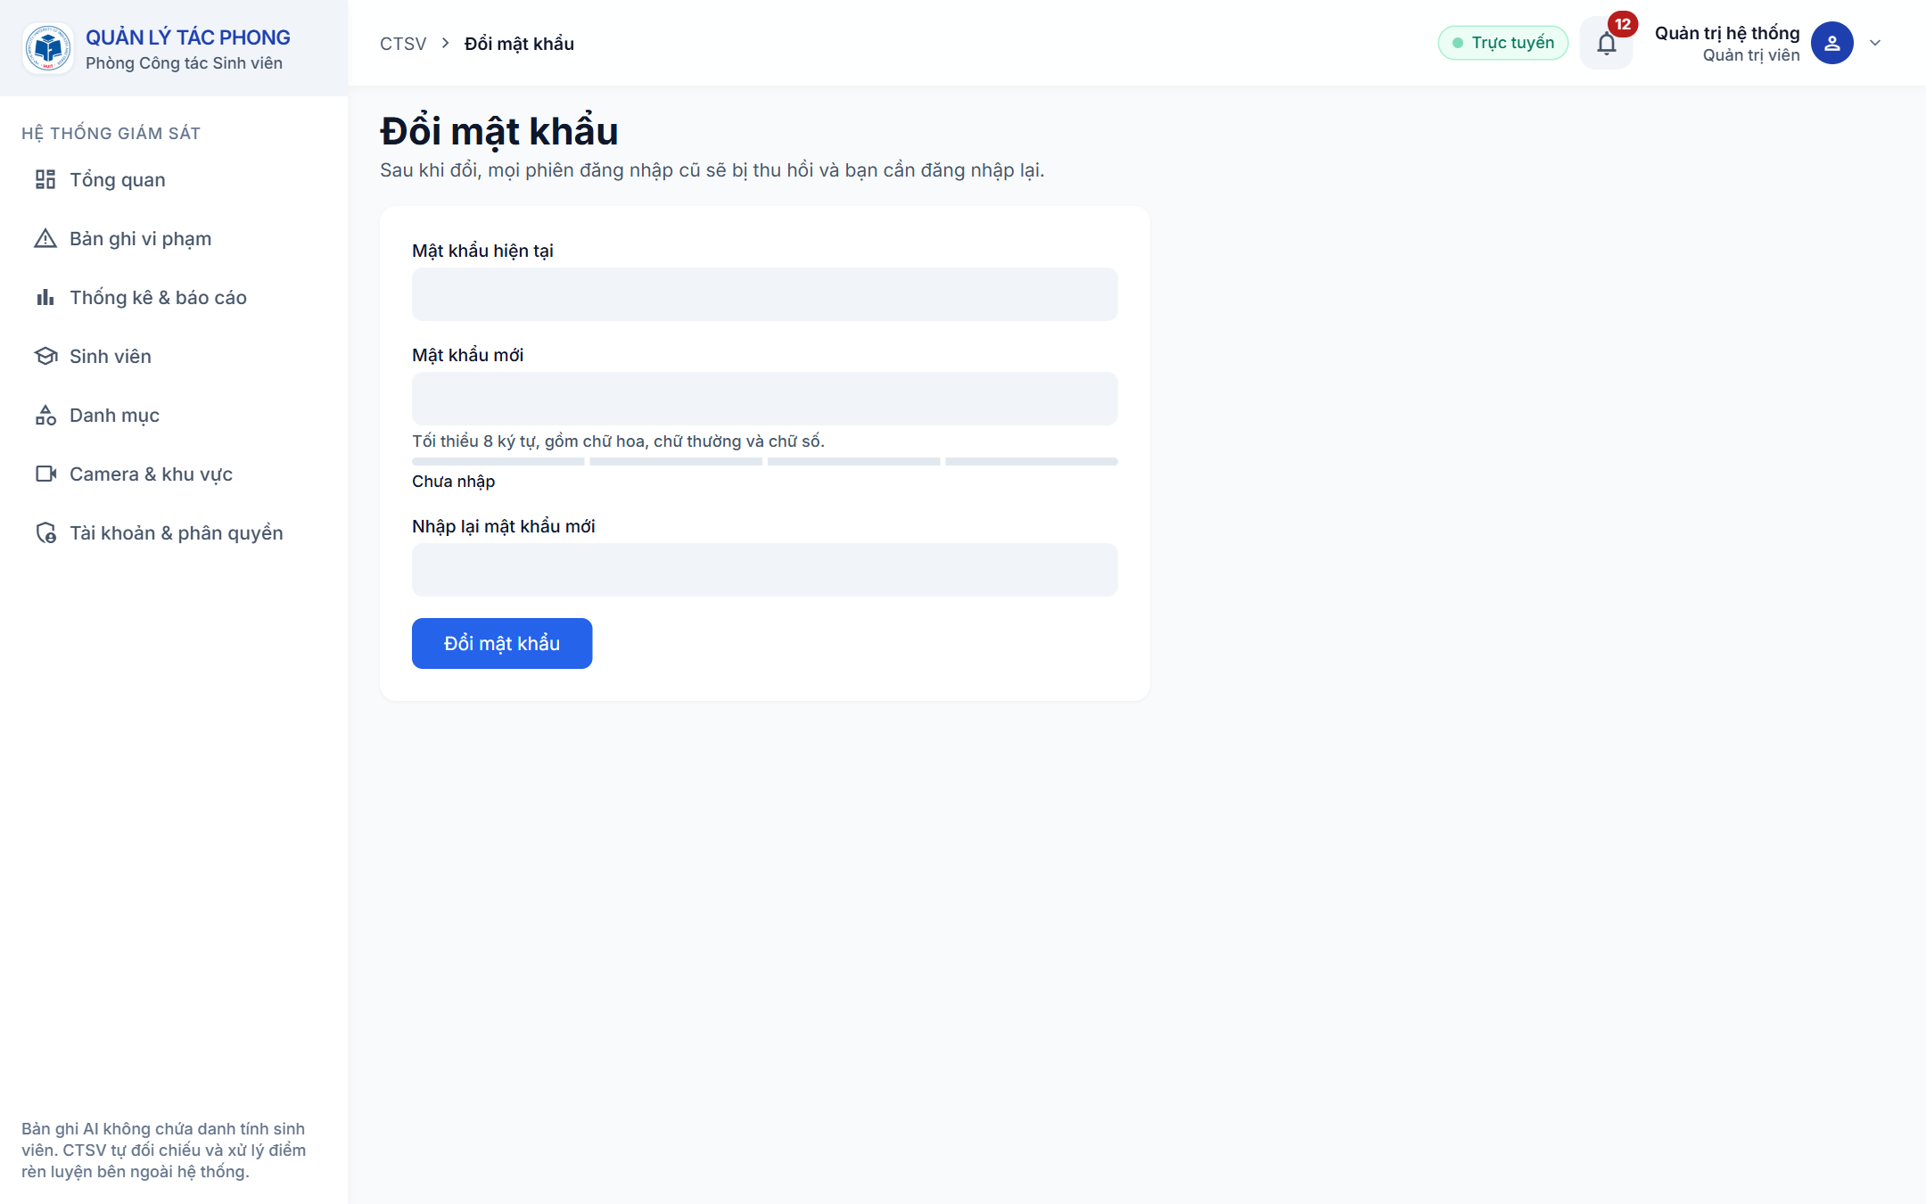
Hình 4.3: Giao diện đổi mật khẩu

4.3.2. Giao diện tổng quan
Đây là trang mở ra sau khi đăng nhập, giúp cán bộ nắm nhanh tình hình vi phạm. Phía trên là bốn thẻ số liệu theo hôm nay, tuần này, tháng này và học kỳ hiện tại. Bên dưới có bộ lọc theo kỳ thống kê và khu vực, kèm các biểu đồ theo ngày, loại lỗi, khung giờ, khu vực và hai bảng tóm tắt những nơi, những lỗi xuất hiện nhiều. Thẻ “Tháng này” hiển thị kèm tên tháng đang xem, và số liệu trên trang tự làm mới khi có vi phạm mới.
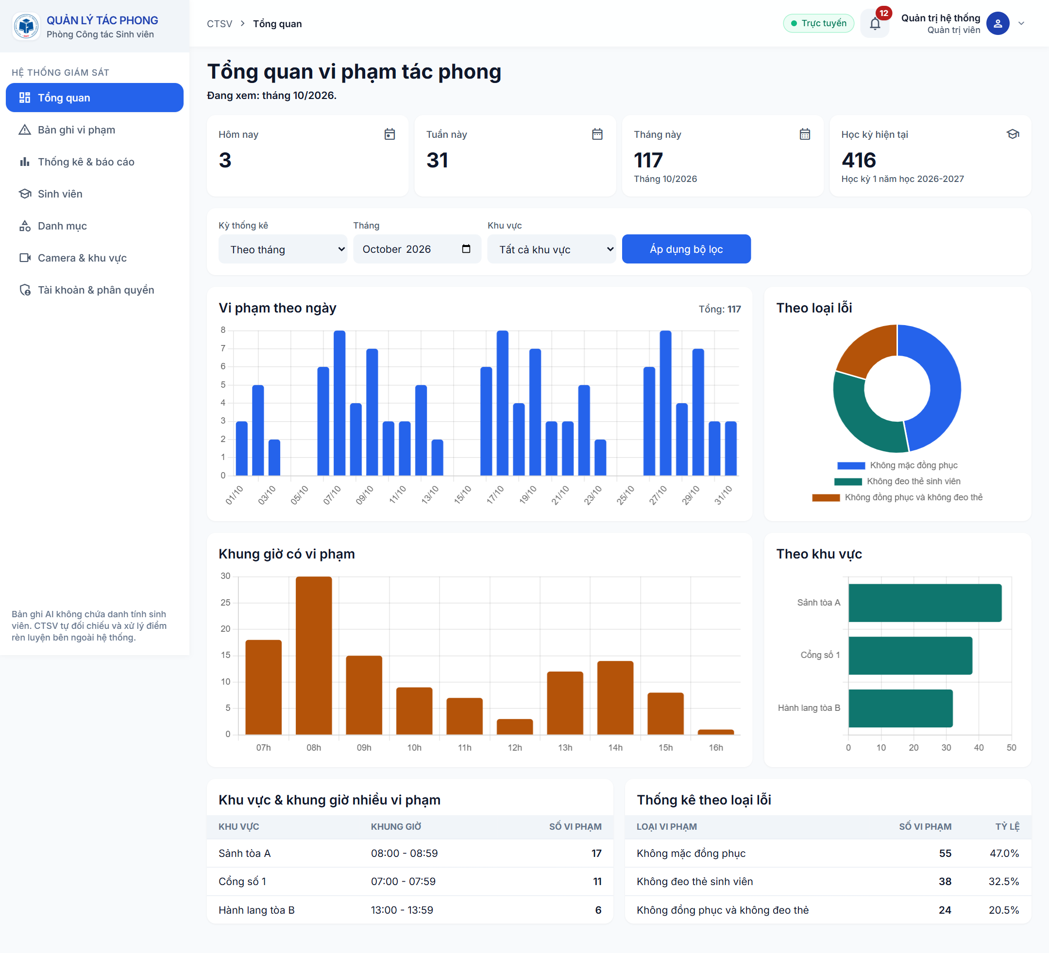
Hình 4.4: Giao diện tổng quan

4.3.3. Giao diện bản ghi vi phạm
Màn hình này gộp cảnh báo từ Camera AI và biên bản của Đội Cờ Đỏ vào cùng một danh sách, có các tab để xem riêng từng nguồn. Cán bộ lọc theo ngày, khu vực, camera, loại vi phạm và trạng thái điều phối. Góc trên hiển thị trạng thái kết nối với Camera AI, cảnh báo mới được đẩy lên trang ngay khi phát sinh; khi đó trang hiện thông báo kèm nút tải lại danh sách. Quản trị viên có thêm nút xóa toàn bộ bản ghi phát hiện của Camera AI, thao tác này phải xác nhận qua hộp thoại.
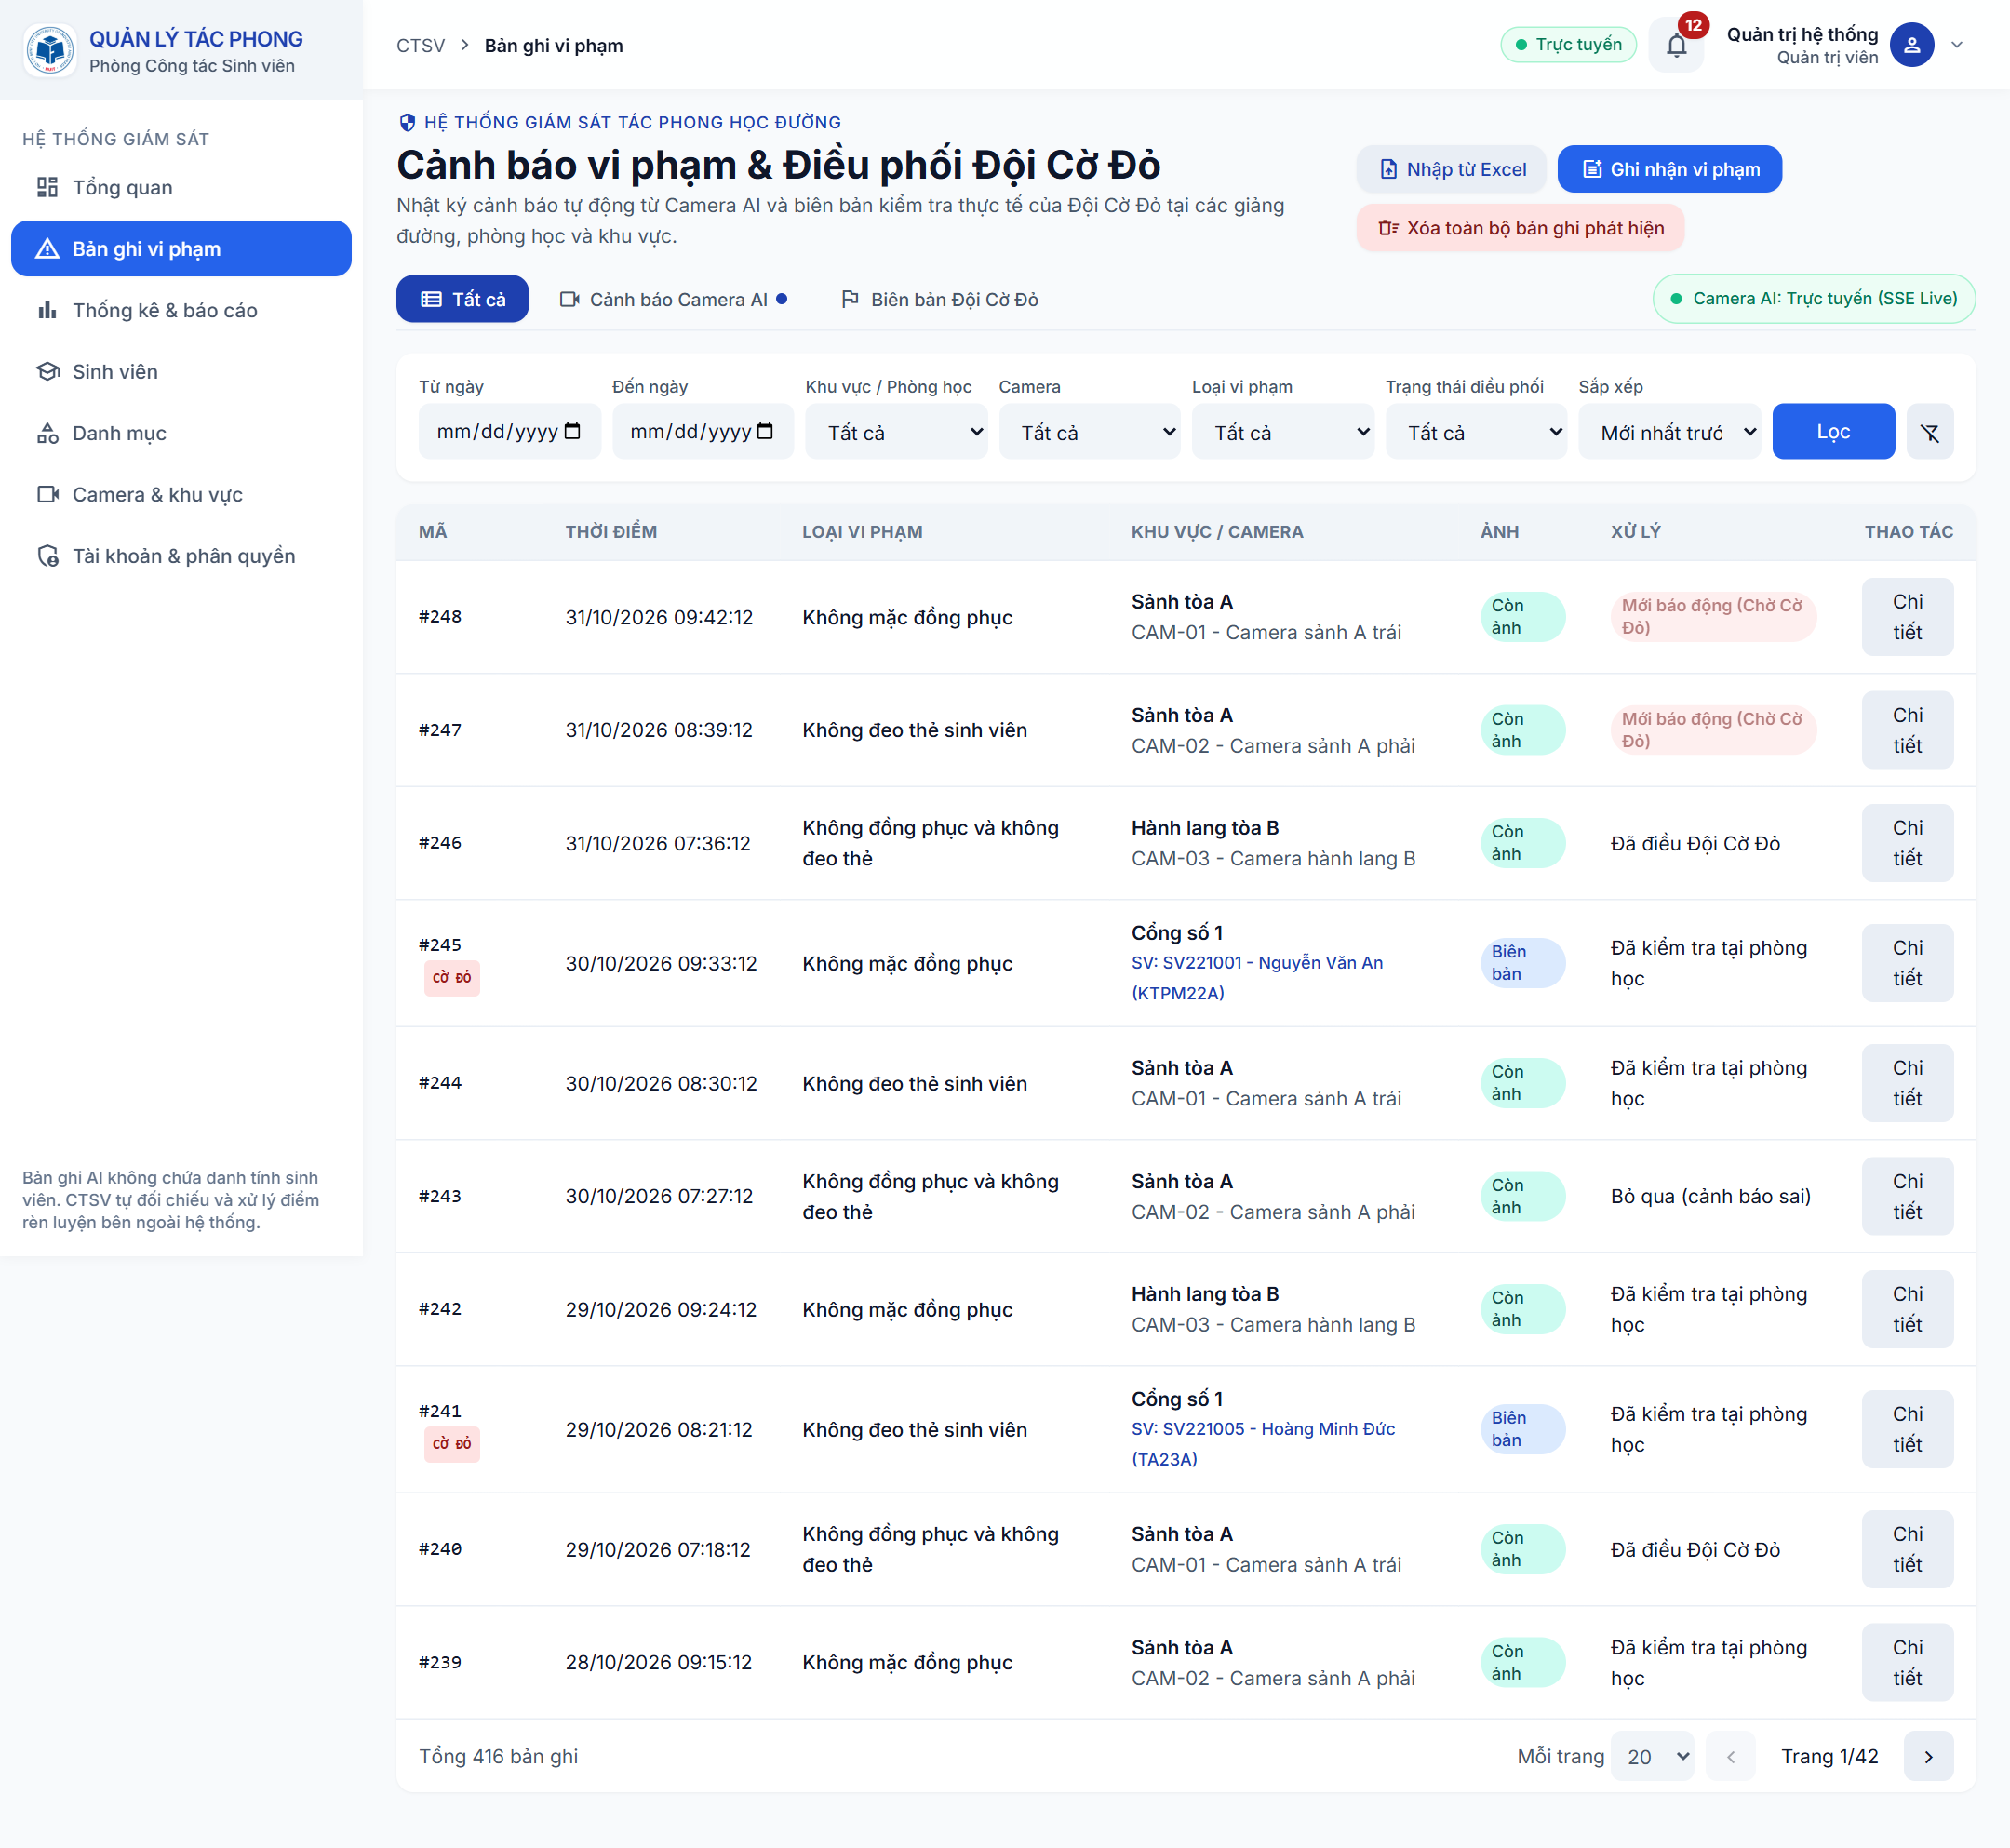
Hình 4.5: Giao diện bản ghi vi phạm
Khi bấm Chi tiết, một hộp thoại hiện ảnh bằng chứng cùng thời điểm, loại vi phạm, khu vực, camera, học kỳ và hạn lưu ảnh. Với cảnh báo từ Camera AI, cán bộ cập nhật trạng thái điều phối ngay trong hộp thoại này (mới báo động, đã điều Đội Cờ Đỏ, đã kiểm tra tại phòng học hoặc bỏ qua khi là cảnh báo sai); với biên bản của Đội Cờ Đỏ, cán bộ cập nhật ghi chú.
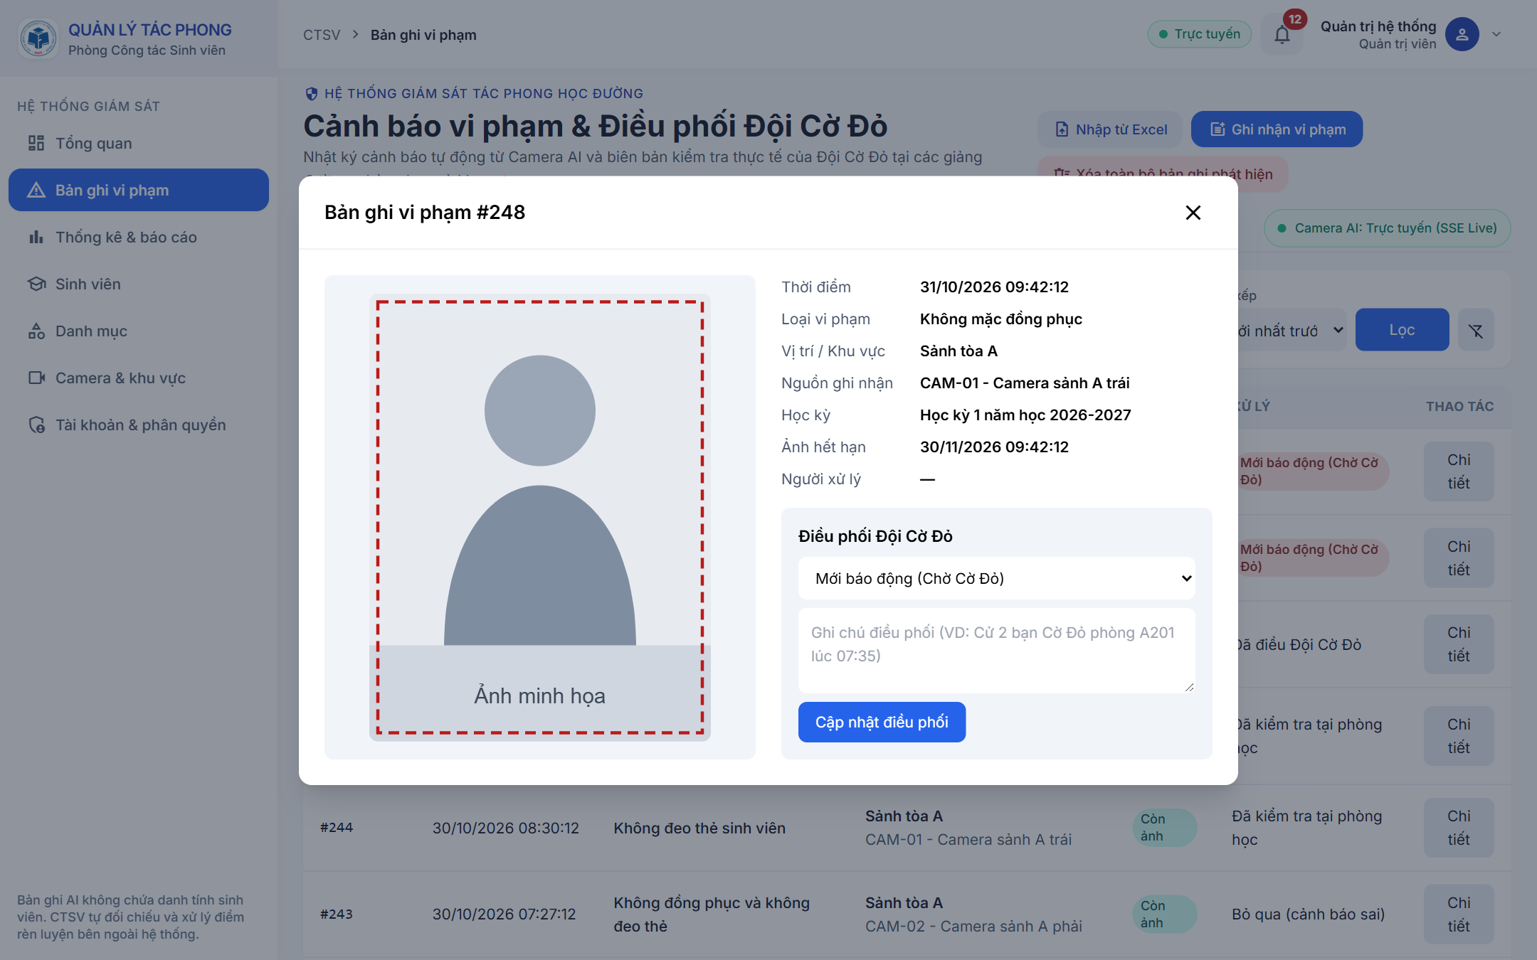
Hình 4.6: Chi tiết cảnh báo và ảnh bằng chứng
Với vi phạm do Đội Cờ Đỏ kiểm tra trực tiếp, cán bộ bấm nút Ghi nhận vi phạm và nhập mã số sinh viên; họ tên, lớp, khoa và số lần vi phạm trước đó sẽ tự hiện ra. Sau đó cán bộ chọn lỗi vi phạm, thời gian, khu vực và phòng học hoặc vị trí ghi nhận.
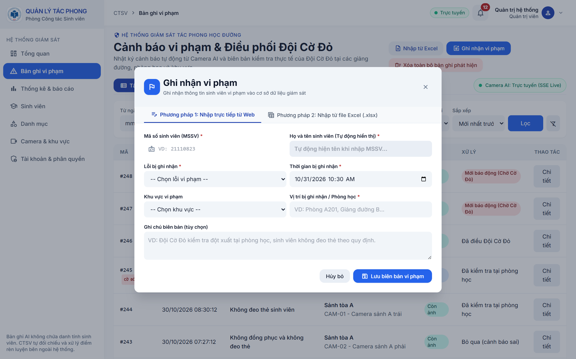
Hình 4.7: Ghi nhận vi phạm do Đội Cờ Đỏ kiểm tra
Nếu có nhiều biên bản, cán bộ chuyển sang tab nhập từ tệp Excel, tải tệp mẫu về, điền thông tin rồi kéo thả tệp lên trang. Hệ thống cho xem trước kết quả kiểm tra từng dòng, cán bộ xác nhận thì dữ liệu mới được ghi.
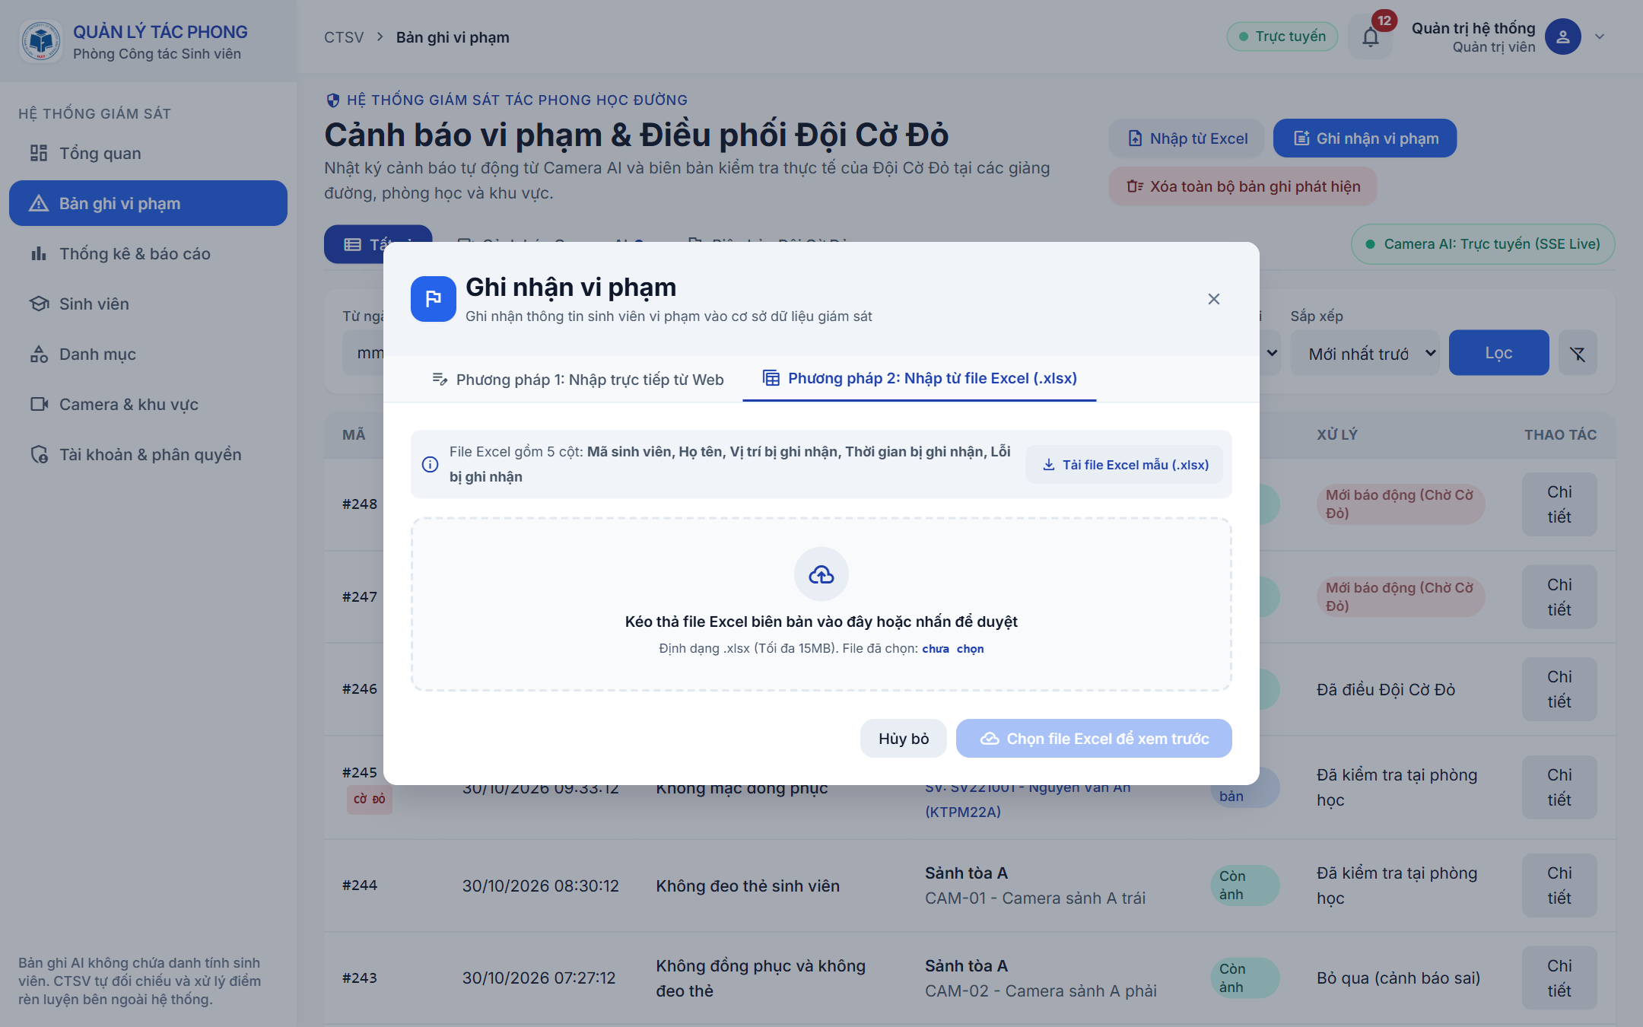
Hình 4.8: Nhập biên bản từ tệp Excel

4.3.4. Giao diện quản lý sinh viên
Trang này hiển thị số sinh viên, số khoa, số lớp và danh sách hồ sơ sinh viên kèm số lượt vi phạm của từng người. Cán bộ có thể tìm theo mã số sinh viên hoặc họ tên, lọc theo khoa, ngành, lớp, thêm sinh viên mới, nhập từ Excel hoặc xuất danh sách. Quản trị viên còn có chức năng xóa vi phạm theo học kỳ, yêu cầu chọn học kỳ và nhập mật mã xác nhận.
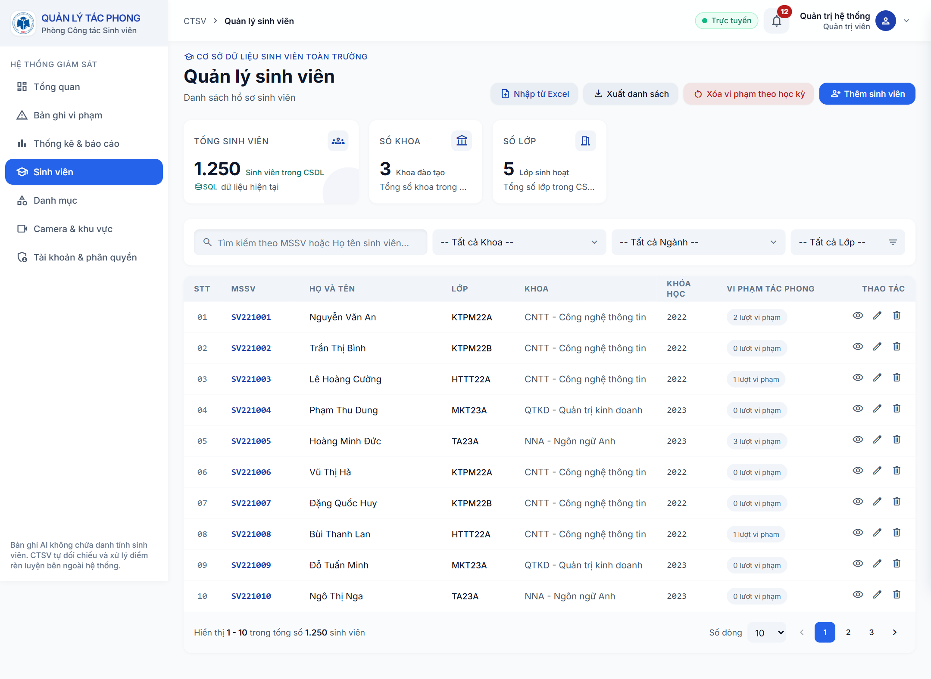
Hình 4.9: Giao diện quản lý sinh viên

Bấm vào biểu tượng xem ở mỗi dòng sẽ mở bảng chi tiết bên phải. Ngoài thông tin hồ sơ, bảng này cho phép lập biên bản vi phạm cho đúng sinh viên đó và xem lại các lần vi phạm đã ghi nhận.
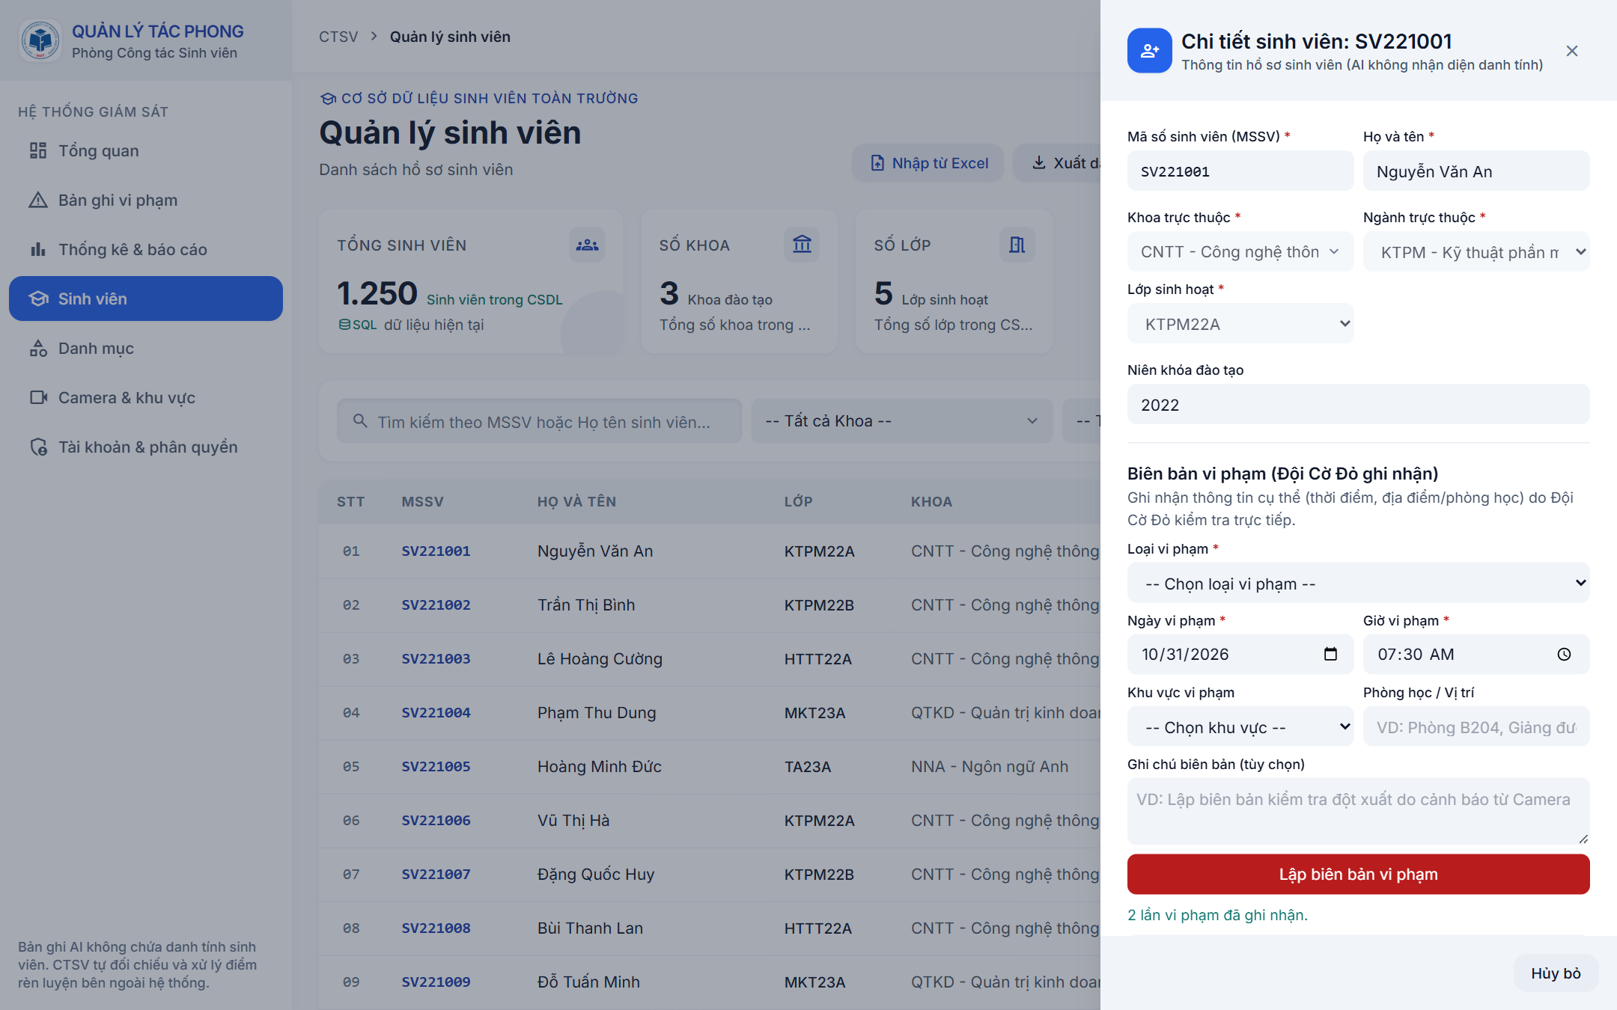
Hình 4.10: Hồ sơ sinh viên và biên bản vi phạm

4.3.5. Giao diện quản lý danh mục
Trang danh mục dùng để quản lý Khoa, Ngành, Lớp và Loại vi phạm. Người dùng chọn loại danh mục ở phía trên, biểu mẫu thêm mới nằm bên trái và bảng dữ liệu nằm bên phải. Riêng danh mục Loại vi phạm chỉ quản trị viên mới được sửa, nhân viên CTSV chỉ xem.
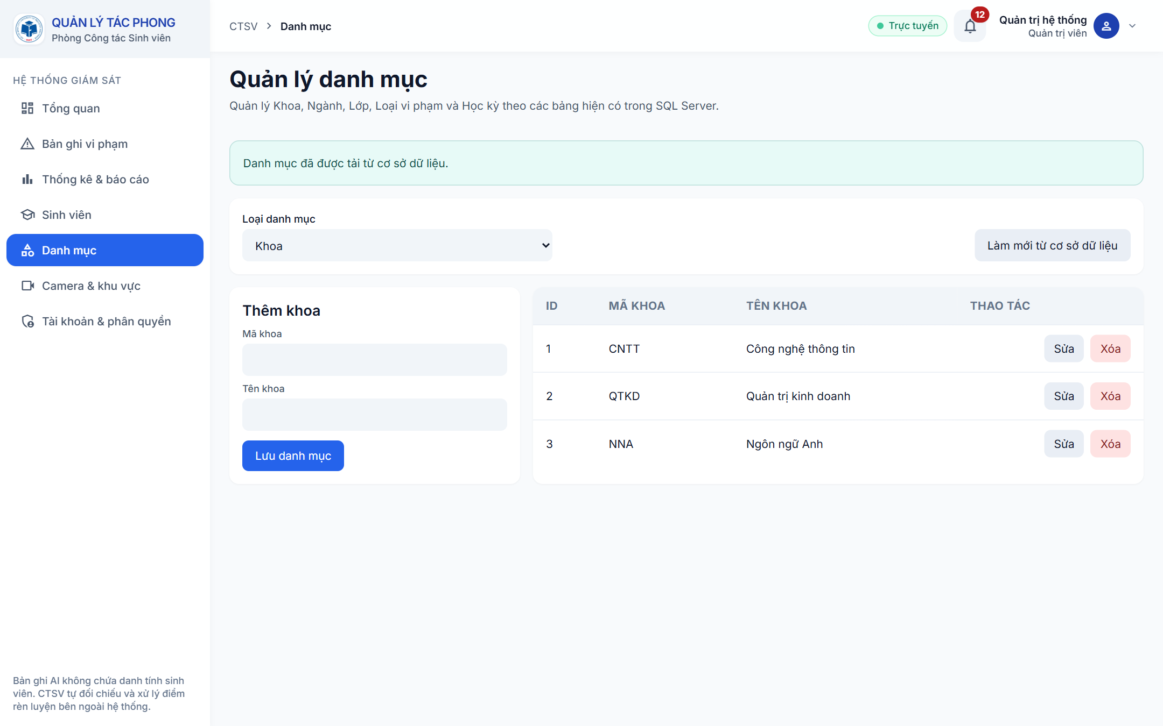
Hình 4.11: Giao diện quản lý danh mục

4.3.6. Giao diện camera và khu vực
Có ba tab là Khu vực, Camera và Học kỳ. Quản trị viên khai báo các khu vực trong trường trước, sau đó mới thêm camera thuộc khu vực đó; nhân viên CTSV chỉ được xem. Khi ngừng sử dụng một khu vực hoặc camera, dữ liệu cũ vẫn được giữ lại.
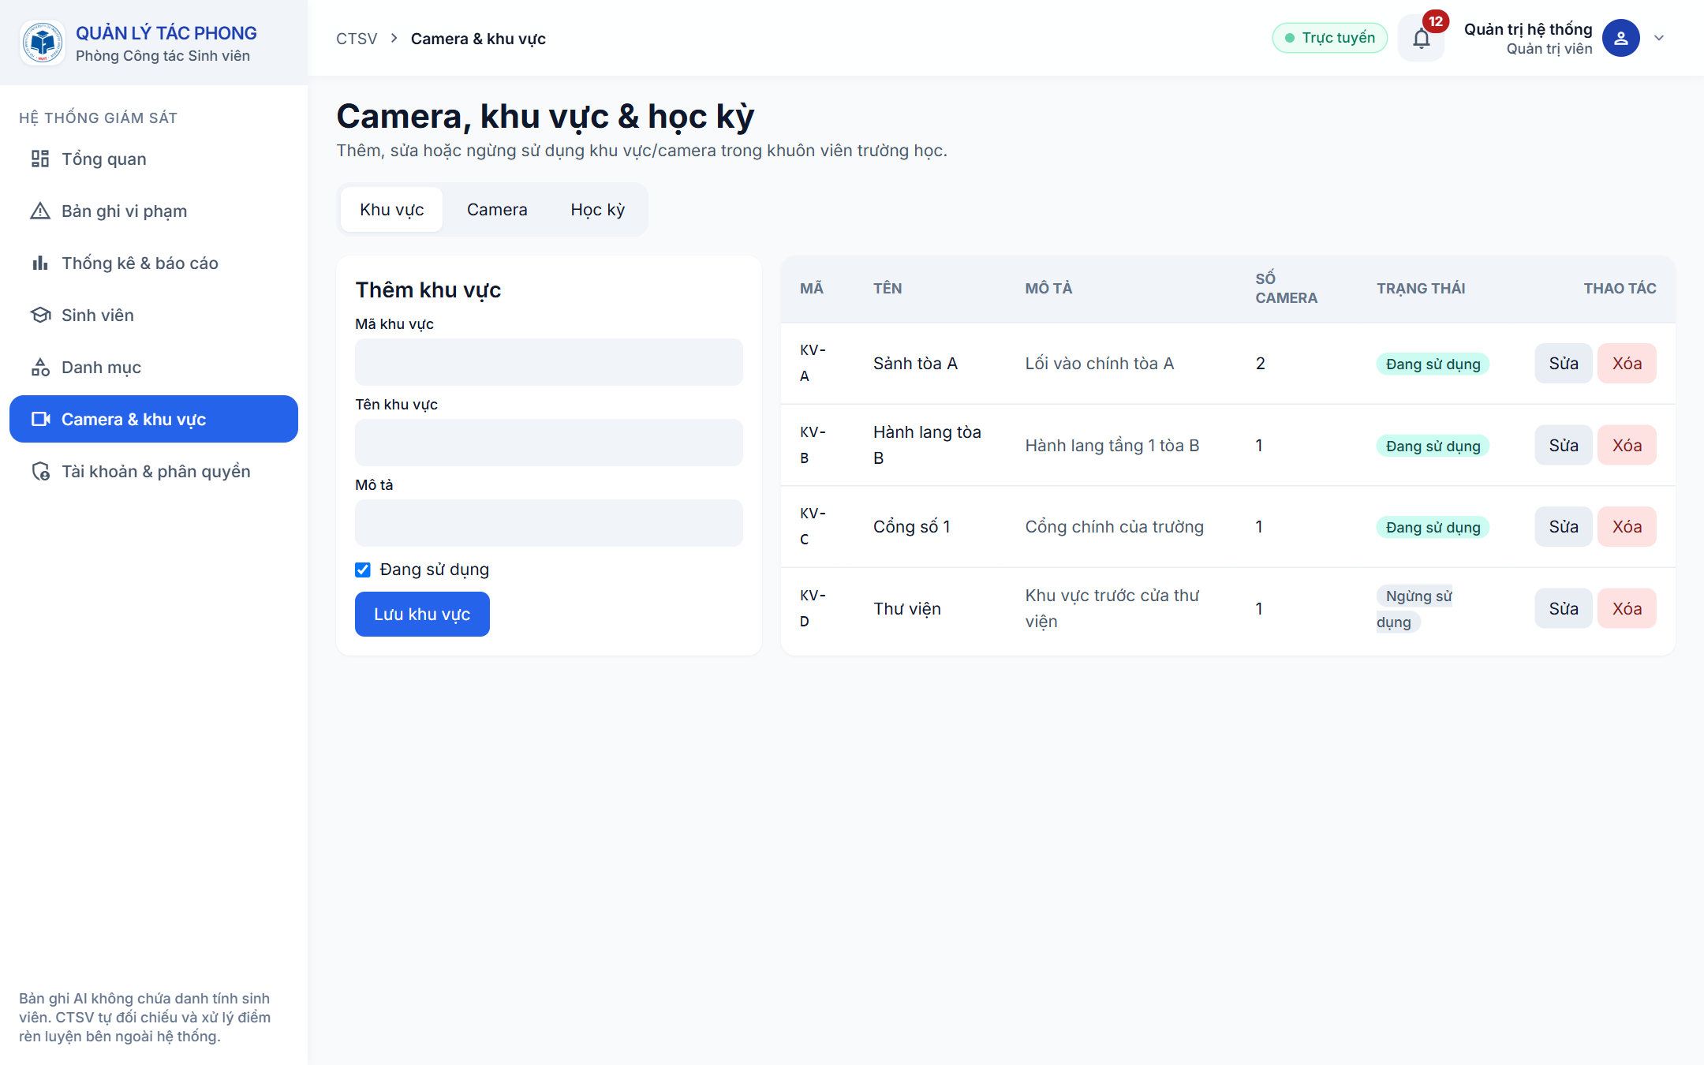
Hình 4.12: Quản lý khu vực
Tab Camera với thiết kế tương tự, bảng bên phải cho biết mã, tên, vị trí, khu vực và trạng thái của từng camera. Tab Học kỳ dùng để khai báo năm học, học kỳ cùng ngày bắt đầu và kết thúc, phục vụ báo cáo theo học kỳ.
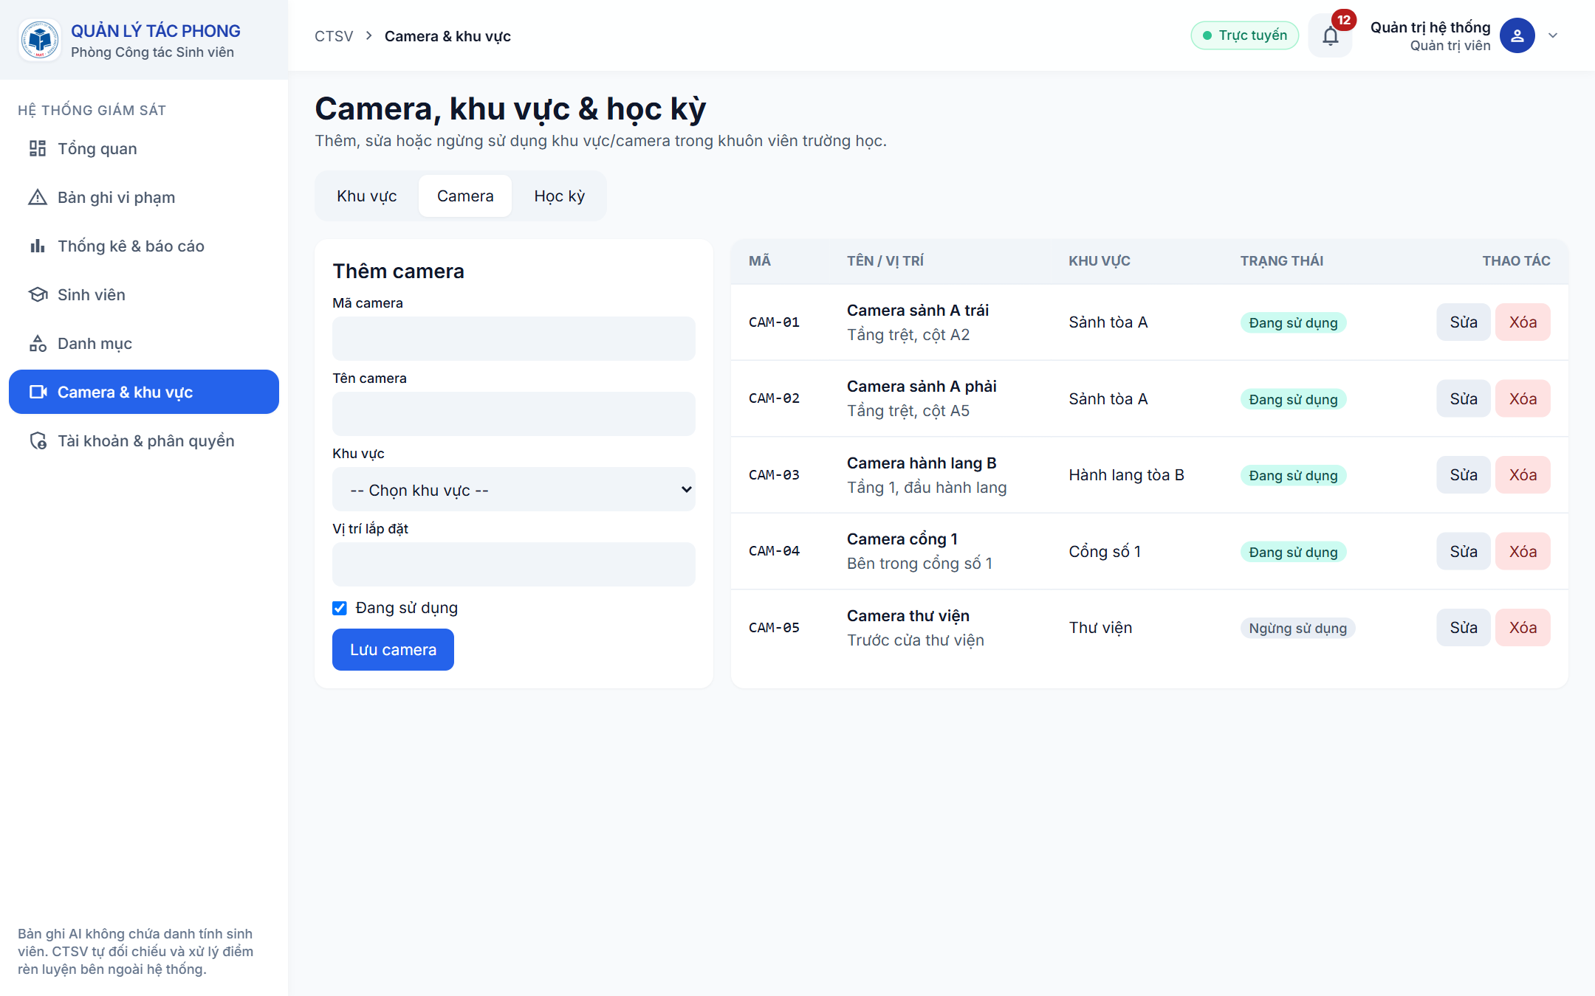
Hình 4.13: Quản lý camera

4.3.7. Giao diện thống kê và báo cáo
Cán bộ chọn kỳ thống kê (tuần, tháng, học kỳ hoặc khoảng tùy chọn), khu vực, camera và loại vi phạm rồi áp dụng bộ lọc. Trang hiển thị tổng số vi phạm, khung giờ cao điểm, khu vực nhiều nhất, số trường hợp đã xử lý, kèm các biểu đồ và bảng chi tiết. Hai nút ở góc trên dùng để xuất báo cáo ra tệp Excel hoặc PDF.
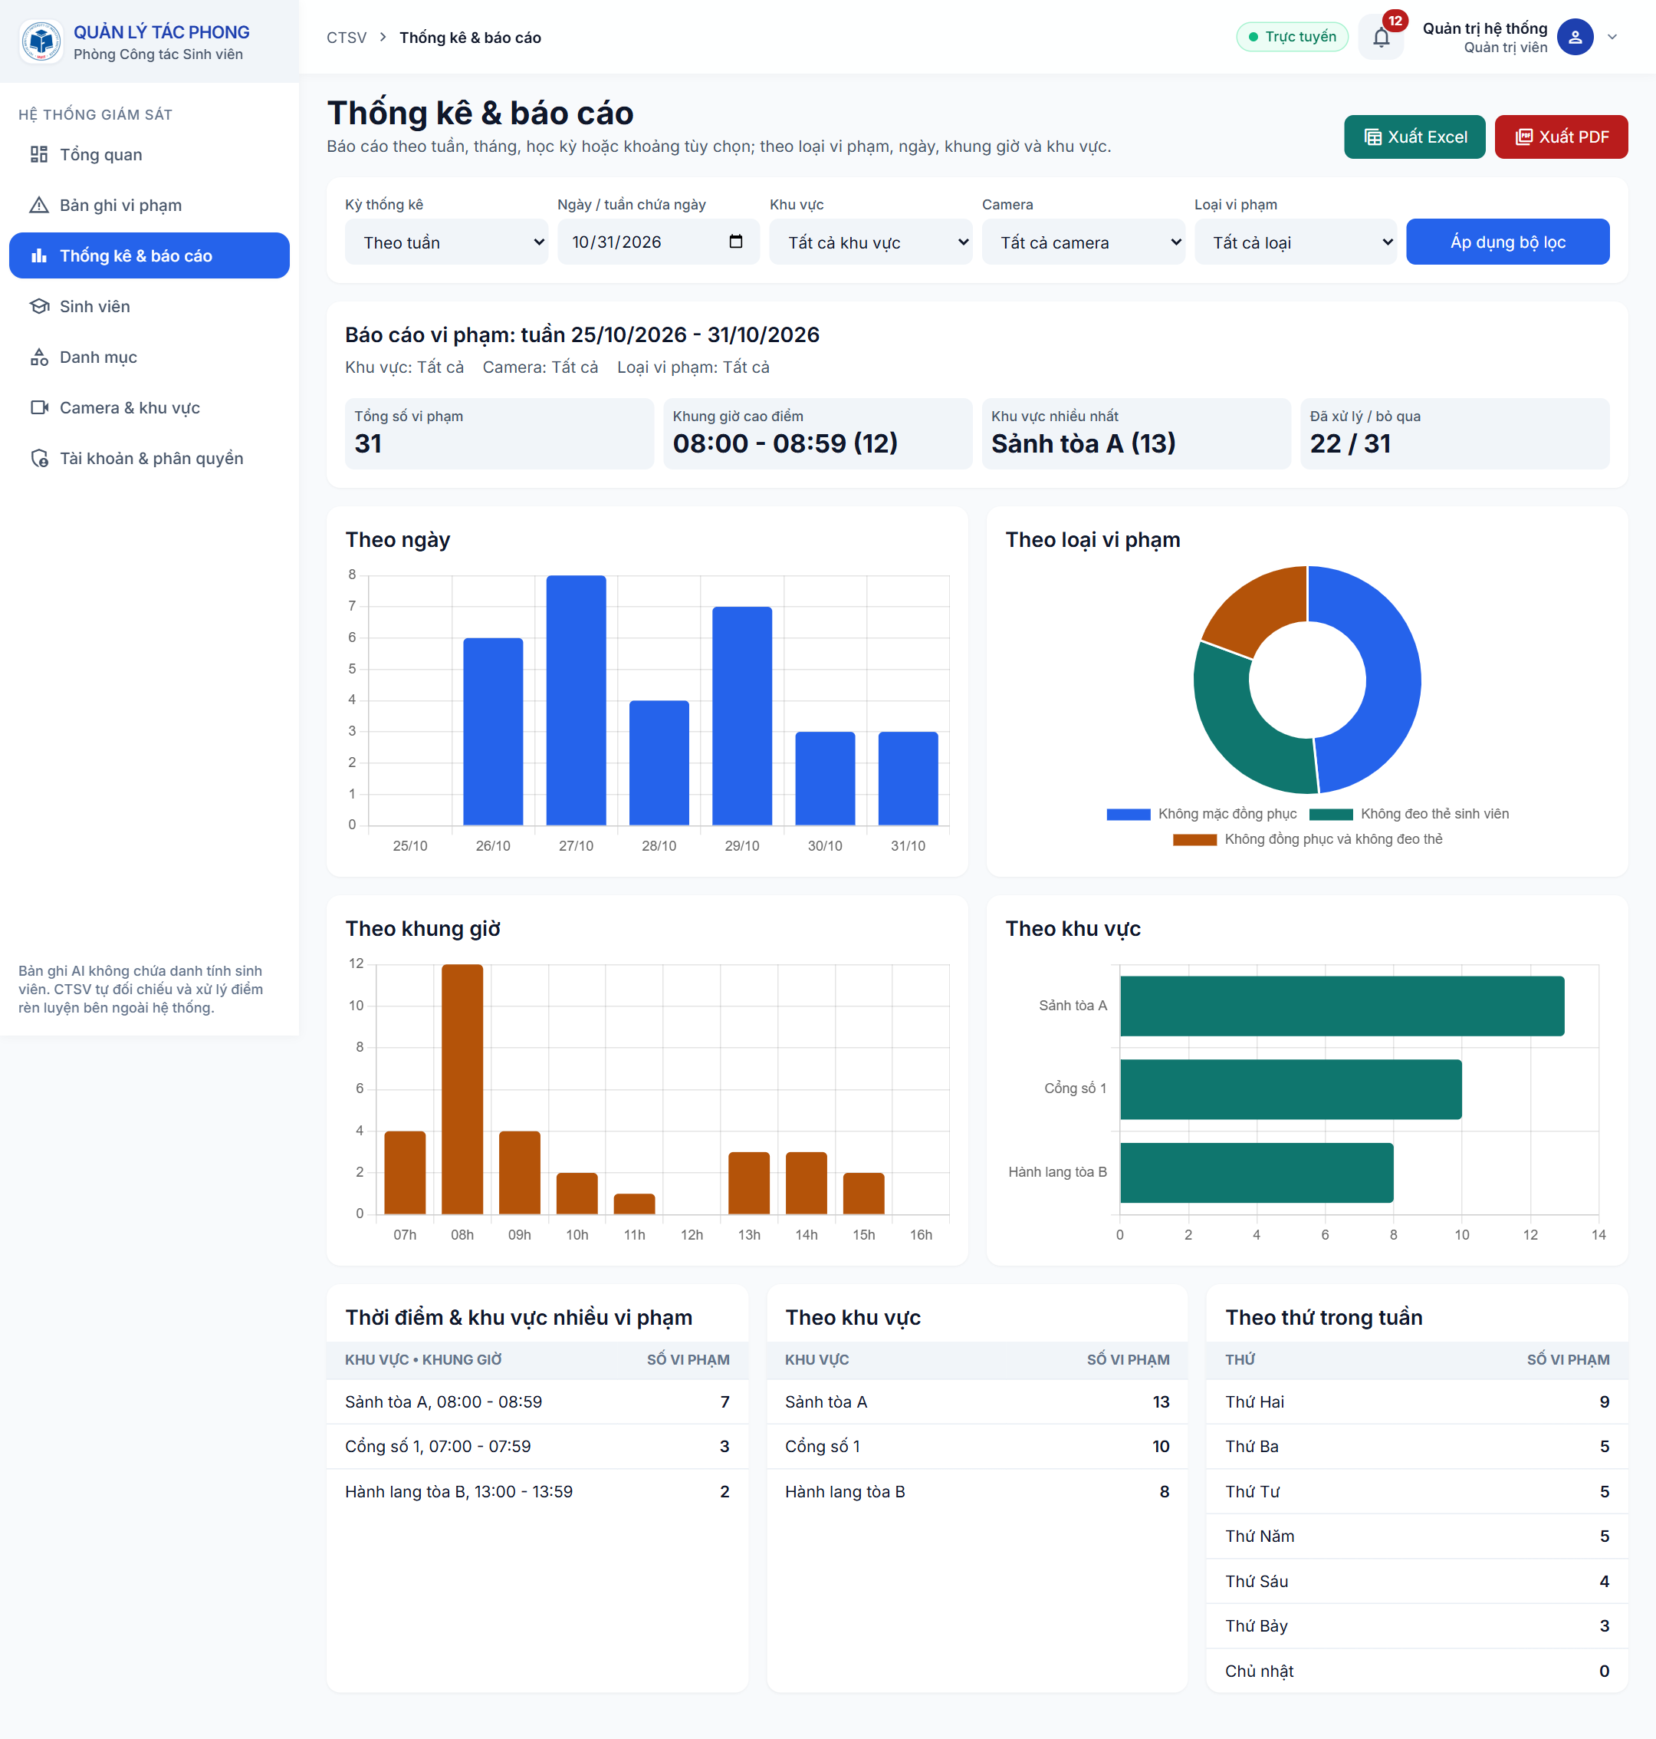
Hình 4.14: Giao diện thống kê và báo cáo

4.3.8. Giao diện tài khoản và phân quyền
Chỉ quản trị viên mới thấy trang này. Biểu mẫu bên trái dùng để tạo tài khoản với một trong hai vai trò Quản trị viên hoặc Nhân viên CTSV. Bảng bên phải liệt kê các tài khoản cùng trạng thái, lần đăng nhập gần nhất và các thao tác sửa, đặt lại mật khẩu.
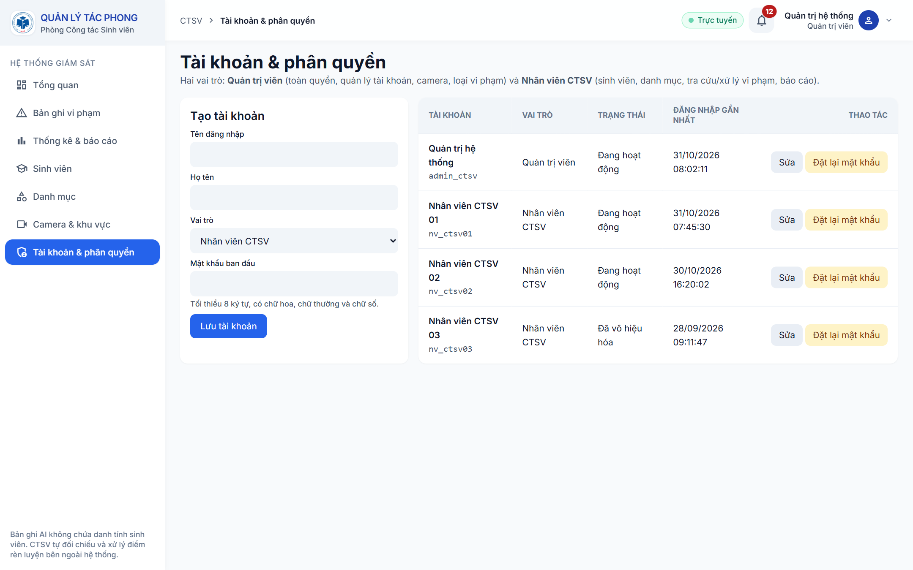
Hình 4.15: Giao diện tài khoản và phân quyền

4.4. SƠ ĐỒ LỚP Ở MỨC THIẾT KẾ

Hình 4.16: Sơ đồ lớp mức thiết kế

CÀI ĐẶT HỆ THỐNG

5.1. GIỚI THIỆU
Chương này trình bày quá trình cài đặt hệ thống giám sát tác phong sinh viên Campus Integrity Monitor dựa trên mã nguồn của dự án [54]. Hệ thống gồm ba thành phần chạy độc lập và trao đổi dữ liệu qua mạng: ứng dụng Desktop chạy Module AI trên luồng camera, API trung gian xây dựng bằng FastAPI và website quản lý xây dựng bằng Laravel dành cho Phòng Công tác Sinh viên (CTSV). Cả ba dùng chung một cơ sở dữ liệu Microsoft SQL Server.
Nội dung chương gồm môi trường cài đặt (phần cứng và phần mềm) và cách hiện thực từng thành phần. Quá trình huấn luyện mô hình phân loại đồng phục và mô hình nhận diện thẻ sinh viên được trình bày ở mục 5.3; việc đánh giá mô hình được trình bày ở mục 6.3.3.

5.2. MÔI TRƯỜNG CÀI ĐẶT

5.2.1. Yêu cầu phần cứng
Module AI chạy mô hình phát hiện người và mô hình phân loại trên từng khung hình nên là thành phần đòi hỏi tài nguyên lớn nhất. Mã nguồn tự chọn GPU qua CUDA khi máy có GPU và chuyển sang CPU khi không có (biến DEVICE trong ai/config.py), vì vậy GPU NVIDIA không bắt buộc nhưng giúp tăng số khung hình xử lý được mỗi giây. Ứng dụng Desktop cần một webcam hoặc tệp video làm nguồn hình ảnh. API, website và SQL Server Express có thể chạy chung trên cùng một máy với ứng dụng Desktop.
Nhóm chưa đo cấu hình tối thiểu. Máy dùng để cài đặt và chạy thử toàn bộ hệ thống, bao gồm các ca kiểm thử ở Chương 6, có cấu hình như Bảng 5.1. Trên cấu hình này, giao diện ứng dụng Desktop hiển thị tốc độ xử lý khoảng 25,6 khung hình/giây khi chạy trên GPU; đây là số liệu quan sát trên giao diện, chưa phải phép đo có kiểm soát.
Bảng 5.1: Cấu hình phần cứng của máy cài đặt và chạy thử
Thành phần | Cấu hình
CPU | AMD Ryzen 7 8745H (8 nhân, 16 luồng)
Bộ nhớ RAM | 15.3 GB
GPU | NVIDIA GeForce RTX 4060 Laptop GPU, 8 GB, driver 560.92
Hệ điều hành | Windows 11 Home (phiên bản 10.0.26200)
Nguồn hình ảnh | Webcam của máy (Camera Desktop Local) hoặc tệp video

5.2.2. Yêu cầu phần mềm
Việc cài đặt hệ thống cần các phần mềm ở Bảng 5.2. Phiên bản tối thiểu lấy theo tài liệu hướng dẫn và các tệp khai báo phụ thuộc của dự án; cột cuối ghi phiên bản đã dùng trên máy chạy thử.
Bảng 5.2: Phần mềm cần cài đặt
Phần mềm | Yêu cầu | Dùng cho | Máy chạy thử
Microsoft SQL Server [16] | 2017 trở lên, dùng được bản Express | Lưu toàn bộ dữ liệu | SQL Server 17.0 Express
Microsoft ODBC Driver for SQL Server | Phiên bản 17 hoặc 18 | API và website kết nối SQL Server | ODBC Driver 17 và 18
Python | 3.10 trở lên; thư viện theo Final_System/requirements.txt | API trung gian và ứng dụng Desktop | Python 3.11.9
PHP | 8.3 trở lên, có các phần mở rộng pdo_sqlsrv, mbstring, fileinfo, openssl, zip | Website Laravel | PHP 8.3.35, pdo_sqlsrv 5.13.3
Các gói PHP | Theo composer.json và composer.lock | Laravel và thư viện đi kèm | Laravel 13.36.0
Driver NVIDIA | Khi dùng GPU | Suy luận mô hình AI bằng CUDA | Driver 560.92, PyTorch 2.14.0+cu126
Trình duyệt web | Hỗ trợ Server-Sent Events [17] | Truy cập website | —
Docker (tùy chọn) | — | Chạy API trong container | Không dùng

Trên Windows, dự án cung cấp sẵn tệp lệnh scripts/setup-php-windows.ps1 để tải PHP 8.3 và driver pdo_sqlsrv vào thư mục tools\php của dự án mà không thay đổi cấu hình hệ thống [54].

5.3. HUẤN LUYỆN MÔ HÌNH NHẬN DIỆN VÀ PHÂN LOẠI
Hệ thống dùng hai mô hình do nhóm tự huấn luyện trên dữ liệu riêng: mô hình phân loại đồng phục và mô hình nhận diện thẻ sinh viên. Mô hình phát hiện người dùng trọng số tiền huấn luyện trên tập COCO nên không huấn luyện lại. Mục này trình bày dữ liệu, cấu hình và cách huấn luyện từng mô hình; kết quả huấn luyện và đánh giá được trình bày ở mục 6.3.3.

5.3.1. Huấn luyện mô hình phân loại đồng phục

5.3.1.1. Dữ liệu huấn luyện
Đầu vào của mô hình là ảnh vùng thân trên của từng người. Ảnh được tạo bằng cách phát hiện người bằng YOLO trên ảnh gốc rồi cắt vùng thân trên từ hộp bao; vị trí và tỉ lệ cắt của từng ảnh được lưu lại trong tệp metadata. Dữ liệu được tổ chức theo cấu trúc ImageFolder với hai lớp Uniform (mặc đúng đồng phục) và Non_Uniform (không mặc đồng phục), chia thành ba tập train, val và test (Bảng 5.3).
Bảng 5.3: Phân chia dữ liệu phân loại đồng phục
Tập | Non_Uniform | Uniform | Tổng | Vai trò
Train | 3.575 | 4.618 | 8.193 | Huấn luyện, có tăng cường dữ liệu
Validation | 213 | 296 | 509 | Chọn checkpoint và dừng sớm
Test | 91 | 122 | 213 | Báo cáo kết quả

Tập ảnh được nhóm tự quay chụp, thu thập và tiền xử lý. Các ảnh trong bộ dữ liệu được thu thập từ nhiều địa điểm (trong sân trường, trong nhà,…) và nhiều góc quay chụp nhằm đảm bảo mô hình có thể nhận diện nhiều trường hợp nhất có thể.

5.3.1.2. Mô hình và cấu hình huấn luyện
Ba mô hình được huấn luyện tuần tự trên cùng một luồng xử lý, khởi tạo từ trọng số ImageNet [3] thông qua thư viện timm [5], như Bảng 5.4.
Bảng 5.4: Các mô hình được huấn luyện
Mô hình | Kiến trúc | Vai trò và cách huấn luyện
Teacher | ConvNeXt-Tiny [21] | Làm mô hình giáo viên cho chưng cất tri thức và mốc so sánh độ chính xác.
Baseline | MobileNetV3-Large [4] | Huấn luyện trực tiếp trên nhãn thật.
KD Student | MobileNetV3-Large [4] | Cùng kiến trúc và cấu hình với Baseline, nhưng được huấn luyện bằng chưng cất tri thức dựa trên đầu ra [25] từ Teacher, với hàm mất mát đã nêu ở mục 2.5.2.

Baseline và KD Student dùng chung learning rate, số epoch, tăng cường dữ liệu và seed, nên chênh lệch giữa hai mô hình phản ánh tác động của chưng cất tri thức. Các mô hình chỉ được tinh chỉnh một phần. Với ConvNeXt-Tiny, 27.218.018 trên 27.821.666 tham số được huấn luyện (97,8%). Với MobileNetV3-Large, 1.232.642 trên 4.204.594 tham số được huấn luyện (29,3%), gồm tầng tích chập cuối (conv_head) và lớp phân loại; phần còn lại giữ nguyên trọng số ImageNet. Thống kê của các lớp BatchNorm đã đóng băng được giữ cố định khi huấn luyện. Cấu hình huấn luyện gồm các siêu tham số ở Bảng 5.5.
Bảng 5.5: Siêu tham số huấn luyện mô hình phân loại đồng phục
Tham số | Giá trị
Kích thước ảnh vào | 224 × 224, chuẩn hóa theo ImageNet
Batch size | 32
Optimizer | AdamW, weight decay 1e-4
Learning rate | Student 1e-4; Teacher 3e-4
Lịch learning rate | Warmup 2 epoch, sau đó cosine
Label smoothing | 0,1
Số epoch tối đa | Teacher 20; Baseline và KD Student 30
Dừng sớm | Patience 7 epoch
Tiêu chí chọn checkpoint | val_acc trung bình trượt 3 epoch
Chưng cất tri thức | T = 2,0; α = 0,5
Seed | 42

5.3.1.3. Tăng cường dữ liệu
Tăng cường dữ liệu được thiết kế để mô phỏng chênh lệch đo được giữa tập train và tập test. Tập validation và tập test chỉ được đổi kích thước và chuẩn hóa. Các phép biến đổi được chia thành năm nhóm (Bảng 5.6).
Bảng 5.6: Các nhóm phép tăng cường dữ liệu
Nhóm | Phép biến đổi
Ánh sáng | ColorJitter lệch về phía tối (độ sáng 0,55–1,15) và RandomGamma (0,8–1,8; xác suất 0,5).
Độ phân giải | Hạ độ phân giải xuống 0,4–1,0 rồi phóng lại (xác suất 0,3) và GaussianBlur (xác suất 0,3).
Hình học | Đưa ảnh về dạng vuông trước khi cắt để không mất vùng cổ áo, RandomResizedCrop (tỉ lệ diện tích 0,85–1,0), xoay ±8° và RandomPerspective (xác suất 0,2).
Che khuất | RandomErasing (xác suất 0,25) mô phỏng người bị che khuất một phần.
Giữ đặc trưng đồng phục | Không lật ngang vì logo bất đối xứng, sắc độ (hue) chỉ dao động ±0,02 vì màu sắc là tín hiệu phân biệt chính.

5.3.1.4. Quá trình tinh chỉnh
Cấu hình được tinh chỉnh theo từng giai đoạn, mỗi giai đoạn chỉ thay đổi một nhóm tham số và cố định các tham số còn lại. Ở mỗi mức thử, nhóm theo dõi val accuracy, val loss và độ ổn định của đường cong qua các epoch để chọn cấu hình cho giai đoạn tiếp theo. Quá trình này gồm bốn giai đoạn (Bảng 5.7).
Bảng 5.7: Các giai đoạn tinh chỉnh mô hình phân loại đồng phục
Giai đoạn | Mô hình | Tham số thay đổi | Các giá trị thử
1 | Baseline | Learning rate | 1e-5, 5e-5, 1e-4, 3e-4, 5e-4
2 | Baseline | Độ sâu mở khóa | Chỉ phần đầu ra, 1 block, 2 block, 3 block, toàn bộ
3 | Teacher | Learning rate và độ sâu mở khóa | 1e-4 với 2 block; 5e-5 với 1 block; 3e-4 với 3 block
4 | KD Student | Nhiệt độ T và trọng số α | T = 2, 4, 6; α = 0,3; 0,5; 0,7

Trong quá trình tinh chỉnh, nhóm còn điều chỉnh tăng cường dữ liệu theo chênh lệch đo được giữa tập train và tập test và chuyển sang chọn checkpoint theo val accuracy trung bình trượt để tránh chọn nhầm một đỉnh nhiễu. Cấu hình của lần chạy cuối được ghi ở Bảng 5.5.

5.3.2. Huấn luyện mô hình nhận diện thẻ sinh viên

5.3.2.1. Dữ liệu huấn luyện
Mô hình nhận diện thẻ chạy trên ảnh cắt nửa thân trên của từng người, nên dữ liệu huấn luyện cũng là ảnh cùng dạng, được gán nhãn hộp bao với một lớp duy nhất là Card. Bộ dữ liệu gồm 804 ảnh, chia theo tỉ lệ 80/20: tập train có 642 ảnh (366 ảnh có thẻ và 276 ảnh nền không có thẻ), tập validation có 162 ảnh (92 ảnh có thẻ và 70 ảnh nền). Ảnh nền giúp mô hình giảm báo nhầm trên người không đeo thẻ. Bộ dữ liệu không có tập test riêng, nên quá trình huấn luyện được theo dõi trên tập validation.

5.3.2.2. Cấu hình huấn luyện
Mô hình dùng YOLO26n khởi tạo từ trọng số tiền huấn luyện COCO của Ultralytics [1], với optimizer do thư viện tự chọn. Nhóm huấn luyện hai lần trên cùng bộ dữ liệu: lần thứ nhất ở kích thước ảnh 224 với tham số mặc định, lần thứ hai ở kích thước 640 với một số tham số được chỉnh riêng cho bài toán, như tăng trọng số box loss, tắt mosaic sớm hơn và xoay ảnh nhẹ vì thẻ đeo thường bị nghiêng. Cả hai lần đều dùng các phép tăng cường mặc định của Ultralytics: mosaic, biến đổi HSV, dịch chuyển, co giãn (0,5), lật ngang (0,5), RandAugment và xóa ngẫu nhiên (0,4). Hai lần huấn luyện khác nhau ở các tham số trong Bảng 5.8.
Bảng 5.8: So sánh hai lần huấn luyện mô hình nhận diện thẻ
Hạng mục | Lần 1 (triển khai) | Lần 2 (thử nghiệm)
Kích thước ảnh | 224 | 640
Batch size | 32 | 16
Patience | 100 | 30
Số epoch đã chạy | 150 / 150 | 118 / 150 (dừng sớm)
Trọng số box loss | 7,5 | 10
Tắt mosaic ở cuối | 10 epoch | 15 epoch
Lịch learning rate | Tuyến tính | Cosine
Xoay ảnh | Không | ±10°

5.3.2.3. Lựa chọn kích thước ảnh triển khai
Hệ thống dùng trọng số của lần 1 (tệp models/detect_card.pt, DETECT_CARD_IMAGE_SIZE = 224). Mô hình chỉ xử lý ảnh cắt nửa thân trên, vốn nhỏ hơn nhiều so với khung hình gốc, và phải chạy riêng cho từng người, nên kích thước 224 là đủ dùng và nhẹ hơn đáng kể so với 640.

5.4. CÀI ĐẶT CÁC THÀNH PHẦN HỆ THỐNG
Dữ liệu đi qua hệ thống theo một chiều: ứng dụng Desktop phát hiện vi phạm từ camera và gửi sự kiện lên API; API lưu sự kiện vào SQL Server, lưu ảnh bằng chứng và phát cảnh báo tức thời; website đọc dữ liệu, cho phép cán bộ CTSV xử lý cảnh báo, quản lý danh mục và xuất báo cáo. Các mục dưới đây mô tả cách cài đặt từng thành phần.

5.4.1. Module AI trên ứng dụng Desktop
Ứng dụng Desktop được viết bằng Python với giao diện Tkinter [18]. Mỗi khung hình từ webcam hoặc tệp video (đọc bằng OpenCV [19]) được xử lý theo các bước ở Bảng 5.9.
Bảng 5.9: Các bước xử lý của Module AI trên mỗi khung hình
Bước xử lý | Mô tả
Phát hiện và theo dõi người | Mô hình YOLO26n của thư viện Ultralytics [1] (trọng số models/detector.pt, tiền huấn luyện trên tập COCO) chỉ giữ lớp person; bộ theo dõi BoT-SORT [2] gán một mã theo dõi cho mỗi người qua các khung hình (ai/detector.py).
Cắt nửa thân trên | Vùng người được cắt từ mép trên khung, giữ 60% chiều cao khung khi người chiếm dưới 55% chiều cao ảnh, 70% khi dưới 85% và toàn bộ khung khi từ 85% trở lên (ai/my_utils.py).
Phân loại đồng phục | Ảnh cắt được đưa về kích thước 224 × 224 và chuẩn hóa theo trung bình, độ lệch chuẩn của ImageNet [3], rồi đưa vào MobileNetV3-Large [4] tạo bằng thư viện timm [5] và nạp trọng số đã huấn luyện kd_student_seed42_best.pt; nhãn dự đoán là lớp có xác suất softmax lớn nhất (ai/classifier.py).
Phát hiện thẻ sinh viên | Một mô hình YOLO thứ hai (trọng số models/detect_card.pt) tìm thẻ sinh viên trên người (ai/card_detector.py).
Bỏ phiếu theo thời gian | Kết quả của mỗi người được lưu trong một cửa sổ trượt nhiều khung hình; chỉ khi đủ số phiếu tin cậy và tỷ lệ phiếu vi phạm vượt ngưỡng thì mới kết luận vi phạm, nhằm giảm cảnh báo sai do một khung hình đơn lẻ (ai/temporal_voting.py).
Tạo và gửi sự kiện | Mỗi vi phạm được đóng gói thành một sự kiện gồm mã sự kiện (UUID), loại vi phạm (UNIFORM, NO_CARD hoặc BOTH), thời điểm, độ tin cậy và ảnh cắt làm bằng chứng. Sự kiện được ghi vào một hàng đợi trên đĩa trước rồi mới gửi lên API, nên không bị mất khi API tạm thời không truy cập được (desktop/violation_sender.py). Sự kiện không chứa danh tính sinh viên.

Các ngưỡng xử lý được khai báo mặc định trong ai/config.py và có thể chỉnh trên giao diện ứng dụng; giá trị đã chỉnh được lưu vào desktop/config.json. Các tham số chính được cấu hình như Bảng 5.10.
Bảng 5.10: Các tham số chính của Module AI
Tham số | Ý nghĩa | Mặc định (ai/config.py) | Đang dùng (desktop/config.json)
DETECT_CONF | Ngưỡng tin cậy phát hiện người | 0.3 | 0.9
CLASSIFY_CONF | Ngưỡng tin cậy của kết quả phân loại đồng phục được đưa vào bỏ phiếu | 0.4 | 0.7
DETECT_CARD_CONF | Ngưỡng tin cậy phát hiện thẻ sinh viên | 0.3 | 0.3
FRAME_SKIP | Chạy AI trên 1 trong N khung hình | 1 | 5
LEN_HISTORY | Số kết quả giữ lại cho mỗi người (cửa sổ trượt) | 20 | 14
VOTING_THREDSHOLD | Số kết quả tin cậy tối thiểu trước khi kết luận | 7 | 3
VIOLATION_RATIO | Tỷ lệ phiếu vi phạm cần đạt để kết luận vi phạm | 0.6 | 0.6
EVENT_DEDUP_SECONDS | Khoảng thời gian không báo lại cùng một người (giây) | 600 | 60

5.4.2. API trung gian
API được xây dựng bằng FastAPI [6], chạy trên máy chủ Uvicorn, kết nối SQL Server qua pyodbc. Mọi đường dẫn có tiền tố /api/v1. Các chức năng của API được chia thành các nhóm ở Bảng 5.11.
Bảng 5.11: Các nhóm chức năng của API
Nhóm | Đường dẫn chính | Chức năng | Xác thực
Thiết bị Desktop | GET /device/me; POST /violations | Kiểm tra camera và khóa thiết bị; nhận sự kiện vi phạm kèm ảnh (multipart/form-data), chống trùng theo mã sự kiện | Mã camera và khóa thiết bị (X-Camera-Code, X-Device-Key)
Bản ghi vi phạm | GET /violations; GET, PATCH /violations/{id}; GET /violations/{id}/evidence | Tra cứu có lọc và phân trang, xem chi tiết, cập nhật trạng thái xử lý, xem ảnh bằng chứng còn hạn | Tài khoản đã đăng nhập
Cảnh báo tức thời | GET /violations/stream | Đẩy sự kiện vi phạm mới tới website bằng Server-Sent Events [17] | —
Cơ sở vật chất | /areas; /cameras; /cameras/{id}/rotate-key; /semesters | Thêm, sửa, xóa khu vực, camera, học kỳ; cấp lại khóa thiết bị | Quản trị viên (thao tác ghi)
Báo cáo | GET /dashboard; GET /reports/summary; GET /reports/export; POST /reports/ai-pdf | Số liệu tổng quan, thống kê theo kỳ, xuất Excel hoặc PDF có phần nhận xét do Gemini [7] sinh | Tài khoản đã đăng nhập
Tài khoản | /auth/login; /auth/me; /auth/change-password; /accounts | Đăng nhập nhận token, đổi mật khẩu, quản lý tài khoản | Quản trị viên với /accounts
Hệ thống | GET /health | Kiểm tra API, dịch vụ AI và thư mục ảnh | —

Ảnh bằng chứng được lưu lên Cloudflare R2 [8] qua giao thức S3 (thư viện boto3), hoặc vào thư mục cục bộ khi chưa cấu hình R2. Một tác vụ nền chạy định kỳ 60 phút xóa ảnh quá hạn lưu (mặc định 30 ngày, biến CIM_EVIDENCE_RETENTION_DAYS) và ghi nhật ký vào bảng NHAT_KY_XOA_ANH; thời điểm, khu vực, camera và loại vi phạm vẫn được giữ để thống kê. Mật khẩu tài khoản API được băm bằng scrypt [9] và token truy cập được ký bằng HMAC-SHA256 [10] (api/security.py). API từ chối mọi trường danh tính như mã số hay họ tên sinh viên trong dữ liệu gửi từ ứng dụng Desktop.

5.4.3. Cơ sở dữ liệu
Mỗi thành viên chạy SQL Server Express cục bộ trên máy của mình (cấu hình mẫu localhost\SQLEXPRESS, cơ sở dữ liệu CampusIntegrityMonitor). Cơ sở dữ liệu được tạo từ tệp documents/SQL_Querysql.sql, sau đó nâng cấp bằng các tệp migration trong thư mục Database/migrations. Cơ sở dữ liệu gồm các bảng được mô tả ở Bảng 5.12.
Bảng 5.12: Các bảng trong cơ sở dữ liệu
Bảng | Nội dung
KHOA, NGANH, LOP | Danh mục khoa, ngành, lớp theo quan hệ phân cấp
SINHVIEN | Hồ sơ sinh viên: mã số, họ tên, niên khóa, lớp
LOI_VIPHAM | Loại vi phạm và số điểm trừ
CT_VIPHAM | Biên bản vi phạm của từng sinh viên do Đội Cờ Đỏ lập: thời điểm, khu vực, phòng học, ghi chú
HOCKY | Học kỳ dùng cho thống kê trên website
HOC_KY | Học kỳ do API quản lý (thêm bởi migration 001)
TAIKHOAN | Tài khoản đăng nhập với vai trò ADMIN hoặc CTSV, mật khẩu đã băm, trạng thái và thời điểm đăng nhập
KHU_VUC, CAMERA | Khu vực giám sát và camera; mỗi camera có khóa thiết bị đã băm
BAN_GHI_VIPHAM | Bản ghi vi phạm do camera AI gửi: thời điểm, camera, khu vực, loại vi phạm, độ tin cậy, khóa ảnh bằng chứng, hạn lưu ảnh, trạng thái xử lý
NHAT_KY_XOA_ANH | Nhật ký xóa ảnh bằng chứng hết hạn
SCHEMA_MIGRATIONS | Các phiên bản migration đã áp dụng

5.4.4. Website quản lý
Website được xây dựng bằng Laravel [11] trên PHP 8.3, giao diện dùng Tailwind CSS [12] và biểu đồ Chart.js [13]. Phần lớn chức năng của website truy vấn trực tiếp cơ sở dữ liệu qua PDO sqlsrv. Website gọi tới API để sinh báo cáo PDF có nhận xét do AI và để lấy ảnh bằng chứng khi không đọc được trực tiếp từ kho lưu trữ; trang Bản ghi vi phạm nhận cảnh báo tức thời trực tiếp từ API. Website gồm các trang chức năng ở Bảng 5.13.
Bảng 5.13: Các trang chức năng của website
Trang (đường dẫn) | Chức năng | Vai trò truy cập
Đăng nhập (/login) | Đăng nhập bằng tên đăng nhập và mật khẩu | Tất cả
Tổng quan (/home) | Số vi phạm hôm nay, tuần, tháng, học kỳ; biểu đồ thống kê | ADMIN, CTSV
Bản ghi vi phạm (/list-vipham) | Nhận cảnh báo camera AI theo thời gian thực, xem ảnh bằng chứng, điều phối Đội Cờ Đỏ, lập biên bản, nhập biên bản từ Excel, reset vi phạm (cần mật mã bảo mật) | ADMIN, CTSV
Sinh viên (/ql-sinhvien) | Thêm, sửa, xóa, tìm kiếm sinh viên; nhập từ Excel; xuất danh sách (cần mật mã bảo mật) | ADMIN, CTSV
Danh mục (/danh-muc) | Quản lý khoa, ngành, lớp, loại vi phạm, học kỳ | ADMIN, CTSV
Camera và khu vực (/camera-khuvuc) | Quản lý khu vực, camera, học kỳ; cấp khóa thiết bị cho camera | ADMIN chỉnh sửa; CTSV chỉ xem
Báo cáo (/reporting) | Thống kê theo tuần, tháng, học kỳ; xuất Excel và PDF có nhận xét do AI sinh | ADMIN, CTSV
Phân quyền (/phanquyen) | Tạo, sửa, vô hiệu hóa tài khoản; đặt lại mật khẩu | ADMIN
Đổi mật khẩu (/doi-mat-khau) | Người dùng tự đổi mật khẩu | Tất cả

Về bảo mật, mật khẩu tài khoản website được băm bằng bcrypt [14], mọi yêu cầu ghi dữ liệu phải kèm mã CSRF của phiên, phiên đăng nhập hết hạn sau 30 phút không thao tác (biến CIM_WEB_SESSION_IDLE_MINUTES), và các thao tác nhạy cảm như xuất danh sách sinh viên hay reset vi phạm yêu cầu thêm mật mã bảo mật riêng.

5.4.5. Công nghệ sử dụng
Hệ thống sử dụng các công nghệ ở Bảng 5.14. Với thư viện Python, tệp requirements.txt chỉ khai báo phiên bản tối thiểu, nên phiên bản thực tế phụ thuộc vào môi trường cài đặt.
Bảng 5.14: Công nghệ sử dụng trong hệ thống
Thành phần | Công nghệ / phiên bản | Vai trò | Nguồn (tệp trong [TL3])
Phát hiện, theo dõi người | YOLO26n, Ultralytics (ultralytics>=8.0.0); BoT-SORT | Phát hiện người, gán mã theo dõi | ai/detector.py; ai/config.py
Phân loại đồng phục | MobileNetV3-Large qua timm (timm>=0.9.0) | Phân loại Uniform / Non_Uniform | ai/classifier.py
Phát hiện thẻ sinh viên | YOLO (Ultralytics), trọng số detect_card.pt | Phát hiện thẻ trên người | ai/card_detector.py
Xử lý ảnh, tính toán | PyTorch [15] (torch>=2.0.0), torchvision, OpenCV, NumPy | Đọc khung hình, tiền xử lý, suy luận | desktop/camera.py; ai/my_utils.py
Ứng dụng Desktop | Python, Tkinter | Giao diện giám sát, gửi sự kiện | desktop/
API trung gian | FastAPI (>=0.100.0), Uvicorn, Pydantic | REST API, cảnh báo SSE | api/
Cơ sở dữ liệu | SQL Server Express; pyodbc; PDO sqlsrv | Lưu trữ dữ liệu | Database/migrations/; api/database.py
Website | PHP 8.3, Laravel 13.36.0 | Giao diện quản lý cho CTSV | QuanLyTacPhongSV/
Giao diện web | Tailwind CSS 3.4.16, Chart.js 4.4.1 (qua CDN) | Bố cục, biểu đồ | QuanLyTacPhongSV/resources/views/
Xuất báo cáo | openpyxl; matplotlib, fpdf2 | Xuất Excel và PDF | api/exporters.py
Sinh nội dung báo cáo | Google Gemini API (google-genai) | Viết nhận xét cho báo cáo PDF | ai/reporting/gemini_service.py
Lưu ảnh bằng chứng | Cloudflare R2 qua boto3 | Lưu ảnh, tự xóa sau 30 ngày | api/r2_storage.py; api/retention.py
Xác thực | scrypt, HMAC-SHA256 (API); bcrypt (website) | Bảo vệ tài khoản và phiên | api/security.py; AuthController.php
Kiểm thử | pytest; PHPUnit | Kiểm thử đơn vị và tích hợp | Final_System/test/; QuanLyTacPhongSV/tests/

5.5. KẾT CHƯƠNG
Chương 5 đã trình bày môi trường cài đặt và cách hiện thực ba thành phần của hệ thống: Module AI trên ứng dụng Desktop phát hiện người, phân loại đồng phục, phát hiện thẻ và gửi sự kiện vi phạm; API trung gian lưu sự kiện, ảnh bằng chứng và phát cảnh báo tức thời; website cho phép cán bộ CTSV xử lý cảnh báo, quản lý dữ liệu và xuất báo cáo. Đây là cơ sở để triển khai và thử nghiệm hệ thống ở Chương 6.

THỰC NGHIỆM VÀ TRIỂN KHAI

6.1. GIỚI THIỆU
Chương này trình bày quá trình triển khai, thử nghiệm và đánh giá hệ thống đã cài đặt ở Chương 5. Thử nghiệm được tiến hành trên hai phương diện: (1) kiểm thử chức năng của website, API và liên kết với ứng dụng Desktop; (2) thực nghiệm và đánh giá mô hình AI.

6.2. TRIỂN KHAI HỆ THỐNG

6.2.1. Chuẩn bị môi trường
Hệ thống được triển khai trên máy cá nhân chạy Windows (cấu hình ở Bảng 5.1) theo các bước ở Bảng 6.1.
Bảng 6.1: Các bước chuẩn bị môi trường
Thành phần | Thao tác
SQL Server | Cài SQL Server Express và ODBC Driver for SQL Server; bảo đảm dịch vụ SQL Server (SQLEXPRESS) đang chạy.
PHP | Cài PHP 8.3 cùng driver pdo_sqlsrv bằng tệp lệnh scripts/setup-php-windows.ps1; tệp lệnh tải PHP 8.3.35 và driver 5.13.3 vào thư mục tools\php của dự án.
Python | Cài thư viện Python cho API và ứng dụng Desktop bằng lệnh pip install -r Final_System/requirements.txt.

6.2.2. Khởi tạo cơ sở dữ liệu
Cơ sở dữ liệu CampusIntegrityMonitor được tạo từ tệp documents/SQL_Querysql.sql, gồm các bảng danh mục và dữ liệu mẫu: 9 khoa, 22 ngành, 70 lớp, 200 sinh viên, 3 loại vi phạm, 50 biên bản vi phạm và 4 học kỳ. Sau đó lần lượt chạy ba tệp migration trong Database/migrations (Bảng 6.2).
Bảng 6.2: Các tệp migration cơ sở dữ liệu
Tệp | Nội dung
001 | Thêm các bảng KHU_VUC, CAMERA, HOC_KY, BAN_GHI_VIPHAM, NHAT_KY_XOA_ANH, SCHEMA_MIGRATIONS và cột khóa chính ID cho CT_VIPHAM.
002 | Thêm thời điểm, khu vực, phòng học cho CT_VIPHAM và 4 khu vực mẫu.
003 | Thêm 4 camera mặc định CAM-01 đến CAM-04.

Các migration chỉ thêm bảng và cột khi chưa có, nên chạy lại không làm mất dữ liệu. Tài khoản quản trị đầu tiên được tạo bằng một câu lệnh INSERT vào bảng TAIKHOAN với mật khẩu đã băm bcrypt.

6.2.3. Cấu hình
Mỗi thành phần đọc cấu hình từ tệp .env riêng. Các biến chính được cấu hình như Bảng 6.3; giá trị của khóa bí mật không được đưa vào báo cáo và không được đưa lên kho Git.
Bảng 6.3: Các biến cấu hình chính
Tệp | Biến | Ý nghĩa
QuanLyTacPhongSV/.env và Final_System/.env | DB_SERVER, DB_NAME, DB_TRUSTED_CONNECTION, DB_ENCRYPT, DB_TRUST_SERVER_CERTIFICATE | Kết nối SQL Server (ví dụ localhost\SQLEXPRESS, CampusIntegrityMonitor, đăng nhập bằng tài khoản Windows)
QuanLyTacPhongSV/.env | CIM_API_BASE_URL | Địa chỉ API mà website gọi tới (http://127.0.0.1:8001)
QuanLyTacPhongSV/.env | CIM_EXPORT_PASSWORD, CIM_RESET_PASSWORD | Mật mã bảo mật khi xuất danh sách sinh viên và khi reset vi phạm
Final_System/.env | CIM_AUTH_SECRET | Khóa ký token truy cập của API
Final_System/.env | CIM_CORS_ORIGINS | Các địa chỉ website được phép gọi API từ trình duyệt
Final_System/.env | GEMINI_API_KEY, GEMINI_MODEL_NAME | Khóa và tên mô hình Gemini dùng sinh báo cáo
Cả hai tệp | CLOUDFLARE_ACCESS_KEY, CLOUDFLARE_SECRECT_ACCESS_KEY, CLOUDFLARE_S3_API_ENDPOINT, CLOUDFLARE_R2_BUCKET | Kho lưu ảnh bằng chứng Cloudflare R2
Final_System/desktop/config.json | API_URL, CAMERA_CODE, DEVICE_KEY | Địa chỉ API, mã camera và khóa thiết bị của ứng dụng Desktop

6.2.4. Khởi chạy các thành phần
Các thành phần được khởi chạy theo thứ tự SQL Server → API → website → ứng dụng Desktop, bằng các tệp lệnh trong thư mục scripts (Bảng 6.4).
Bảng 6.4: Lệnh khởi chạy và địa chỉ truy cập
Thành phần | Lệnh (PowerShell) | Địa chỉ
API | scripts\start-api.ps1 | http://127.0.0.1:8001 (tài liệu API tại /docs)
Website | scripts\start-laravel-web.ps1 -Port 8000 | http://127.0.0.1:8000/login
Ứng dụng Desktop | scripts\start-desktop.ps1 | Cửa sổ ứng dụng trên máy

Trong quá trình triển khai, nhóm gặp và xử lý các vấn đề ở Bảng 6.5.
Bảng 6.5: Các vấn đề gặp phải khi triển khai và cách xử lý
Vấn đề | Cách xử lý
Dịch vụ SQL Server ở trạng thái dừng khiến website không đăng nhập được: yêu cầu đăng nhập bị treo tới khi hết thời gian chờ 30 giây. | Khởi động dịch vụ SQL Server (SQLEXPRESS) với quyền quản trị.
Cổng 8080 bị hệ thống chiếm và cổng 8000 trên mọi địa chỉ mạng bị Apache của Laragon chiếm. | Chạy website ở 127.0.0.1:8000 và truy cập bằng đúng địa chỉ này.
Tệp .env nhận từ thành viên khác ghi tên cơ sở dữ liệu và cổng không khớp với máy đang dùng. | Mỗi máy chỉnh lại DB_NAME và DB_PORT theo SQL Server cục bộ.
Sau khi cập nhật mã nguồn, API không khởi động được vì thiếu thư viện boto3 mới được thêm. | Cài lại requirements.txt.

6.3. THỬ NGHIỆM

6.3.1. Kiểm thử chức năng hệ thống

6.3.1.1. Danh sách các chức năng
Hình 6.1 liệt kê toàn bộ các chức năng được đưa vào kiểm thử, nhóm theo từng phân hệ của hệ thống.
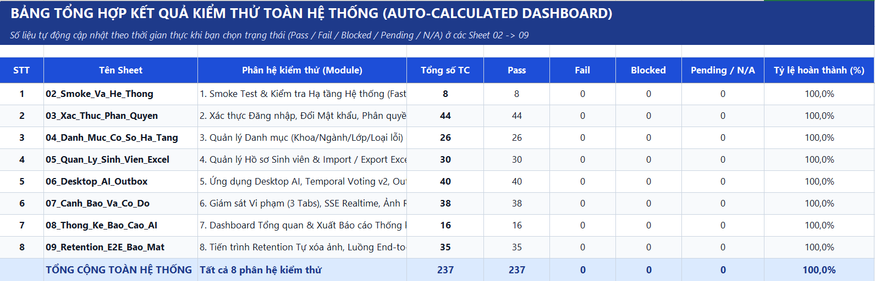
Hình 6.1: Danh sách toàn bộ các chức năng kiểm thử

6.3.1.2. Kiểm thử các chức năng
Các chức năng được kiểm thử thủ công theo phương pháp hộp đen [20], dựa trên kế hoạch kiểm thử gồm 31 ca thuộc các nhóm hạ tầng hệ thống, xác thực và phân quyền, quản lý danh mục, ứng dụng giám sát tác phong, dashboard và báo cáo, quản lý sinh viên, ghi nhận vi phạm và điều phối Đội Cờ Đỏ, cùng nhóm bảo mật, hiệu năng và toàn luồng. Kết quả có 28/31 ca đạt (90,3%); ba ca chưa đạt liên quan đến thông báo lỗi khi trùng mã sinh viên, xuất danh sách sinh viên khi chạy bằng php artisan serve trên Windows và định dạng tệp xuất Excel. Kết quả chi tiết của từng nhóm được thể hiện từ Hình 6.2 đến Hình 6.18.
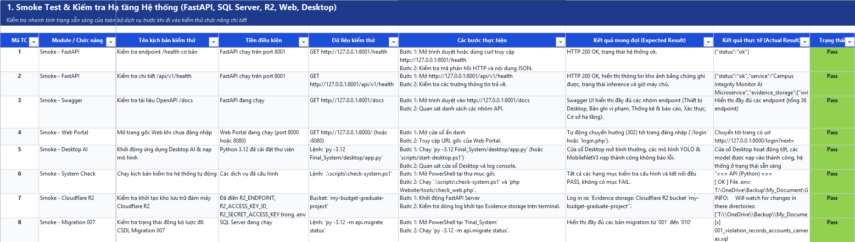
Hình 6.2: Kiểm thử hạ tầng hệ thống
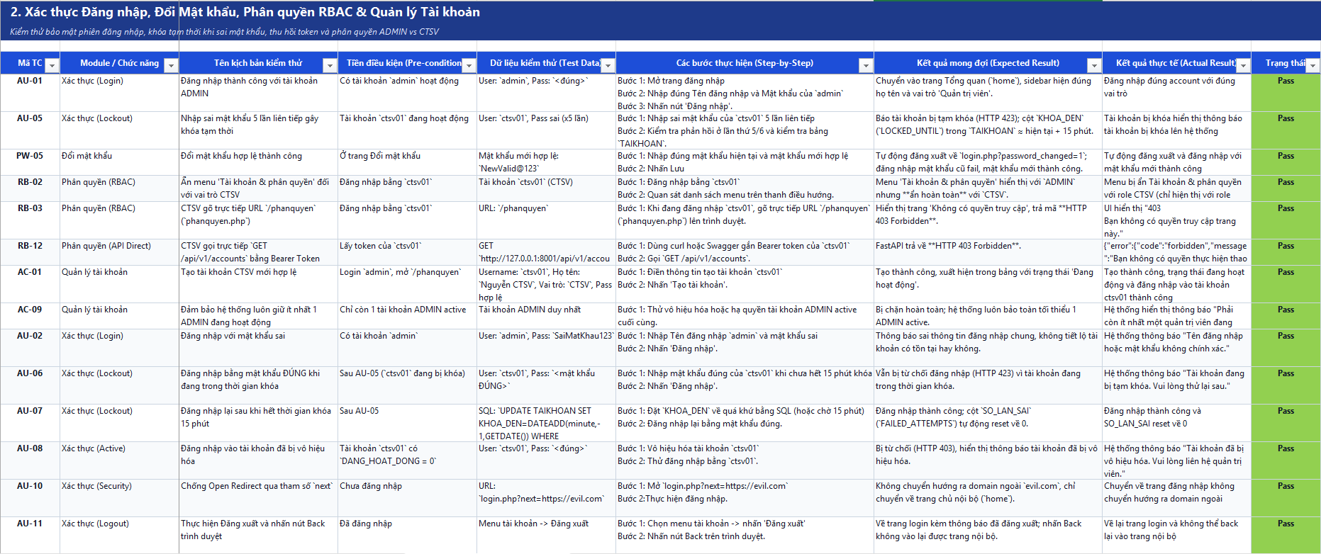
Hình 6.3: Kiểm thử xác thực, phân quyền (1)
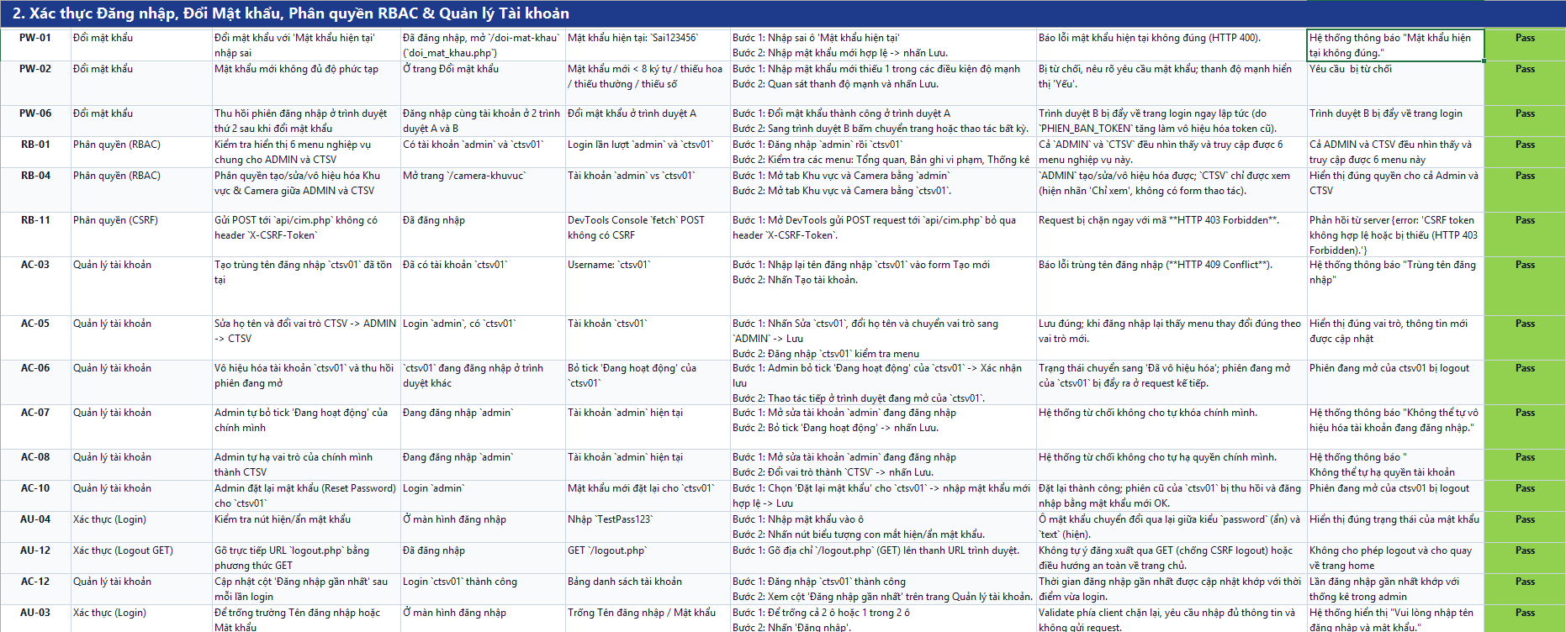
Hình 6.4: Kiểm thử xác thực, phân quyền (2)
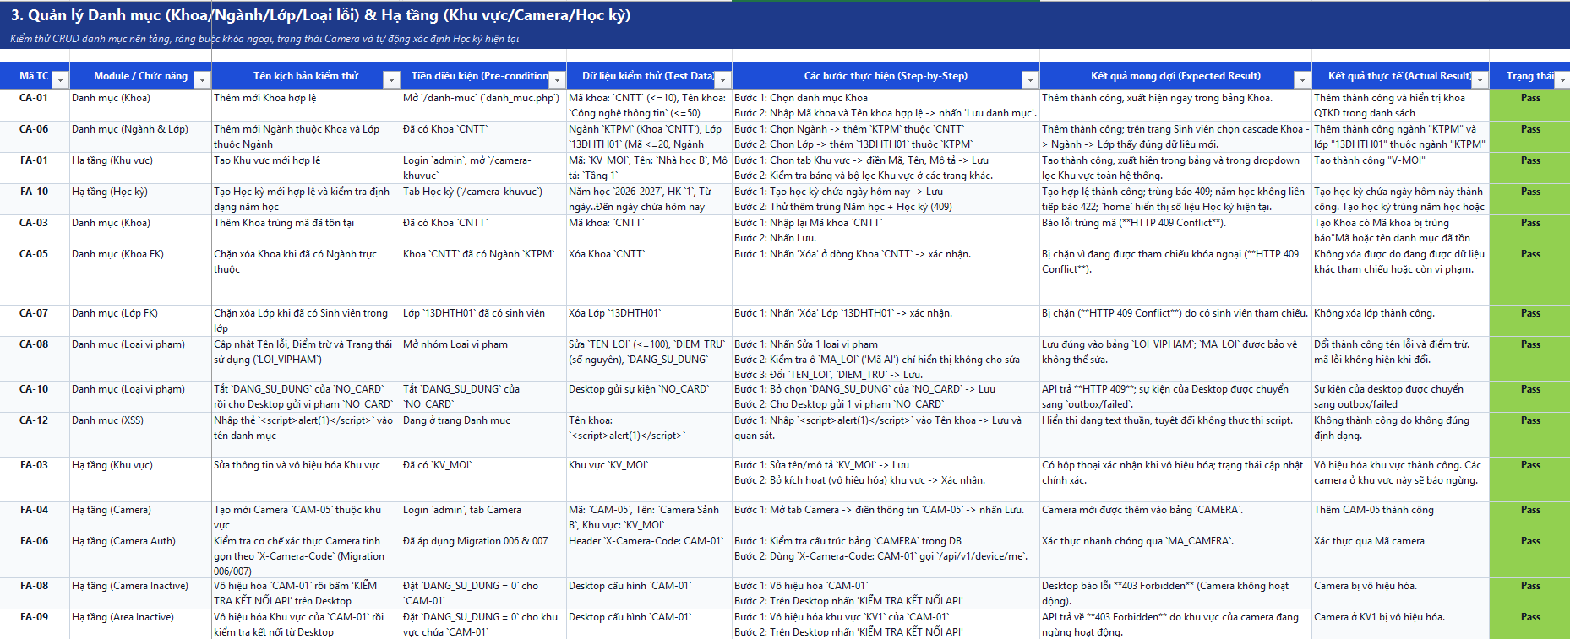
Hình 6.5: Kiểm thử quản lý danh mục (1)
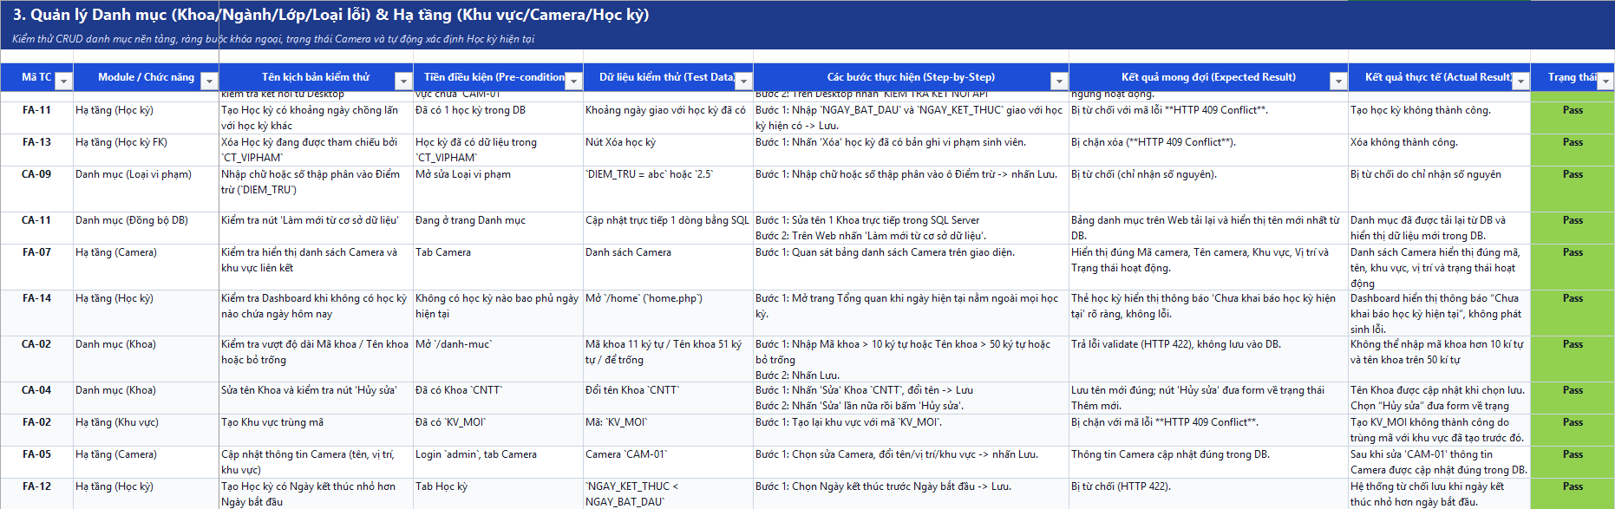
Hình 6.6: Kiểm thử quản lý danh mục (2)
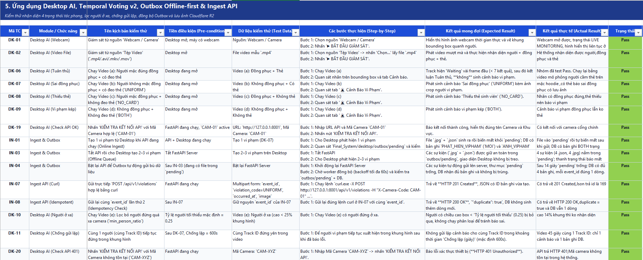
Hình 6.7: Kiểm thử ứng dụng giám sát tác phong (1)
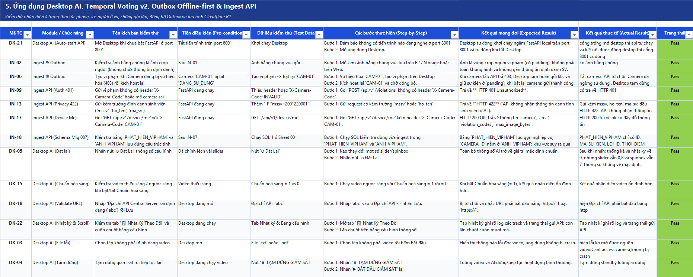
Hình 6.8: Kiểm thử ứng dụng giám sát tác phong (2)
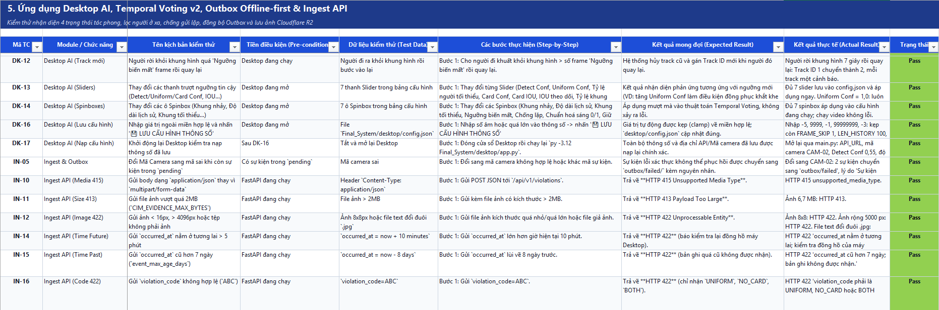
Hình 6.9: Kiểm thử ứng dụng giám sát tác phong (3)
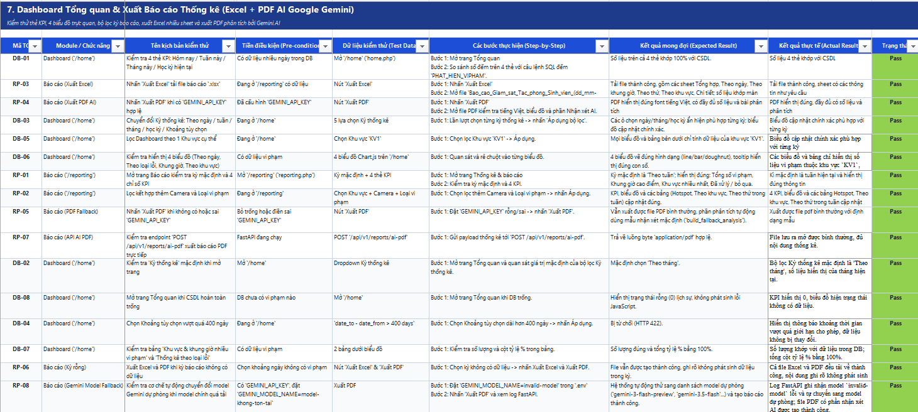
Hình 6.10: Kiểm thử dashboard và báo cáo thống kê
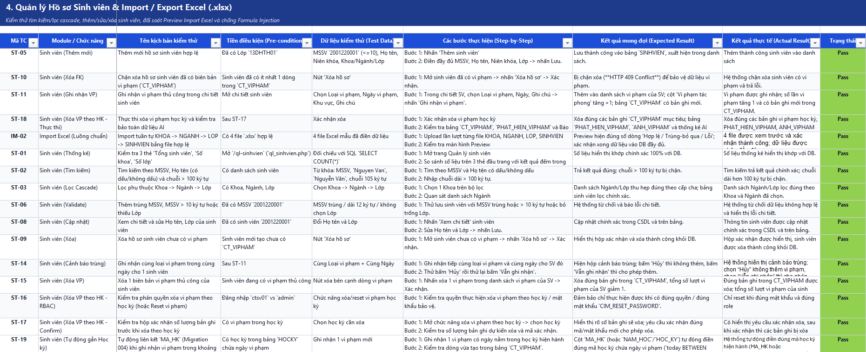
Hình 6.11: Kiểm thử quản lý sinh viên và chức năng import/export Excel (1)
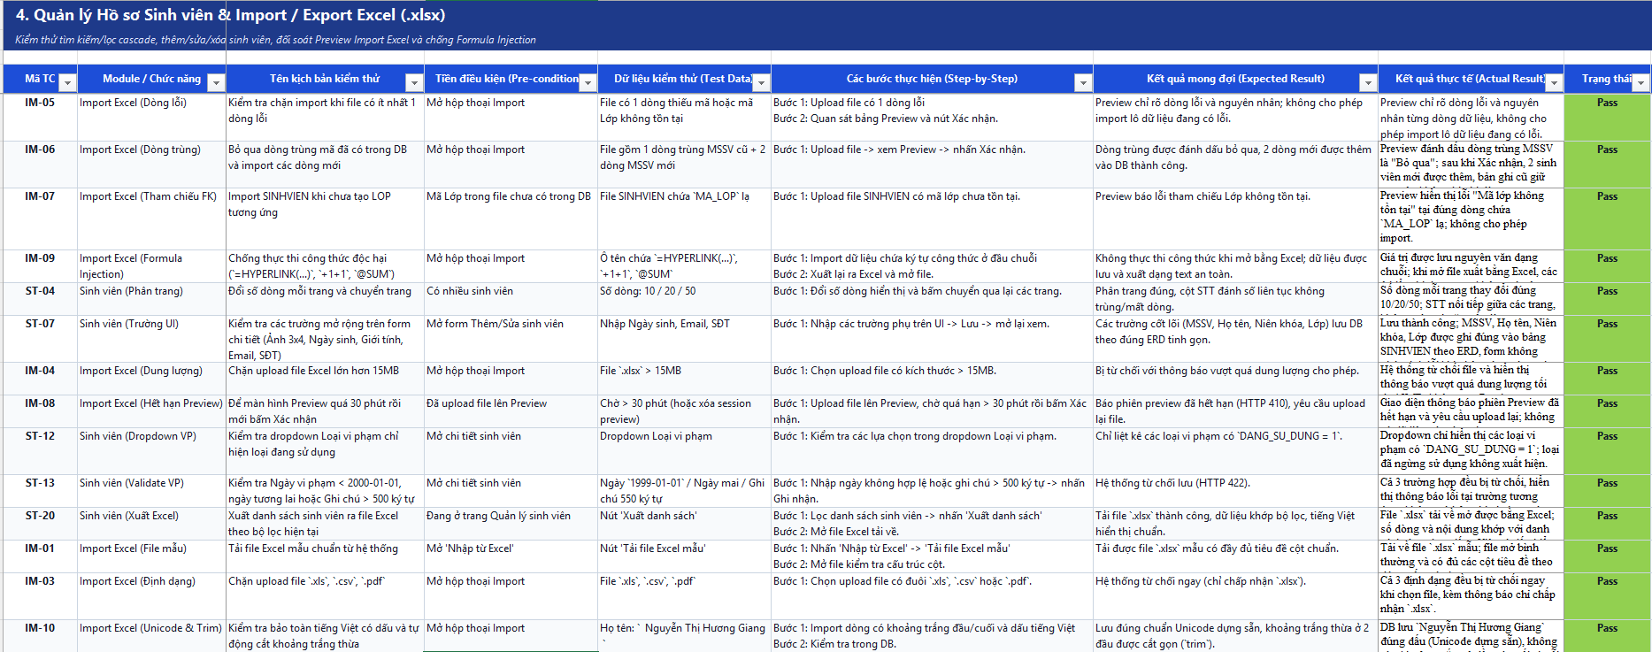
Hình 6.12: Kiểm thử quản lý sinh viên và chức năng import/export Excel (2)
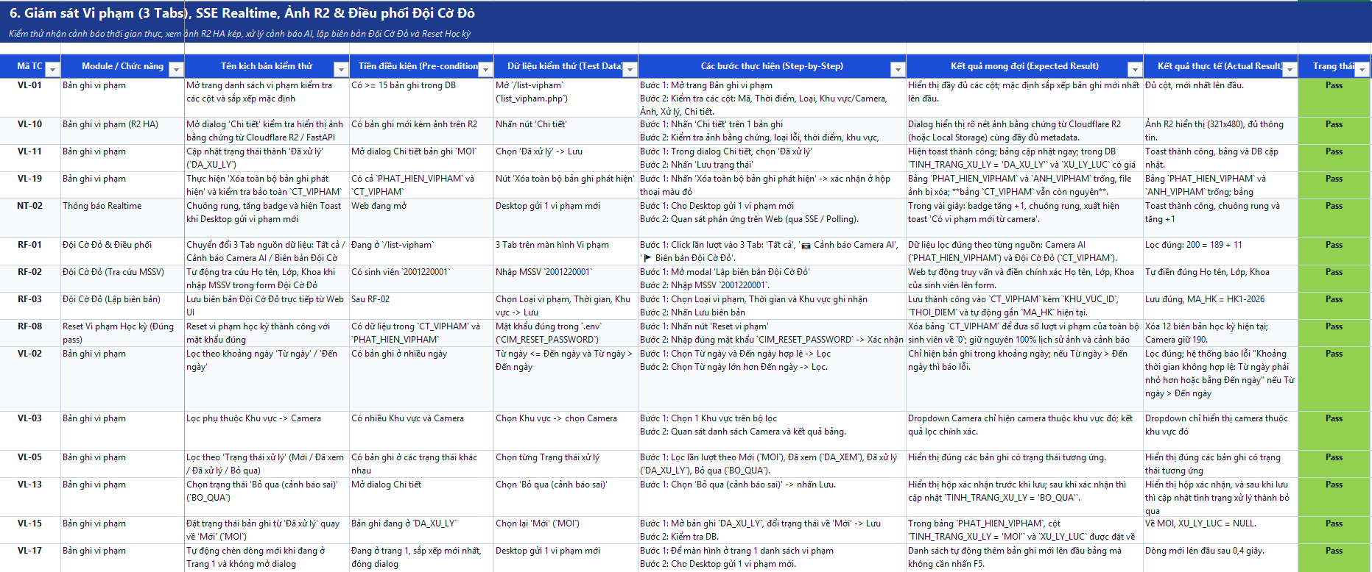
Hình 6.13: Kiểm thử chức năng ghi nhận vi phạm và điều phối Đội Cờ Đỏ (1)
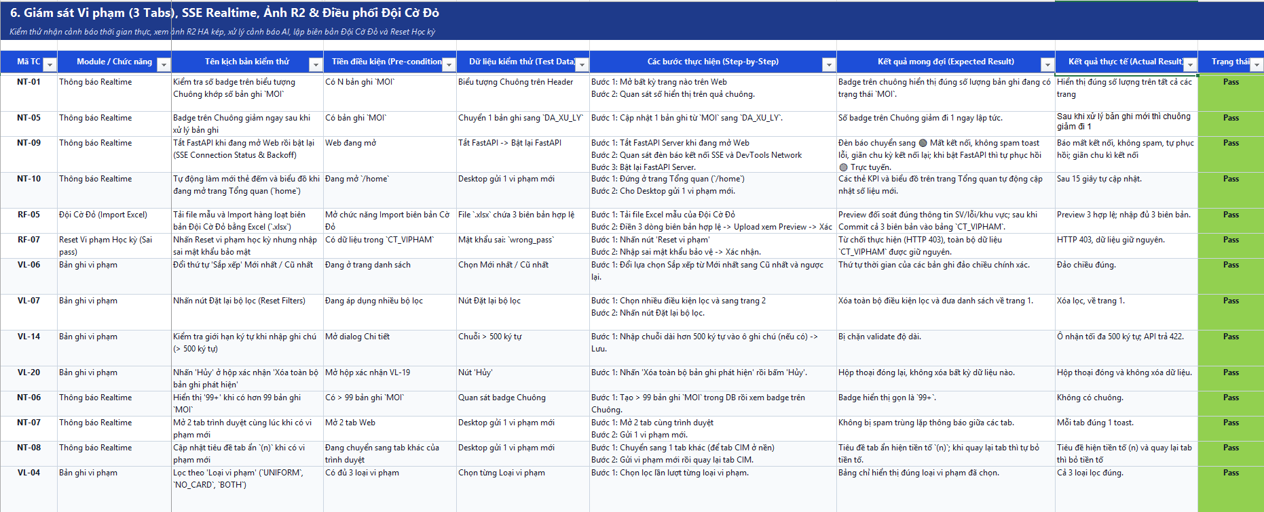
Hình 6.14: Kiểm thử chức năng ghi nhận vi phạm và điều phối Đội Cờ Đỏ (2)
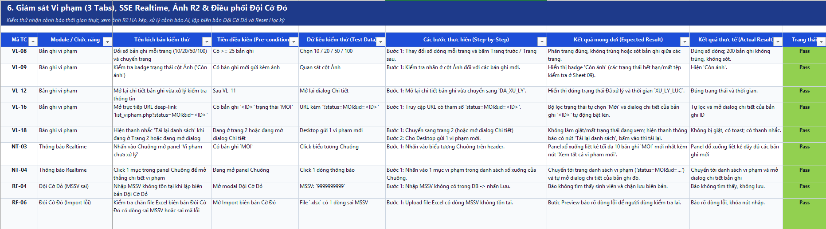
Hình 6.15: Kiểm thử chức năng ghi nhận vi phạm và điều phối Đội Cờ Đỏ (3)
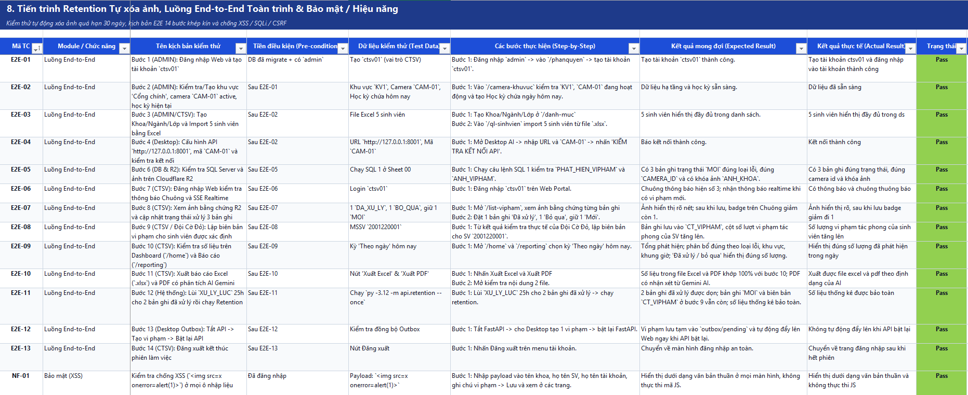
Hình 6.16: Kiểm thử bảo mật, hiệu năng và toàn luồng (1)
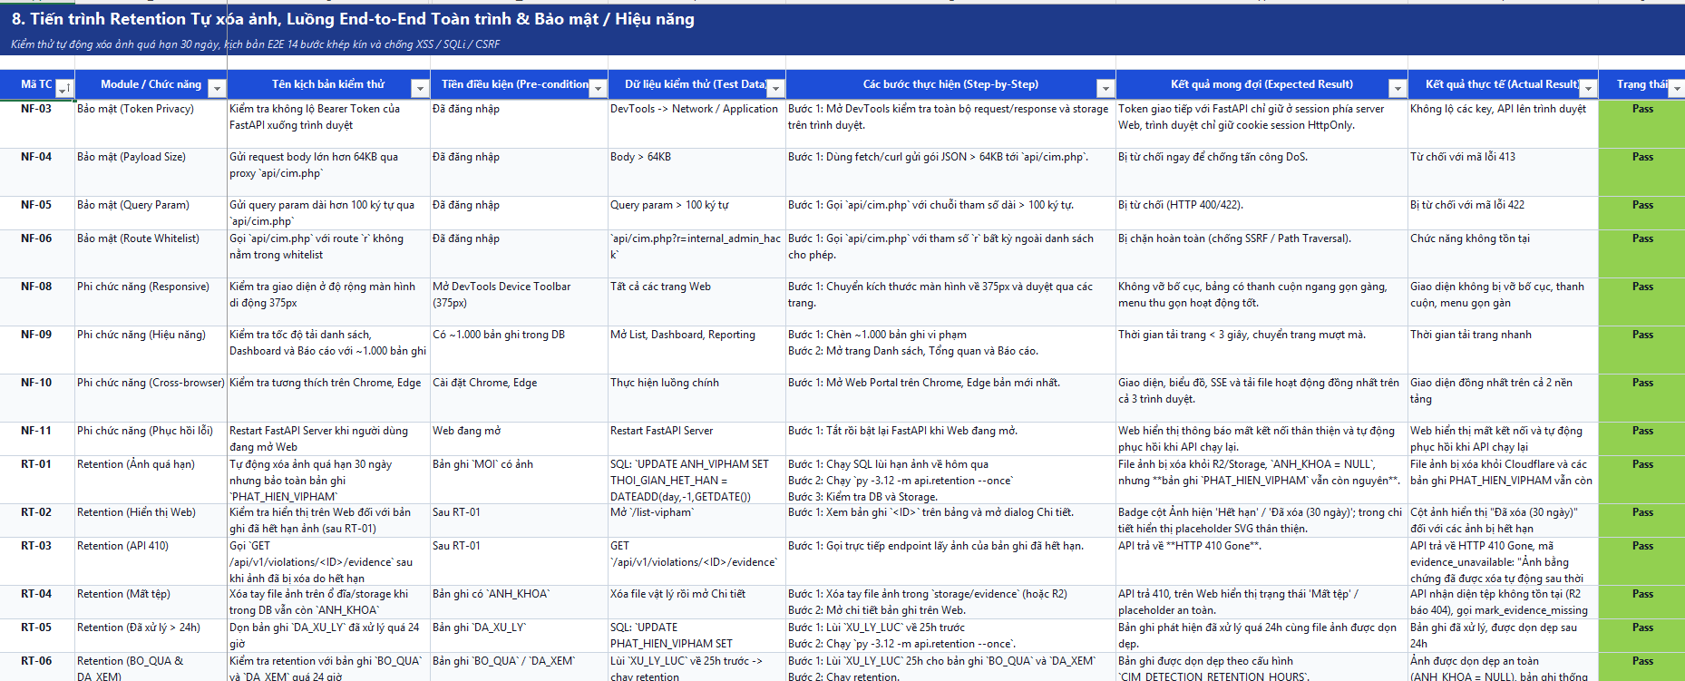
Hình 6.17: Kiểm thử bảo mật, hiệu năng và toàn luồng (2)
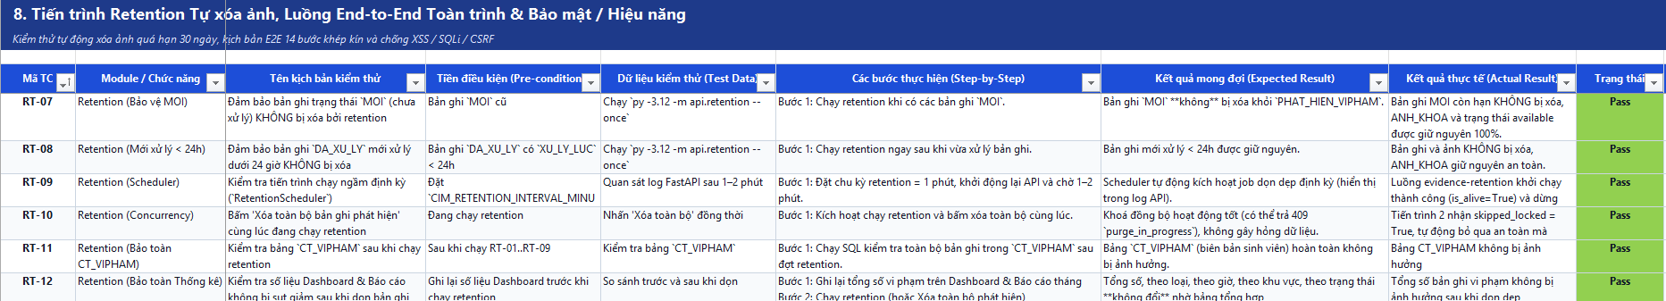
Hình 6.18: Kiểm thử bảo mật, hiệu năng và toàn luồng (3)

6.3.2. Thời gian phản hồi
Thời gian phản hồi được đo trong cùng lần chạy kiểm thử, tính từ lúc gửi yêu cầu tới lúc nhận đủ phản hồi; website, API và cơ sở dữ liệu chạy trên cùng một máy nên chưa tính độ trễ mạng thực tế. Kết quả đo một số thao tác tiêu biểu được ghi ở Bảng 6.6.
Bảng 6.6: Thời gian phản hồi của một số thao tác (một lần chạy)
Thao tác | Thời gian
Đăng nhập | 763 ms
Mở lần lượt 8 trang chức năng | 1.826 ms (tổng)
Tải số liệu trang Tổng quan | 259 ms
Camera AI gửi sự kiện tới khi website nhận cảnh báo | 402 ms
API xử lý sự kiện gửi trùng | 59 ms
Xem chi tiết bản ghi và ảnh bằng chứng | 1.177 ms
Tra cứu danh sách bản ghi vi phạm | 276 ms
Xuất báo cáo PDF có nhận xét do AI sinh (gồm thời gian gọi Gemini) | 13.175 ms

Cảnh báo từ camera tới website chưa tới một giây, phù hợp yêu cầu điều phối Đội Cờ Đỏ kịp thời. Xuất báo cáo PDF là thao tác chậm nhất do phải gọi dịch vụ Gemini để sinh nội dung nhận xét. Đây là số liệu của một lần chạy; để đánh giá hiệu năng đầy đủ cần lặp lại nhiều lần và thử với nhiều người dùng đồng thời.

6.3.3. Thực nghiệm và đánh giá mô hình AI
Mô hình AI được đánh giá ở hai mức: mức mô hình, dựa trên kết quả huấn luyện trên tập validation và tập test; và mức toàn pipeline, khi hệ thống chạy thực tế.

6.3.3.1. Phương pháp đánh giá
Mỗi mức đánh giá dùng dữ liệu và chỉ số riêng (Bảng 6.7). ROC-AUC đo khả năng phân biệt hai lớp và không phụ thuộc ngưỡng quyết định; F1 macro là trung bình F1 của hai lớp nên không bị lớp đa số chi phối; Recall macro là trung bình recall của hai lớp, cho biết mô hình nhận đúng cả hai lớp tốt đến đâu; mAP50 và mAP50-95 đo chất lượng hộp phát hiện ở các mức yêu cầu độ khít khác nhau.
Bảng 6.7: Phương pháp đánh giá
Đối tượng | Dữ liệu | Cách đánh giá
Mô hình phân loại đồng phục | Tập validation và tập test (Bảng 5.3) | Chọn checkpoint trên tập validation, báo cáo Accuracy, F1 macro, ROC-AUC và Recall macro trên tập test.
Mô hình nhận diện thẻ | Tập validation | Báo cáo Precision, Recall, mAP50 và mAP50-95 của từng lần huấn luyện.
Toàn pipeline | 8 video quay tại trường | Chạy hệ thống như khi vận hành thật, nhận xét kết luận của hệ thống theo từng lượt người xuất hiện.

6.3.3.2. Kết quả tinh chỉnh mô hình phân loại đồng phục
Kết quả dò learning rate trên Baseline cho thấy mức 1e-4 đạt val accuracy cao nhất (81,34%) và val loss thấp nhất (0,7940), dù đường cong vẫn dao động (Bảng 6.8).
Bảng 6.8: Kết quả dò learning rate trên Baseline
Learning rate | Val accuracy | Val loss | Đường cong | Epoch hội tụ
1e-5 | 59,14% | 1,8213 | Dao động nhẹ | 13
5e-5 | 71,71% | 1,0132 | Dao động | 5
1e-4 | 81,34% | 0,7940 | Dao động | 6
3e-4 | 67,98% | 0,8661 | Dao động mạnh | 4
5e-4 | 66,80% | 0,9098 | Dao động mạnh | 9

Kết quả thay đổi độ sâu mở khóa của MobileNetV3-Large ở learning rate 1e-5 cho thấy mức mở khóa 1 block đạt val accuracy cao nhất (76,03%, F1 0,7608) và là mức duy nhất có đường cong ổn định; mở khóa sâu hơn làm kết quả giảm dần (Bảng 6.9).
Bảng 6.9: Kết quả dò độ sâu mở khóa trên Baseline (learning rate 1e-5)
Mức mở khóa | Val accuracy | Val loss | Đường cong ổn định | Tham số huấn luyện
Chỉ phần đầu ra | 60,51% | 1,5726 | Không | 1.232.642
1 block | 76,03% | 1,3055 | Có | 1.388.162
2 block | 74,85% | 1,1415 | Không | 3.412.106
3 block | 65,82% | 1,5670 | Không | 4.012.650
Toàn bộ | 65,42% | 1,6883 | Không | 4.204.594

Với Teacher, cấu hình learning rate 3e-4 đạt val accuracy cao nhất (88,21%, recall lớp Uniform 80%), so với 87,43% của learning rate 1e-4 và 86,05% của learning rate 5e-5, nên được chọn dù đường cong dao động mạnh hơn.
Việc quét lưới nhiệt độ T và trọng số α được đánh giá bằng accuracy và F1 macro trên tập test (Bảng 6.10). Tổ hợp T = 2, α = 0,5 được chốt theo ROC-AUC trên tập test; theo ghi chú trong notebook, tổ hợp này đạt AUC cao nhất của lưới (0,8554), nhưng log chi tiết của phép đo không được lưu lại. Lần chạy cuối dùng cấu hình ở Bảng 5.5, với learning rate 1e-4 và phần huấn luyện gồm conv_head cùng lớp phân loại; cấu hình này khác với mức được chọn khi dò độ sâu mở khóa.
Bảng 6.10: Kết quả quét lưới T và α của chưng cất tri thức (accuracy / F1 macro)
T \ α | α = 0,3 | α = 0,5 | α = 0,7
T = 2 | 57% / 0,54 | 53% / 0,49 | 55% / 0,52
T = 4 | 54% / 0,52 | 54% / 0,51 | 62% / 0,60
T = 6 | 56% / 0,54 | 54% / 0,51 | 59% / 0,56

6.3.3.3. Kết quả mô hình phân loại đồng phục
Kết quả lần chạy cuối cho thấy Teacher đạt train accuracy gần 100% ngay từ các epoch đầu và có dấu hiệu quá khớp. Baseline và KD Student có val accuracy dao động mạnh giữa các epoch liền kề (biên độ khoảng 0,2) và đều dừng ở epoch 8; giá trị trung bình trượt không vượt lại epoch đầu nên checkpoint được chọn là checkpoint sau epoch 1. Ở phần lớn các epoch, KD Student có val loss thấp hơn Baseline (Bảng 6.11, Hình 6.19).
Bảng 6.11: Kết quả huấn luyện và checkpoint được chọn
Mô hình | Dừng tại epoch | Epoch được chọn | Train accuracy | Val accuracy | Val accuracy (TB trượt)
Teacher | 13 | 6 | 0,998 | 0,898 | 0,921
Baseline | 8 | 1 | 0,784 | 0,752 | 0,752
KD Student | 8 | 1 | 0,749 | 0,774 | 0,774


Hình 6.19: Val loss và val accuracy theo epoch của Baseline và KD Student
Kết quả trên tập test được đo ở ngưỡng 0,5 (Bảng 6.12). Bản best_ver2 là KD Student của lần chạy cuối. Bản best_ver1 là KD Student của một lần chạy khác và là bản đang được hệ thống nạp; cấu hình và log của lần chạy này không được lưu lại, nên số liệu trong bảng được đo lại trực tiếp từ trọng số trên cùng tập test.
Bảng 6.12: Kết quả trên tập test (213 ảnh, ngưỡng 0,5)
Mô hình | Accuracy | F1 macro | ROC-AUC | Recall macro
Teacher (ConvNeXt-Tiny) | 0,747 | 0,744 | 0,929 | 0,777
Baseline (MobileNetV3) | 0,700 | 0,699 | 0,802 | 0,718
KD Student (best_ver2) | 0,728 | 0,727 | 0,827 | 0,737
KD Student (best_ver1) | 0,775 | 0,774 | 0,927 | 0,798

Ở lần chạy cuối, KD Student nhỉnh hơn Baseline về accuracy (0,728 so với 0,700) và ROC-AUC (0,827 so với 0,802) dù cùng kiến trúc, và ít tham số hơn Teacher khoảng 6,6 lần. Bản best_ver1 đạt ROC-AUC 0,927, xấp xỉ Teacher. Recall macro của bốn mô hình chỉ đạt 0,718–0,798 do cả bốn đều nghiêng về lớp Non_Uniform: recall lớp Uniform chỉ đạt 0,566–0,672 trong khi lớp Non_Uniform đạt 0,802–0,989, nghĩa là lỗi chủ yếu là người mặc đúng đồng phục bị nhận nhầm.
Khoảng cách lớn giữa ROC-AUC và accuracy, rõ nhất ở Teacher (0,929 so với 0,747), cho thấy mô hình vẫn xếp hạng tốt nhưng xác suất đầu ra bị dịch thấp trên dữ liệu test. Nhóm quét ngưỡng từ 0,05 đến 0,95 với kiểm định chéo 5-fold trên tập test của lần chạy cuối. Accuracy ước lượng tăng lên 0,714 với Baseline, 0,765 với KD Student và 0,869 với Teacher, tại các ngưỡng rất thấp (0,05–0,07). Các ngưỡng này không được đưa vào ứng dụng: ứng dụng đang dùng CLASSIFY_CONF = 0,6 (tệp desktop/config.json), tức nhãn Uniform chỉ được giữ khi độ tin cậy đạt mức này.

6.3.3.4. Kết quả mô hình nhận diện thẻ
Kết quả cho thấy cả hai lần huấn luyện (cấu hình ở Bảng 5.8) đều đạt Recall trên 0,97 và mAP50 trên 0,95 trên tập validation (Bảng 6.13). Số liệu của lần 1 lấy từ tệp results.csv tại epoch có mAP50-95 cao nhất; số liệu của lần 2 lấy từ bước đánh giá lại trọng số tốt nhất ở cuối quá trình huấn luyện.
Bảng 6.13: Kết quả hai lần huấn luyện mô hình nhận diện thẻ trên tập validation
Chỉ số | Lần 1 (triển khai, 224) | Lần 2 (thử nghiệm, 640)
Epoch tốt nhất | 113 | 88
Precision | 0,937 | 0,948
Recall | 0,977 | 0,988
mAP50 | 0,958 | 0,980
mAP50-95 | 0,560 | 0,571

Kết quả cho thấy loss trên tập train giảm đều trong suốt 150 epoch, còn loss trên tập validation giảm rồi ổn định (Hình 6.20). mAP50 đạt khoảng 0,95 từ khoảng epoch 40 rồi dao động quanh mức này, còn mAP50-95 tăng chậm và đạt đỉnh 0,560 ở epoch 113. mAP50-95 thấp hơn hẳn mAP50 cho thấy hộp dự đoán chưa thật khít với thẻ, vốn là vật thể nhỏ trong ảnh. Điều này ít ảnh hưởng đến hệ thống vì mô hình chỉ cần xác định có thẻ hay không: một người được xem là có thẻ khi có ít nhất một hộp đạt ngưỡng tin cậy.

Hình 6.20: Loss và các chỉ số của mô hình nhận diện thẻ theo epoch (lần 1)
Đường F1 theo ngưỡng tin cậy đạt đỉnh 0,96 tại ngưỡng 0,328 và gần như đi ngang trong khoảng 0,1–0,5 (Hình 6.21). Kết quả này là cơ sở để hệ thống đặt DETECT_CARD_CONF = 0,3. Lần 1 có độ chính xác giảm nhẹ so với lần 2 (mAP50 0,958 so với 0,980, Recall 0,977 so với 0,988); đổi lại mô hình nhẹ hơn, phù hợp để chạy riêng cho từng người như đã trình bày ở mục 5.3.2.

Hình 6.21: Đường F1 theo ngưỡng tin cậy của mô hình nhận diện thẻ (lần 1)

6.3.3.5. Đánh giá trên toàn pipeline
Toàn pipeline được chạy trên 8 video quay tại trường, không dùng trong huấn luyện, chia thành hai kịch bản như Bảng 6.14. Đơn vị đánh giá là từng lượt người xuất hiện; khi một người bị tách thành nhiều track, các track được gộp lại theo mã người. Nhãn đúng được gán theo từng người với hai thuộc tính: có mặc đúng đồng phục hay không và có đeo thẻ hay không. Thời gian trong đánh giá được tính theo thời gian của video, nhờ đó các cơ chế như giữ nhãn tối thiểu và chống báo trùng hoạt động giống như khi chạy thật.
Bảng 6.14: Các kịch bản thử nghiệm toàn pipeline
Kịch bản | Số video | Độ phân giải | Điều kiện ghi hình
Trong phòng | 4 | 1280 × 720 | Ánh sáng đèn, có người đứng và người ngồi.
Ngoài trời | 4 | 1080 × 1920 | Lối đi trong khuôn viên, ánh sáng tự nhiên, sinh viên đi về phía camera.

Qua quá trình thử nghiệm, mỗi thành phần đều có những trường hợp xử lý tốt và những trường hợp còn hạn chế (Bảng 6.15).
Bảng 6.15: Nhận xét về các thành phần của pipeline
Thành phần | Xử lý tốt | Còn hạn chế
Phát hiện và theo dõi người | Phát hiện được người xuất hiện trước camera ở cả hai kịch bản. | Một người có thể bị tách thành nhiều track khi bị che khuất hoặc di chuyển nhanh, gây báo trùng.
Phân loại đồng phục | Nhận ra phần lớn người không mặc đồng phục. | Hay nhầm người mặc đồng phục thành không đồng phục, nhất là áo polo trong phòng dưới ánh đèn và áo polo mặc kèm áo dài tay.
Phát hiện thẻ | Gần như không báo có thẻ khi người đó không đeo. | Bỏ sót thẻ nhỏ, thẻ ở xa camera hoặc bị lật mặt sau.
Bỏ phiếu theo thời gian | Giảm dao động giữa các khung hình và giảm cảnh báo sai so với kết luận theo từng khung hình. | Kết luận trong lúc người còn trong khung hình nên vẫn có thể thiếu thông tin so với chờ hết lượt xuất hiện.

Ở mức toàn hệ thống, pipeline ưu tiên không bỏ sót vi phạm và tạo cảnh báo ngay trong lúc người còn xuất hiện trước camera. Đổi lại, số người đúng tác phong bị báo nhầm còn đáng kể và loại vi phạm chưa phải lúc nào cũng được xác định đúng, đặc biệt với tiêu chí đồng phục. Kết quả trong phòng tốt hơn ngoài trời: ngoài trời, người ở xa camera trong phần lớn thời gian xuất hiện nên thẻ chiếm rất ít điểm ảnh, đồng thời ánh sáng tự nhiên thay đổi mạnh. Vì vậy hệ thống phù hợp với vai trò công cụ hỗ trợ, trong đó cán bộ xác nhận cảnh báo qua ảnh bằng chứng trước khi xử lý. Bản best_ver1 được chọn triển khai vì khi chạy trên toàn pipeline, bản này phát hiện vi phạm tốt hơn và ít cảnh báo sai hơn best_ver2, dù kém hơn khi phân biệt chính xác từng loại vi phạm.
Phân tích nguyên nhân lỗi trên cấu hình ban đầu cho thấy phần lớn sai sót đến từ logic chốt kết luận quá sớm chứ không phải từ mô hình: hệ thống kết luận chỉ sau vài khung hình đầu của lượt xuất hiện, khi người thường còn ở xa camera hoặc thẻ chưa lộ rõ. Nhóm giữ nguyên các mô hình và tinh chỉnh các tham số ở Bảng 6.16.
Bảng 6.16: Các tham số pipeline được tinh chỉnh
Tham số | Ý nghĩa | Ban đầu | Sau tinh chỉnh
LEN_HISTORY | Độ dài cửa sổ bỏ phiếu | 12 | 300
VOTING_THREDSHOLD | Số kết quả tối thiểu để kết luận | 5 | 10
DETECT_CARD_CONF | Ngưỡng tin cậy của hộp phát hiện thẻ | 0,5 | 0,3
EVENT_MIN_TRACK_SECONDS | Thời gian quan sát tối thiểu trước khi báo (giây) | 0 | 1

Sau tinh chỉnh, kết quả phát hiện được cải thiện và số cảnh báo sai giảm ở cả hai kịch bản mà không làm bỏ sót thêm vi phạm; đổi lại cảnh báo đến chậm hơn nhưng vẫn phù hợp với bài toán ghi nhận vi phạm. Tăng độ dài cửa sổ bỏ phiếu là yếu tố đóng góp nhiều nhất, vì kết luận dựa trên nhiều khung hình hơn thay vì vài khung hình đầu. Khi bỏ cơ chế bỏ phiếu, kết quả giảm rõ rệt, chứng tỏ việc tổng hợp nhiều khung hình là cần thiết. Các lỗi còn lại được chia khá đều giữa mô hình thẻ, mô hình đồng phục và logic tổng hợp.

6.3.3.6. Hiệu năng xử lý
Để theo kịp camera 30 FPS với FRAME_SKIP = 2, AI cần xử lý khoảng 15 khung hình mỗi giây. Trên máy có GPU (Bảng 5.1), giao diện ứng dụng hiển thị tốc độ khoảng 25,6 khung hình/giây; đây là số liệu quan sát trên giao diện. Khi chỉ chạy trên CPU, hệ thống chưa đáp ứng được yêu cầu thời gian thực, nên việc triển khai cần máy có GPU. Bước phát hiện và theo dõi người chiếm nhiều thời gian nhất, còn bỏ phiếu và tạo cảnh báo gần như không tốn thời gian. Hai mô hình đồng phục và thẻ chạy cho từng người nên độ trễ tăng theo số người trong khung hình.

6.3.3.7. Hạn chế và hướng cải thiện
Ở mức mô hình, kết quả được báo cáo từ một seed duy nhất (42) và tập test chỉ có 213 ảnh, nên chênh lệch nhỏ giữa KD Student và Baseline chưa đủ để khẳng định chắc chắn. Kết quả của KD Student cũng dao động giữa các lần chạy: cùng tổ hợp T = 2, α = 0,5 đạt accuracy 53% khi quét lưới và 72,8% ở lần chạy cuối. Ngoài ra, T, α và ngưỡng quyết định đều được chọn dựa trên tập test nên các con số sau tinh chỉnh có thể lạc quan hơn thực tế. Mô hình nhận diện thẻ chưa có tập test riêng.
Ở mức pipeline, thử nghiệm được thực hiện trên một lượng nhỏ video trong thời lượng ngắn, các tham số bỏ phiếu và lựa chọn checkpoint cũng được chọn trên chính dữ liệu này, nên kết quả mới mang tính thử nghiệm bước đầu. Hướng cải thiện gồm chạy nhiều seed, tách riêng một tập hiệu chỉnh thu từ camera triển khai, bổ sung dữ liệu cho các trường hợp khó (áo polo trong phòng, áo mặc kèm áo dài tay, thẻ ở xa), tăng độ phân giải đầu vào hoặc cắt riêng vùng ngực cho mô hình thẻ, cho phép kết luận khi người rời khỏi khung hình, và mở rộng thử nghiệm với nhiều người, nhiều điều kiện ghi hình hơn.

6.3.4. Hình ảnh kết quả hệ thống
Mục này trình bày giao diện của hệ thống ở trạng thái đang thao tác. Các ảnh website được chụp từ bản HTML tĩnh xuất từ giao diện hiện tại của website với dữ liệu mẫu, minh họa các tình huống như nhận cảnh báo mới từ Camera AI, điều phối Đội Cờ Đỏ, ghi nhận vi phạm, lọc dữ liệu và lập báo cáo theo học kỳ; ảnh ứng dụng Desktop được chụp khi chạy giám sát.

6.3.4.1. Giao diện website

Hình 6.22: Đăng nhập vào website

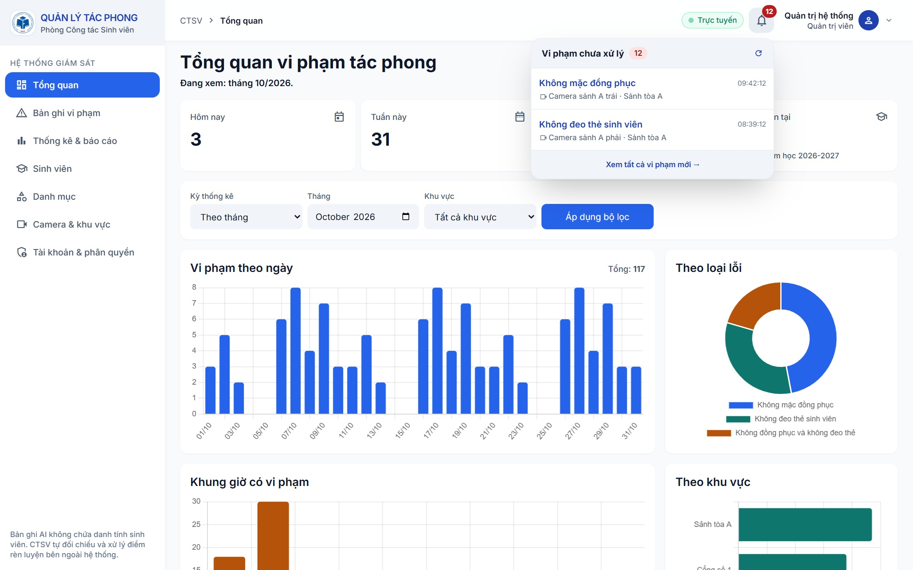
Hình 6.23: Giao diện Tổng quan và danh sách vi phạm chưa xử lý
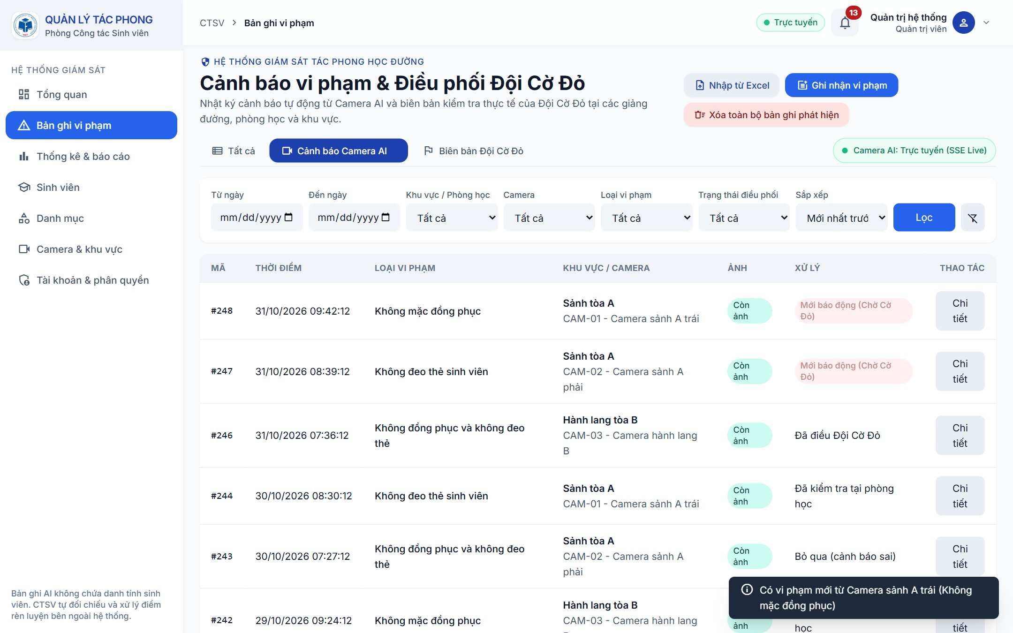
Hình 6.24: Cảnh báo mới từ Camera AI trên trang Bản ghi vi phạm
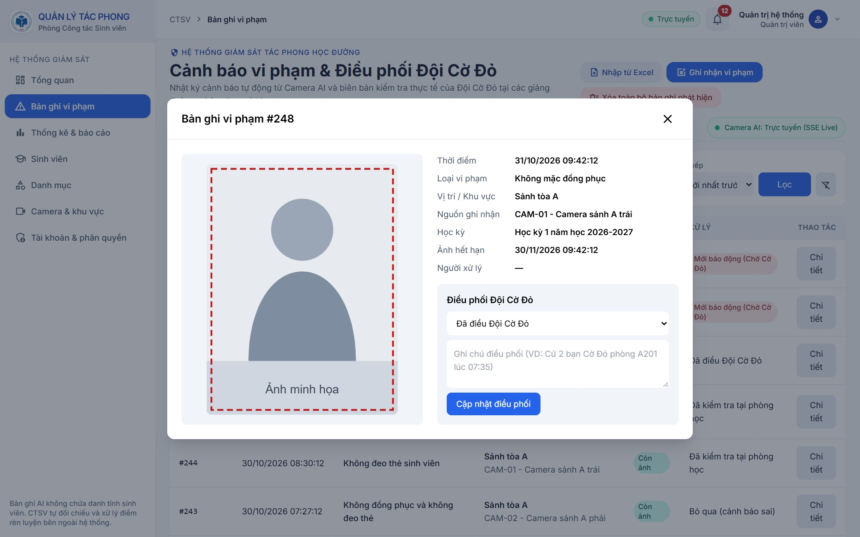
Hình 6.25: Cập nhật trạng thái điều phối Đội Cờ Đỏ cho cảnh báo
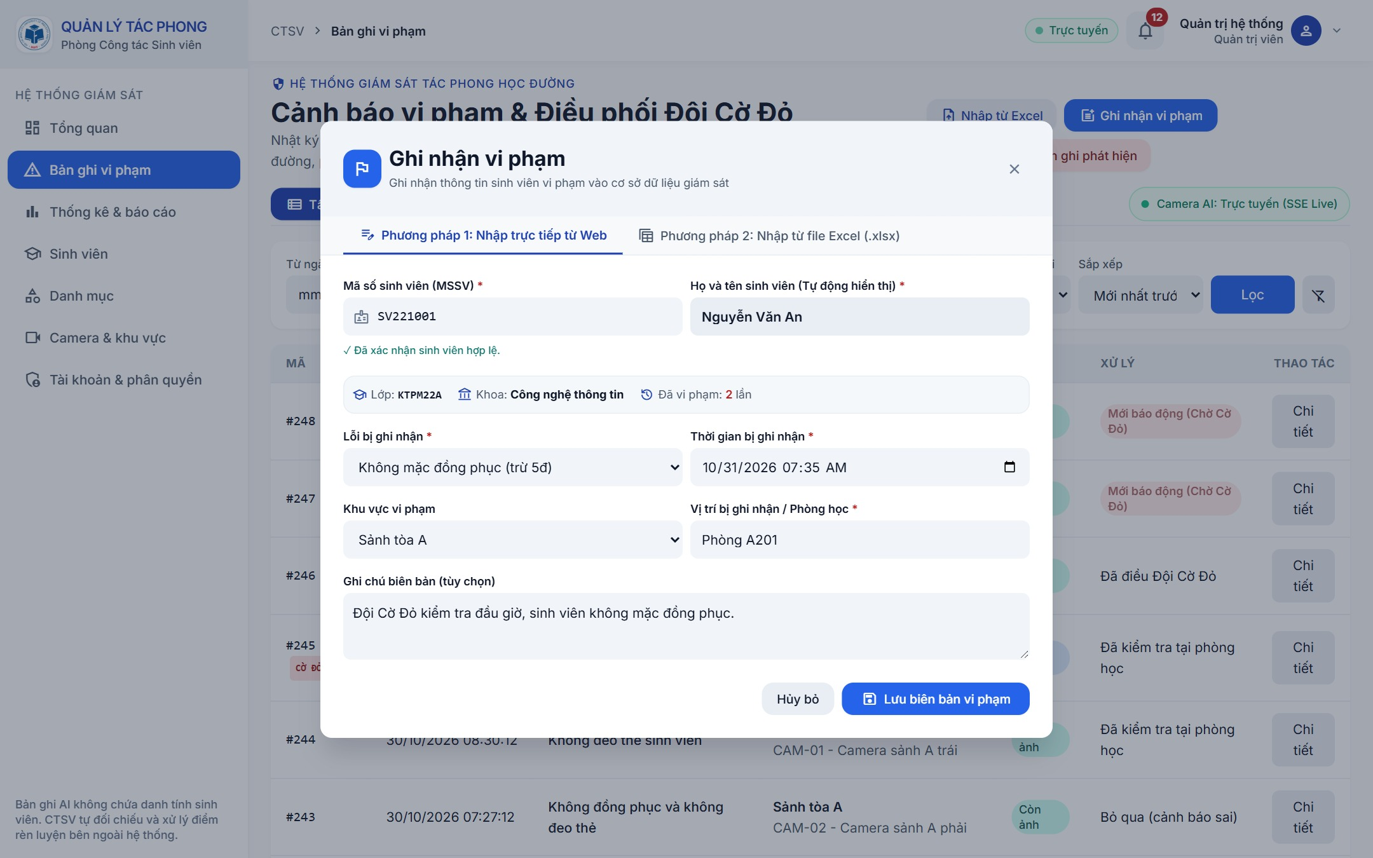
Hình 6.26: Ghi nhận vi phạm với thông tin sinh viên tự động hiển thị
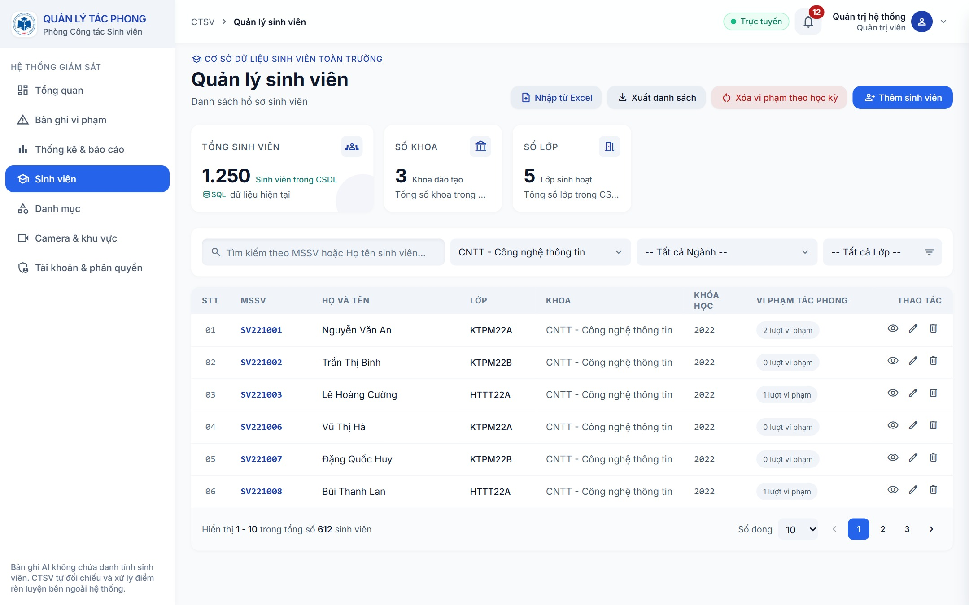
Hình 6.27: Lọc danh sách sinh viên theo khoa
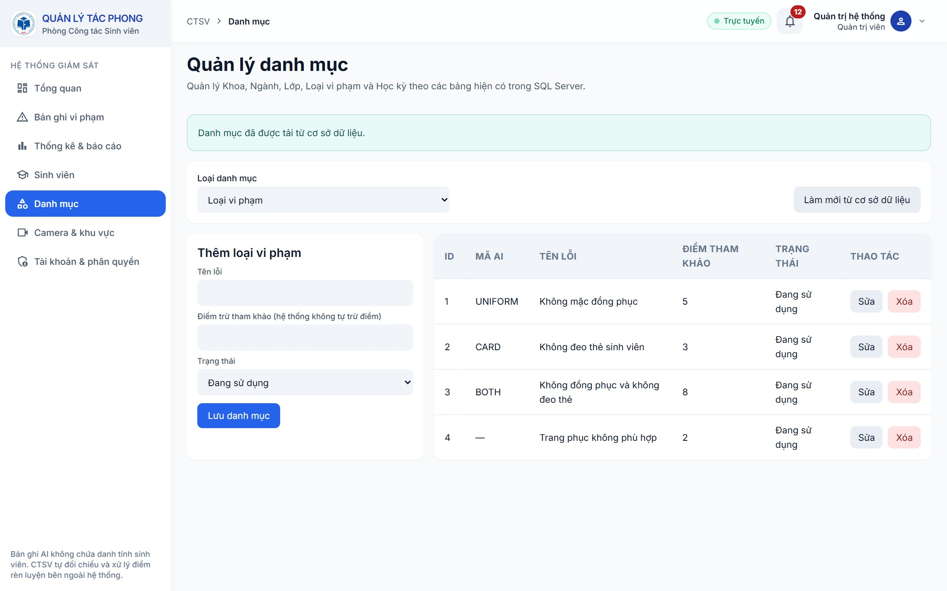
Hình 6.28: Danh mục loại vi phạm
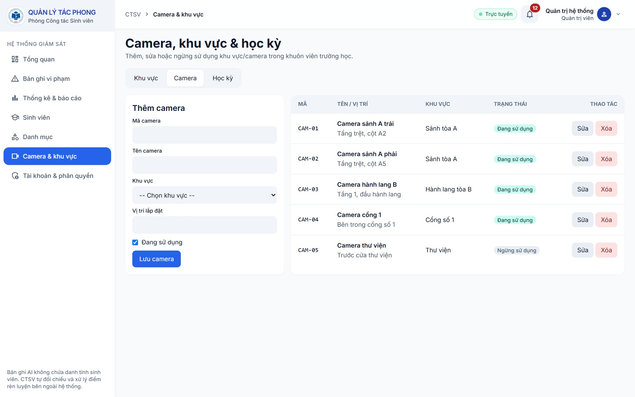
Hình 6.29: Danh sách camera giám sát
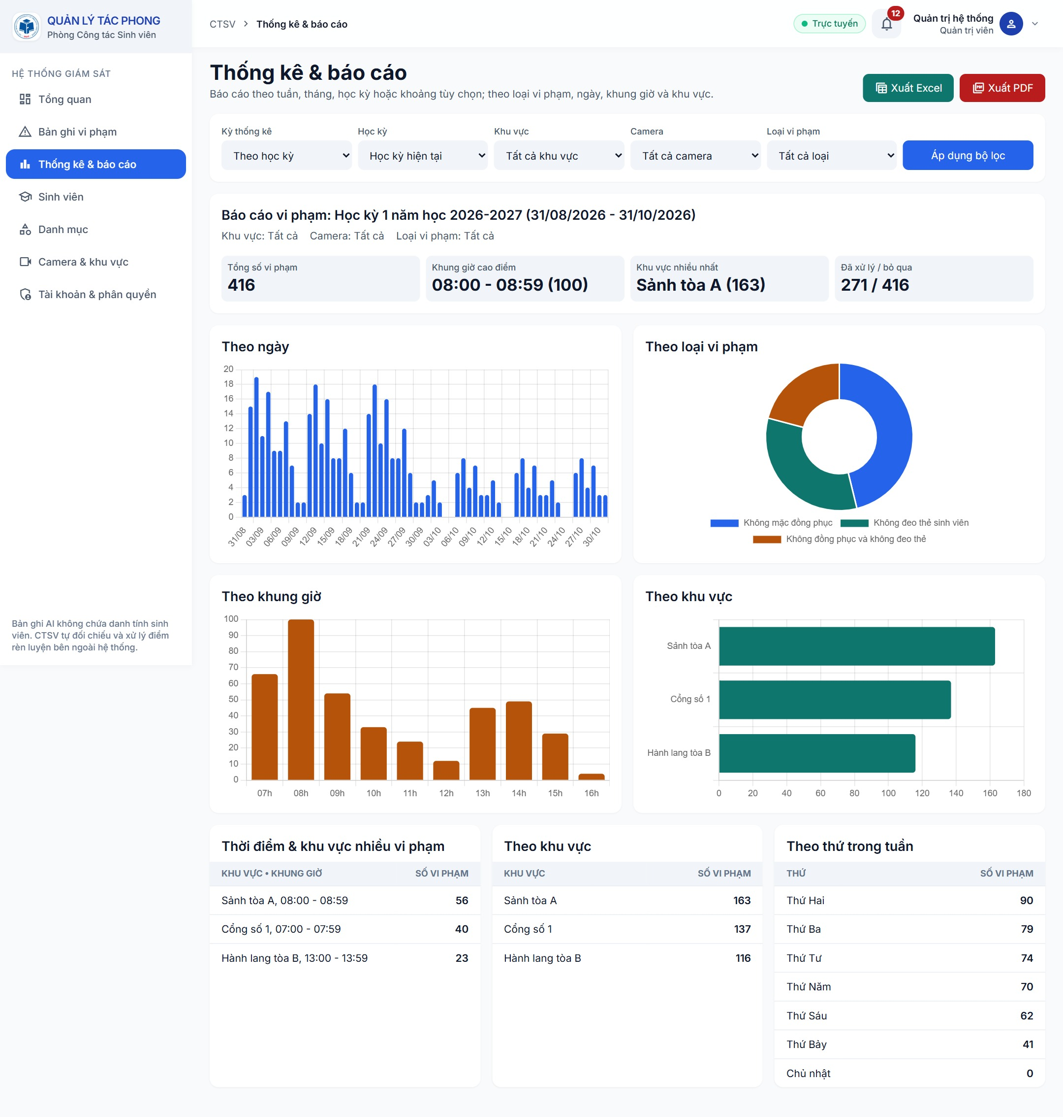
Hình 6.30: Báo cáo thống kê theo học kỳ

Hình 6.31: Trang báo cáo PDF có nhận xét do AI sinh
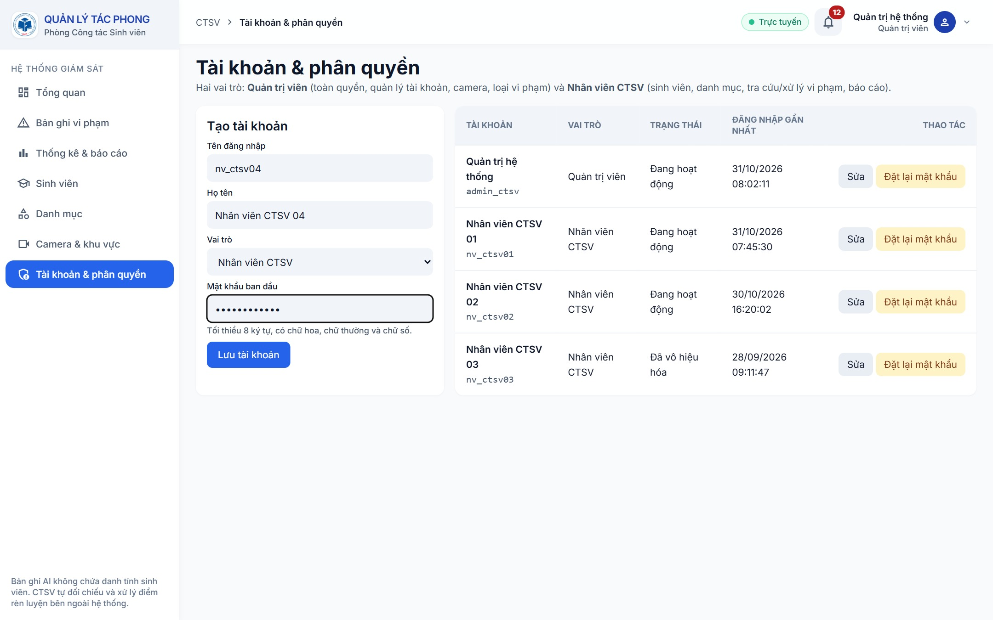
Hình 6.32: Tạo tài khoản và phân quyền

6.3.4.2. Ứng dụng Desktop

Hình 6.33: Màn hình giám sát camera và nhận diện vi phạm


Hình 6.34: Cấu hình ngưỡng xử lý và kết nối API

6.4. KẾT CHƯƠNG
Chương 6 đã trình bày quá trình triển khai hệ thống trên máy cá nhân, gồm chuẩn bị môi trường, khởi tạo cơ sở dữ liệu, cấu hình và khởi chạy các thành phần. Kết quả kiểm thử chức năng cho thấy 28/31 ca đạt; ba lỗi còn lại liên quan đến thông báo lỗi khi trùng mã sinh viên, xuất danh sách sinh viên khi chạy bằng php artisan serve trên Windows và định dạng tệp xuất Excel, đều đã xác định được nguyên nhân và hướng sửa. Việc đánh giá mô hình AI trên video thực tế cho thấy hướng tiếp cận khả thi, đồng thời chỉ ra các điểm cần cải thiện về dữ liệu huấn luyện, độ chính xác của mô hình và phần cứng triển khai.

KẾT LUẬN
Với mục tiêu ứng dụng trí tuệ nhân tạo vào công tác quản lý sinh viên, đề tài “Hệ thống giám sát và quản lý tác phong sinh viên thông minh” đã xây dựng được một hệ thống hoàn chỉnh, có khả năng tự động phát hiện sinh viên không mặc đúng đồng phục hoặc không đeo thẻ sinh viên từ hình ảnh camera, đồng thời hỗ trợ Phòng Công tác Sinh viên tiếp nhận, xử lý và thống kê vi phạm trên nền tảng Web. Hệ thống góp phần giảm bớt khối lượng công việc giám sát và ghi chép thủ công, giúp việc quản lý tác phong trở nên nhanh chóng, minh bạch và có căn cứ rõ ràng hơn.

1. KẾT QUẢ ĐẠT ĐƯỢC
Về mặt lý thuyết, nhóm đã tìm hiểu và vận dụng các kiến thức nền tảng của thị giác máy tính và học sâu, bao gồm mô hình phát hiện đối tượng YOLO26, thuật toán theo vết đa đối tượng BoT-SORT, hai kiến trúc phân loại ảnh ConvNeXt và MobileNetV3, cùng kỹ thuật chưng cất tri thức (Knowledge Distillation) nhằm chuyển tri thức từ mô hình lớn sang mô hình gọn nhẹ.
Về phân tích và thiết kế hệ thống, nhóm đã khảo sát quy trình giám sát, ghi nhận, xử lý và thống kê vi phạm tác phong hiện tại của nhà trường; từ đó xác định các tác nhân, mô hình hóa nghiệp vụ và chức năng bằng UML, đồng thời thiết kế cơ sở dữ liệu dùng chung cho các thành phần của hệ thống.
Về mô-đun trí tuệ nhân tạo, đề tài đã xây dựng pipeline nhận diện gồm các bước: phát hiện người bằng YOLO26, theo vết bằng BoT-SORT, cắt vùng nửa thân trên, phân loại đồng phục bằng MobileNetV3-Large, phát hiện thẻ sinh viên bằng một mô hình YOLO riêng và tổng hợp kết quả qua cơ chế bỏ phiếu theo thời gian để hạn chế cảnh báo sai. Nhóm đã thực nghiệm và so sánh ba mô hình phân loại trên cùng một quy trình đánh giá. Ứng dụng giám sát đạt tốc độ khoảng 25,6 khung hình/giây trên máy có GPU, đáp ứng yêu cầu xử lý gần thời gian thực.
Về hệ thống phần mềm, nhóm đã xây dựng ba thành phần liên kết chặt chẽ với nhau. Ứng dụng Desktop đảm nhận việc giám sát qua camera và gửi sự kiện vi phạm kèm ảnh minh chứng, đồng thời có hàng đợi lưu tạm để không mất dữ liệu khi mất kết nối mạng. API trung gian xây dựng bằng FastAPI đảm nhận xác thực thiết bị, chống trùng lặp sự kiện, lưu trữ ảnh minh chứng và đẩy cảnh báo tức thời tới website. Website quản lý xây dựng bằng Laravel cho phép quản lý sinh viên, camera, khu vực và tài khoản, tiếp nhận cảnh báo, điều phối Đội Cờ Đỏ xác minh, ghi nhận biên bản xử lý và xuất báo cáo thống kê.
Về bảo vệ quyền riêng tư, hệ thống được thiết kế để mô-đun AI không nhận diện danh tính sinh viên. Camera chỉ phát hiện dấu hiệu vi phạm, còn việc xác định sinh viên và quyết định xử lý do cán bộ phụ trách thực hiện; ảnh minh chứng được tự động xóa sau 30 ngày. Nhờ đó, AI đóng vai trò công cụ hỗ trợ, quyền quyết định cuối cùng vẫn thuộc về con người.
Về kiểm thử, hệ thống đạt 28/31 ca kiểm thử chức năng (tỷ lệ 90,3%); thời gian từ khi camera phát hiện vi phạm đến khi cảnh báo hiển thị trên website khoảng 402 ms, đủ nhanh để lực lượng giám sát phản hồi kịp thời.
Thông qua quá trình thực hiện đề tài, các thành viên trong nhóm đã có cơ hội vận dụng tổng hợp kiến thức về học sâu, xử lý ảnh, phân tích thiết kế hệ thống, cơ sở dữ liệu, lập trình API và lập trình Web vào giải quyết một bài toán thực tế của nhà trường, đồng thời rèn luyện kỹ năng làm việc nhóm và quản lý dự án phần mềm.

2. HẠN CHẾ
Bên cạnh những kết quả đạt được, do giới hạn về thời gian, dữ liệu và điều kiện thử nghiệm, đề tài vẫn còn một số hạn chế. Về mô hình và dữ liệu, độ chính xác của mô hình phân loại đồng phục chưa cao: mô hình còn nhầm lẫn khá nhiều giữa đồng phục và các trang phục có màu sắc, kiểu dáng tương tự, dẫn đến số lượng cảnh báo sai đáng kể mà cán bộ phải kiểm tra lại. Kỹ thuật chưng cất tri thức chưa giúp MobileNetV3 cải thiện rõ rệt so với huấn luyện trực tiếp, một phần do mô hình giáo viên chưa đủ mạnh và tập dữ liệu còn nhỏ. Bản thân tập dữ liệu cũng chưa đa dạng về góc quay, khoảng cách và điều kiện ánh sáng.
Về triển khai, hệ thống mới được thử nghiệm trên máy cá nhân với một camera, chưa được triển khai trong môi trường thực tế với nhiều camera và nhiều người dùng đồng thời, và vẫn còn một số lỗi nhỏ ở chức năng quản lý sinh viên và xuất dữ liệu. Việc đánh giá toàn pipeline mới được thực hiện trên một lượng nhỏ video thực tế; các ngưỡng xử lý như ngưỡng tin cậy và độ dài cửa sổ bỏ phiếu cũng được tinh chỉnh trên chính lượng video này nên cần được kiểm chứng thêm trên dữ liệu lớn hơn.

3. HƯỚNG PHÁT TRIỂN
Trên cơ sở những kết quả và hạn chế nêu trên, nhóm đề xuất một số hướng phát triển cho đề tài trong thời gian tới như sau.
Trước hết, nhóm sẽ mở rộng và chuẩn hóa tập dữ liệu với hình ảnh thu thập tại nhiều khu vực trong trường, ở nhiều thời điểm và điều kiện ánh sáng khác nhau; rà soát lại chất lượng gán nhãn và cân bằng số mẫu giữa các lớp.
Tiếp theo, cần nâng cao độ chính xác của mô hình bằng cách thử nghiệm thêm các kiến trúc và chiến lược chưng cất tri thức khác, đánh giá lặp lại với nhiều lần huấn luyện; tối ưu tốc độ suy luận bằng ONNX hoặc TensorRT để có thể chạy trên thiết bị biên.
Về triển khai, hệ thống cần được đưa lên máy chủ để hỗ trợ giám sát đồng thời nhiều camera, khắc phục các lỗi còn tồn tại và thực hiện kiểm thử tải trong môi trường thực tế.
Cuối cùng, nghiệp vụ có thể được mở rộng theo các hướng như liên kết với hệ thống đánh giá điểm rèn luyện, gửi thông báo vi phạm tới sinh viên và bổ sung các tiêu chí tác phong khác; mọi hướng mở rộng liên quan đến dữ liệu cá nhân cần tuân thủ quy định pháp luật về bảo vệ dữ liệu cá nhân.
Tóm lại, đề tài đã chứng minh tính khả thi của việc ứng dụng trí tuệ nhân tạo vào công tác giám sát tác phong sinh viên. Ở giai đoạn hiện tại, hệ thống phù hợp với vai trò công cụ hỗ trợ cảnh báo cho cán bộ quản lý. Khi được cải thiện về dữ liệu, độ chính xác mô hình và thử nghiệm ở quy mô thực tế, hệ thống có thể trở thành một giải pháp hữu ích, góp phần xây dựng môi trường học tập văn minh, kỷ luật tại nhà trường.

TÀI LIỆU THAM KHẢO

[1] Ultralytics, “Ultralytics YOLO Documentation.” https://docs.ultralytics.com
[2] N. Aharon, R. Orfaig, B.-Z. Bobrovsky, “BoT-SORT: Robust Associations Multi-Pedestrian Tracking,” arXiv:2206.14651, 2022. https://arxiv.org/abs/2206.14651
[3] J. Deng, W. Dong, R. Socher, L.-J. Li, K. Li, L. Fei-Fei, “ImageNet: A Large-Scale Hierarchical Image Database,” in Proc. IEEE Conference on Computer Vision and Pattern Recognition (CVPR), 2009. doi:10.1109/CVPR.2009.5206848
[4] A. Howard, M. Sandler, G. Chu, L.-C. Chen, B. Chen, M. Tan, W. Wang, Y. Zhu, R. Pang, V. Vasudevan, Q. V. Le, H. Adam, “Searching for MobileNetV3,” in Proc. IEEE/CVF International Conference on Computer Vision (ICCV), 2019. arXiv:1905.02244. https://arxiv.org/abs/1905.02244
[5] R. Wightman, “PyTorch Image Models (timm),” GitHub repository. https://github.com/huggingface/pytorch-image-models
[6] S. Ramírez, “FastAPI Documentation.” https://fastapi.tiangolo.com
[7] Google, “Gemini API documentation.” https://ai.google.dev/gemini-api/docs
[8] Cloudflare, “Cloudflare R2 documentation.” https://developers.cloudflare.com/r2/
[9] C. Percival, S. Josefsson, “The scrypt Password-Based Key Derivation Function,” RFC 7914, 2016. https://www.rfc-editor.org/rfc/rfc7914
[10] H. Krawczyk, M. Bellare, R. Canetti, “HMAC: Keyed-Hashing for Message Authentication,” RFC 2104, 1997. https://www.rfc-editor.org/rfc/rfc2104
[11] Laravel, “Laravel Documentation.” https://laravel.com/docs
[12] Tailwind Labs, “Tailwind CSS Documentation.” https://tailwindcss.com/docs
[13] Chart.js, “Chart.js Documentation.” https://www.chartjs.org/docs/
[14] N. Provos, D. Mazières, “A Future-Adaptable Password Scheme,” in Proc. USENIX Annual Technical Conference, FREENIX Track, 1999.
[15] A. Paszke et al., “PyTorch: An Imperative Style, High-Performance Deep Learning Library,” in Advances in Neural Information Processing Systems 32 (NeurIPS), 2019. arXiv:1912.01703. https://arxiv.org/abs/1912.01703
[16] Microsoft, “SQL Server technical documentation.” https://learn.microsoft.com/sql/sql-server/
[17] WHATWG, “HTML Living Standard — Server-sent events.” https://html.spec.whatwg.org/multipage/server-sent-events.html
[18] Python Software Foundation, “tkinter — Python interface to Tcl/Tk.” https://docs.python.org/3/library/tkinter.html
[19] G. Bradski, “The OpenCV Library,” Dr. Dobb’s Journal of Software Tools, 2000. https://opencv.org
[20] G. J. Myers, C. Sandler, T. Badgett, The Art of Software Testing, 3rd ed. Hoboken, NJ, USA: Wiley, 2011.
[21] Z. Liu, H. Mao, C.-Y. Wu, C. Feichtenhofer, T. Darrell, S. Xie, “A ConvNet for the 2020s,” in Proc. IEEE/CVF Conference on Computer Vision and Pattern Recognition (CVPR), 2022. arXiv:2201.03545.
[22] A. Dosovitskiy et al., “An Image is Worth 16x16 Words: Transformers for Image Recognition at Scale,” in Proc. International Conference on Learning Representations (ICLR), 2021. arXiv:2010.11929.
[23] K. He, X. Zhang, S. Ren, J. Sun, “Deep Residual Learning for Image Recognition,” in Proc. IEEE Conference on Computer Vision and Pattern Recognition (CVPR), 2016.
[24] Z. Liu et al., “Swin Transformer: Hierarchical Vision Transformer using Shifted Windows,” in Proc. IEEE/CVF International Conference on Computer Vision (ICCV), 2021.
[25] G. Hinton, O. Vinyals, J. Dean, “Distilling the Knowledge in a Neural Network,” NIPS Deep Learning and Representation Learning Workshop, 2015. arXiv:1503.02531.
[26] A. G. Howard et al., “MobileNets: Efficient Convolutional Neural Networks for Mobile Vision Applications,” arXiv:1704.04861, 2017.
[27] M. Sandler, A. Howard, M. Zhu, A. Zhmoginov, L.-C. Chen, “MobileNetV2: Inverted Residuals and Linear Bottlenecks,” in Proc. IEEE/CVF Conference on Computer Vision and Pattern Recognition (CVPR), 2018.
[28] J. Hu, L. Shen, G. Sun, “Squeeze-and-Excitation Networks,” in Proc. IEEE/CVF Conference on Computer Vision and Pattern Recognition (CVPR), 2018.
[29] M. Tan, B. Chen, R. Pang, V. Vasudevan, M. Sandler, A. Howard, Q. V. Le, “MnasNet: Platform-Aware Neural Architecture Search for Mobile,” in Proc. IEEE/CVF Conference on Computer Vision and Pattern Recognition (CVPR), 2019.
[30] T.-J. Yang et al., “NetAdapt: Platform-Aware Neural Network Adaptation for Mobile Applications,” in Proc. European Conference on Computer Vision (ECCV), 2018.
[31] A. Romero, N. Ballas, S. E. Kahou, A. Chassang, C. Gatta, Y. Bengio, “FitNets: Hints for Thin Deep Nets,” in Proc. International Conference on Learning Representations (ICLR), 2015.
[32] J. Gou, B. Yu, S. J. Maybank, D. Tao, “Knowledge Distillation: A Survey,” International Journal of Computer Vision, vol. 129, pp. 1789–1819, 2021.
[33] C. Buciluă, R. Caruana, A. Niculescu-Mizil, “Model Compression,” in Proc. ACM SIGKDD International Conference on Knowledge Discovery and Data Mining, 2006.
[34] S. I. Mirzadeh, M. Farajtabar, A. Li, N. Levine, A. Matsukawa, H. Ghasemzadeh, “Improved Knowledge Distillation via Teacher Assistant,” in Proc. AAAI Conference on Artificial Intelligence, 2020.
[35] Ultralytics, “YOLO26 documentation.” https://docs.ultralytics.com/vi/models/yolo26
[36] Roboflow, “YOLO26.” https://blog.roboflow.com/yolo26/
[37] T.-Y. Lin, P. Dollár, R. Girshick, K. He, B. Hariharan, S. Belongie, “Feature Pyramid Networks for Object Detection,” in Proc. IEEE Conference on Computer Vision and Pattern Recognition (CVPR), 2017.
[38] S. Liu, L. Qi, H. Qin, J. Shi, J. Jia, “Path Aggregation Network for Instance Segmentation,” in Proc. IEEE/CVF Conference on Computer Vision and Pattern Recognition (CVPR), 2018.
[39] D. Hendrycks, K. Gimpel, “Gaussian Error Linear Units (GELUs),” arXiv:1606.08415, 2016.
[40] J. L. Ba, J. R. Kiros, G. E. Hinton, “Layer Normalization,” arXiv:1607.06450, 2016.
[41] G. Huang, Y. Sun, Z. Liu, D. Sedra, K. Q. Weinberger, “Deep Networks with Stochastic Depth,” in Proc. European Conference on Computer Vision (ECCV), 2016.
[42] H. Touvron, M. Cord, A. Sablayrolles, G. Synnaeve, H. Jégou, “Going Deeper with Image Transformers,” in Proc. IEEE/CVF International Conference on Computer Vision (ICCV), 2021.
[43] A. Krizhevsky, I. Sutskever, G. E. Hinton, “ImageNet Classification with Deep Convolutional Neural Networks,” in Advances in Neural Information Processing Systems 25 (NIPS), 2012.
[44] K. Simonyan, A. Zisserman, “Very Deep Convolutional Networks for Large-Scale Image Recognition,” in Proc. International Conference on Learning Representations (ICLR), 2015.
[45] M. Tan, Q. V. Le, “EfficientNet: Rethinking Model Scaling for Convolutional Neural Networks,” in Proc. International Conference on Machine Learning (ICML), 2019.
[46] S. Xie, R. Girshick, P. Dollár, Z. Tu, K. He, “Aggregated Residual Transformations for Deep Neural Networks,” in Proc. IEEE Conference on Computer Vision and Pattern Recognition (CVPR), 2017.
[47] P. Ramachandran, B. Zoph, Q. V. Le, “Searching for Activation Functions,” arXiv:1710.05941, 2017.
[48] Y. Zhang, P. Sun, Y. Jiang, D. Yu, F. Weng, Z. Yuan, P. Luo, W. Liu, X. Wang, “ByteTrack: Multi-Object Tracking by Associating Every Detection Box,” in Proc. European Conference on Computer Vision (ECCV), 2022.
[49] A. Bewley, Z. Ge, L. Ott, F. Ramos, B. Upcroft, “Simple Online and Realtime Tracking,” in Proc. IEEE International Conference on Image Processing (ICIP), 2016.
[50] N. Wojke, A. Bewley, D. Paulus, “Simple Online and Realtime Tracking with a Deep Association Metric,” in Proc. IEEE International Conference on Image Processing (ICIP), 2017.
[51] R. E. Kalman, “A New Approach to Linear Filtering and Prediction Problems,” Journal of Basic Engineering, vol. 82, no. 1, pp. 35–45, 1960.
[52] K. Bernardin, R. Stiefelhagen, “Evaluating Multiple Object Tracking Performance: The CLEAR MOT Metrics,” EURASIP Journal on Image and Video Processing, 2008.
[53] E. Ristani, F. Solera, R. Zou, R. Cucchiara, C. Tomasi, “Performance Measures and a Data Set for Multi-Target, Multi-Camera Tracking,” in Proc. European Conference on Computer Vision Workshops (ECCVW), 2016.
[54] Nhóm thực hiện đề tài, mã nguồn dự án “Campus-Integrity-Monitor” (kho Git, nhánh main, commit 1236640 ngày 24/10/2026), tài liệu nội bộ.

